



Вступительное слово

История дошкольного образования в Новосибирской области
История дошкольного образования и учреждений для детей в городе Новониколаевске — это яркое отражение социально-политических преобразований, происходивших на протяжении более века. Первое учреждение для детей-сирот и оставшихся без попечения родителей было открыто 26 мая 1906 года и носило название приюта «Ясли». Его создание стало возможным благодаря деятельности благотворительного общества «Ясли», членами которого являлись известные жители города. Общество действовало при храме Покрова Пресвятой Богородицы, расположенном в центральной части населенного пункта, который вскоре получил статус города. В 1906 году храму был передан участок земли для строительства приюта, а уже в 1907 году было возведено здание. Несмотря на революционные и послереволюционные потрясения, приют продолжал свою работу, служа важным центром заботы о детях. К сожалению, в 1939 году приют был закрыт и снесен — на его месте сейчас находится корпус Новосибирского медицинского колледжа.
С началом советской власти в области дошкольного воспитания произошли кардинальные перемены. После 1917 года государство взяло на себя инициативу по формированию системы дошкольных учреждений, ставя перед собой задачу воспитания нового человека и освобождения женщин от домашнего труда. Первые детские сады начали появляться после II Всероссийского съезда по дошкольному воспитанию в 1921 году. В те годы дошкольное образование рассматривалось как важнейший этап формирования личности будущих строителей коммунистического общества. В 1920–1930-х годах в некоторых учреждениях работали ночные группы, воспитатели трудились по 12 часов, а дети назывались «очаговцами», что свидетельствовало о высокой загрузке и особых условиях труда.
К 1932 году в Новосибирской области насчитывалось уже 64 детских сада, а на следующий год их число возросло до 76. В учреждениях не было строгой системы нумерации или названий — их называли по ведомствам, к которым они были прикреплены. В 1933 году отмечалось 10-летие пионерской организации, а вместе с этим началось строительство новых стационарных дошкольных учреждений. В это время активную роль в контроле за деятельностью садов и пионерским воспитанием играли комсомольцы и пионеры.
Некоторые детские сады обслуживали только детей колхозников. В таких учреждениях не было специально оборудованных помещений — дети умывались на кухне, там же стирали белье и готовили еду. В руководстве садов могли работать даже 18-летние девушки. Питание организовывалось по колхозным продуктам, три раза в день, а игрушки, учебные материалы и даже планы дня отсутствовали. Эти условия отражали трудности послевоенного времени.
Великая Отечественная война стала тяжелым испытанием для дошкольных учреждений. Многие из них были разрушены, но одновременно увеличился спрос на создание новых детских садов и яслей, поскольку эвакуированные жители и работающие женщины нуждались в надежной заботе о детях. В 1941–1945 годах численность детских яслей в области выросла до 456, а количество детских садов увеличилось более чем в четыре раза — до 553. В этот период активно развивались и детские дома, их число достигло 130.
В 1944 году было принято важное решение о подготовке кадров для детских учреждений — на курсах, организованных областным отделом народного образования, подготовили 140 воспитателей для детских домов и 90 — для садов. Это способствовало повышению профессионального уровня работников дошкольного воспитания.
Постепенно в 1950-х годах происходили реформы и укрепление системы дошкольных учреждений. В 1953 году «Руководство для воспитателей» было пересмотрено, и в нем появились новые подходы к образовательной работе. Обучение детей стало проводиться в организованных формах — на занятиях, а программа предусматривала определенное количество занятий для каждой возрастной группы. В это же время научные исследования в области дошкольной педагогики велись в Академии педагогических наук РСФСР.
Экономическое укрепление колхозов позволило реорганизовать летние детские площадки в стационарные или сезонные детские сады с работой 7–10 месяцев. В 1954 году было принято «Положение о колхозном детском саде», которое регулировало их деятельность и организацию. В 1956 году был введен ряд мер, направленных на поддержку женщин: дополнительные отпуска по беременности и родам без сохранения заработной платы и сохранение трудового стажа при возвращении на работу.
К 1959 году постановление ЦК КПСС и Совета Министров СССР предусматривало расширение материально-технической базы и совершенствование системы воспитания и медицинского обслуживания дошкольников. В 1960 году Совет Министров РСФСР утвердил «Временное положение о дошкольном учреждении яслях-саде», в котором подчеркивалась цель создания единой системы воспитания детей от двух месяцев до семи лет. Эти учреждения могли создаваться в системе народного образования, на предприятиях и колхозах, а контроль за их деятельностью осуществлялся органами образования.
История развития дошкольного образования в Новониколаевске — это история непрерывных усилий по созданию условий для полноценного развития детей, укрепления семейных ценностей и поддержки женщин. Несмотря на трудности, связанные с революциями, войнами и экономическими переменами, система дошкольных учреждений постоянно совершенствовалась, расширялась и адаптировалась к новым требованиям времени. Ее развитие стало важной частью общего прогресса города и региона.

Махова Виктория Александровна,
смотритель музея ГАПОУ НСО «Новосибирский
педагогический колледж №1 им. А.С. Макаренко»



История дошкольного образования

История детского сада №35 «Непоседы» в городе Новосибирске

Е.А. Запрудская,
МАДОУ «Детский сад № 35 «Непоседы»,
старший воспитатель

Аннотация. Статья рассказывает об этапах становления дошкольного учреждения, ключевых событиях и людях, внесших вклад в его развитие. Материал раскрывает, как менялись подходы к воспитанию детей на протяжении десятилетий, и будет полезен педагогам, родителям и всем, кто интересуется историей дошкольного образования.

Ключевые слова: история, дошкольное образование, педагоги, воспоминания, сюжетно-ролевые игры, оздоровительная работа.

История нашего детского сада уходит в семидесятые годы прошлого столетия. В 1970 году в самом центре Первомайского района на улице Тельмана, 3б был построен детский сад-ясли «Буратино» (ныне «Непоседы»). Основателем и шефом детского сада № 35 являлся Новосибирский электровозоремонтный завод. Здание было рассчитано на 140 человек - 6 групп. Детский сад посещали дети работников завода.
В феврале 1999 года детский сад-ясли «Буратино» был передан в муниципальную собственность.
С момента открытия детским садом «Буратино» руководила Шалунова В. П., далее до 1983 года заведующей была Жаркова А.Д., с 1983- 1998 гг.- Деревцова Т.А. В те годы в детском саду работали старший воспитатель Синяева Любовь Николаевна, воспитатели Титова Зоя Николаевна, Дворяткина Нина Васильевна, Андреева Ольга Ивановна, Морева Факия Хальфетдиновна, Зарецкая Марина Константиновна, Елагина Галина Ивановна, Калабина Марина Рудольфовна, музыкальный руководитель Москвина Нина Николаевна.
Воспитатели детского сада активно участвовали во всех мероприятиях, давали открытые занятия для воспитателей железнодорожных садов, участвовали в конкурсах, проводили праздники.
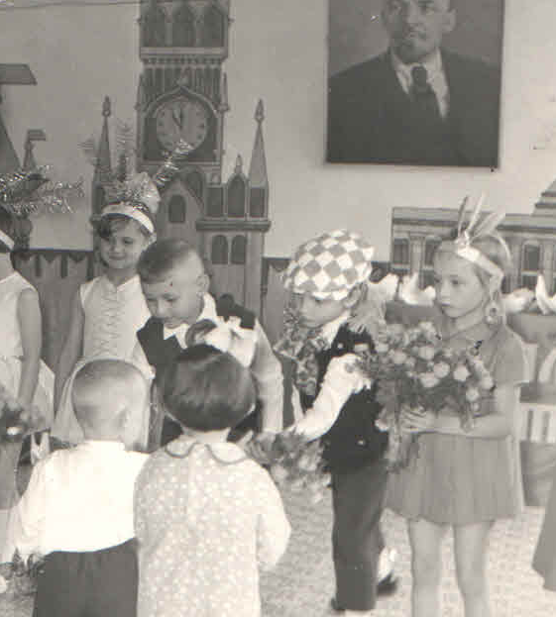
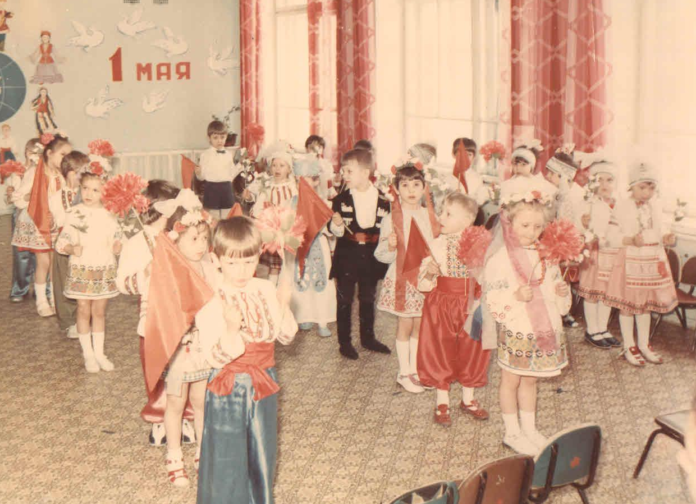
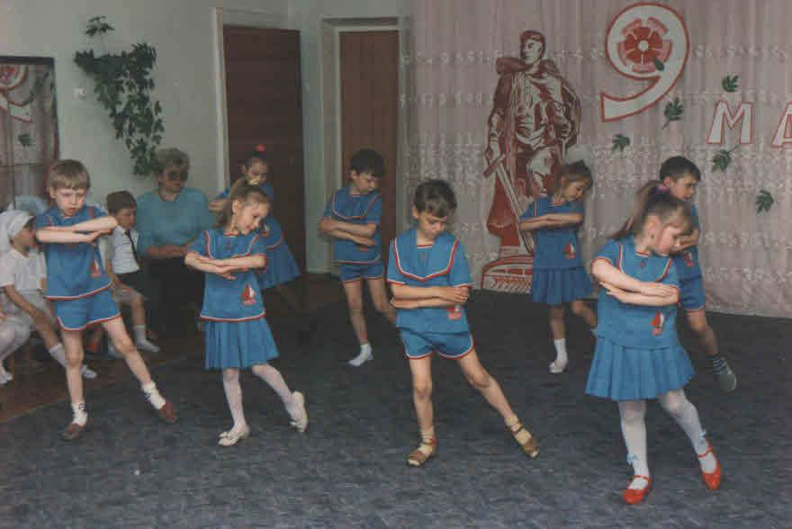

Год от года район растет, расширяется, детей становится все больше и больше, и старое здание детского сада уже не может вместить всех желающих. Поэтому было принято решение построить еще один корпус детского сада.

7 сентября 2007 года был заложен фундамент для нового здания, а в декабре 2007 года новый корпус детского сада № 35 «Непоседы» на улице Маяковского, 6/1, приветливо распахнул свои двери для воспитанников. Финансовое бремя взяла на себя строительная фирма «Стройконтакт». Сад восхищал и покорял своей материальной базой и взрослых, и детей: ведь «Непоседы» стал первым садом в районе, в котором были бассейн и Зимний сад.
В 2000-х годах в России наблюдался рост численности детей, посещающих детские сады, и при этом возникала проблема нехватки мест в дошкольных учреждениях. По данным отдела образования Первомайского района города Новосибирска, в этот период в очереди на получение мест в детские сады находилось около двух тысяч детей, начиная с рождения. Поэтому открытия нового корпуса детского сада № 35 "Непоседы" на ул. Тельмана, 3б ждали с нетерпением.
01.04.2021 года для юных дошколят свои двери распахнул новый корпус детского сада по ул. Тельмана, 3б. Трехэтажное здание построили за год на месте старого, которое было возведено еще в начале семидесятых годов прошлого века.
В настоящее время детский сад № 35 «Непоседы» располагается в двух отдельно стоящих корпусах, в которых работают 25 групп.
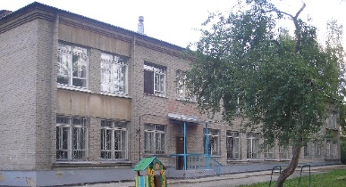
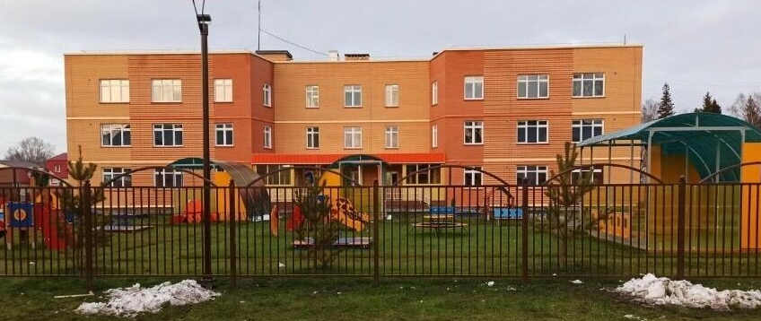
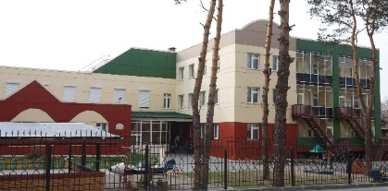
.

Детский сад «Буратино», 1970 г. «Детский сад «Непоседы» 2007 г., 2021 г.
«Непоседы» меняются год от года. Сменив заведующую Ковалеву Ольгу Ивановну (1998-2007 гг.), в 2007 году заведующей стала Сажина Елена Геннадьевна – молодой, энергичный и активный руководитель. На ее долю выпала большая организационная работа. Необходимо было решать хозяйственные вопросы, собрать коллектив единомышленников, наладить педагогический процесс.
Многие педагоги приходили и уходили, а остались работать те, кто действительно любит детей, любит своё дело, любит «Непоседы» и работают в них почти со дня основания: Запрудская Елена Алексеевна, старший воспитатель, Хазова Галина Александровна, Воронцова Ирина Валерьевна, Гусенко Ольга Юрьевна, Шалагоян Алла Оганнесовна, Драчева Лидия Эрнстовна, Покидова Ольга Викторовна, Папоян Наталья Николаевна, Куликова Лариса Викторовна, воспитатели; Курманова Галина Петровна, Ершова Елена Петровна, младшие воспитатели; Политова Анастасия Михайловна, Музланова Майя Владимировна, учителя-логопеды; Кондратьева Татьяна Ивановна, старшая медицинская сестра; Кузнецова Галина Александровна, главный бухгалтер.
Во все времена коллектив детского сада большое внимание уделял сохранению и укреплению здоровья воспитанников: детям проводился общеукрепляющий и оздоровительный массаж, ребята посещали бассейн.
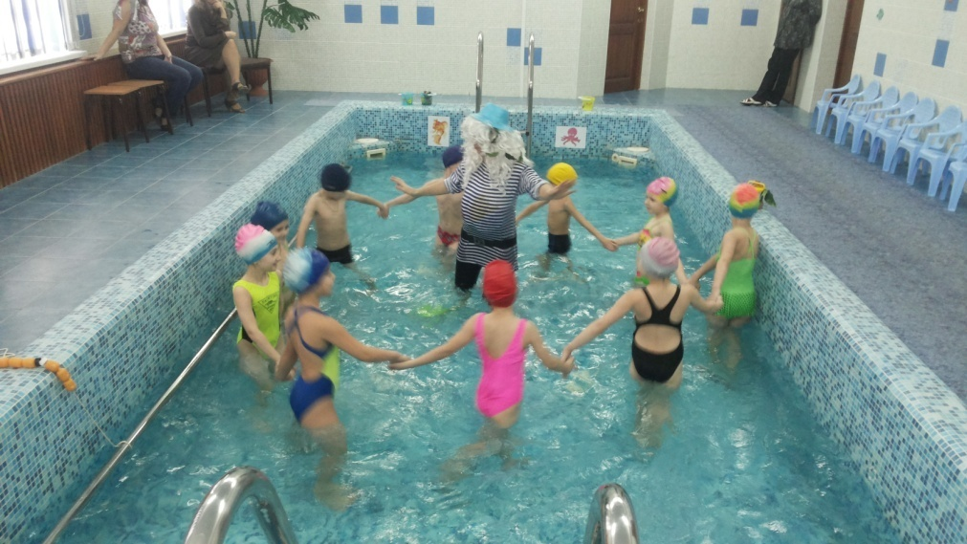
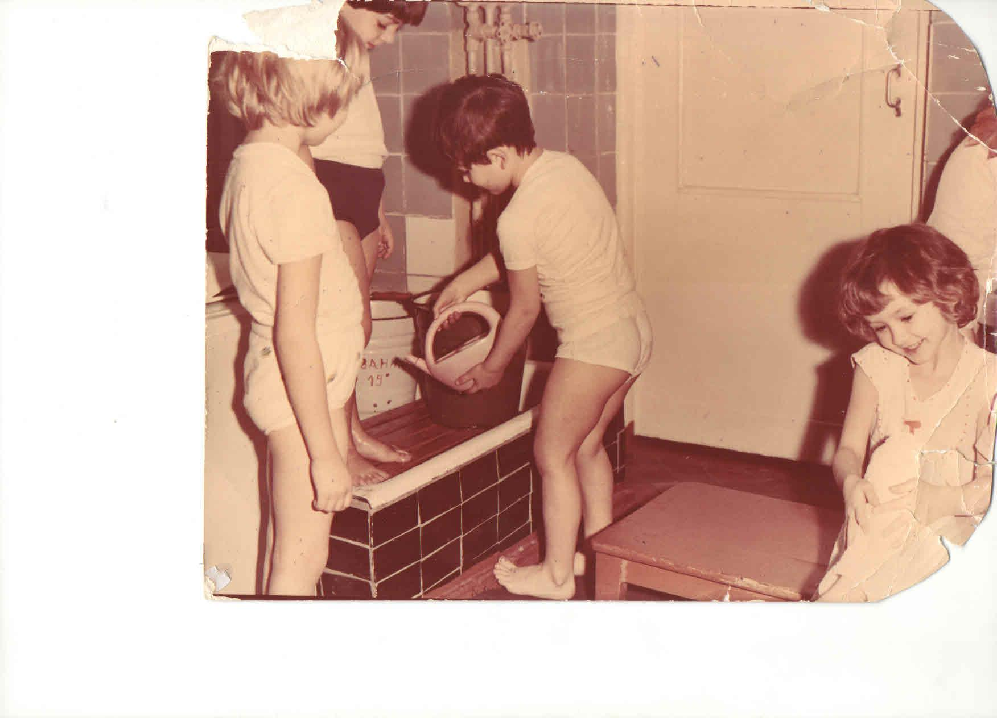
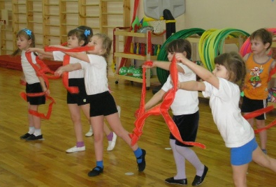
Из воспоминаний выпускницы Земцовой Алены: «Я любила ходить в детский сад, потому что там был бассейн. В воде я была, как в своей стихии».
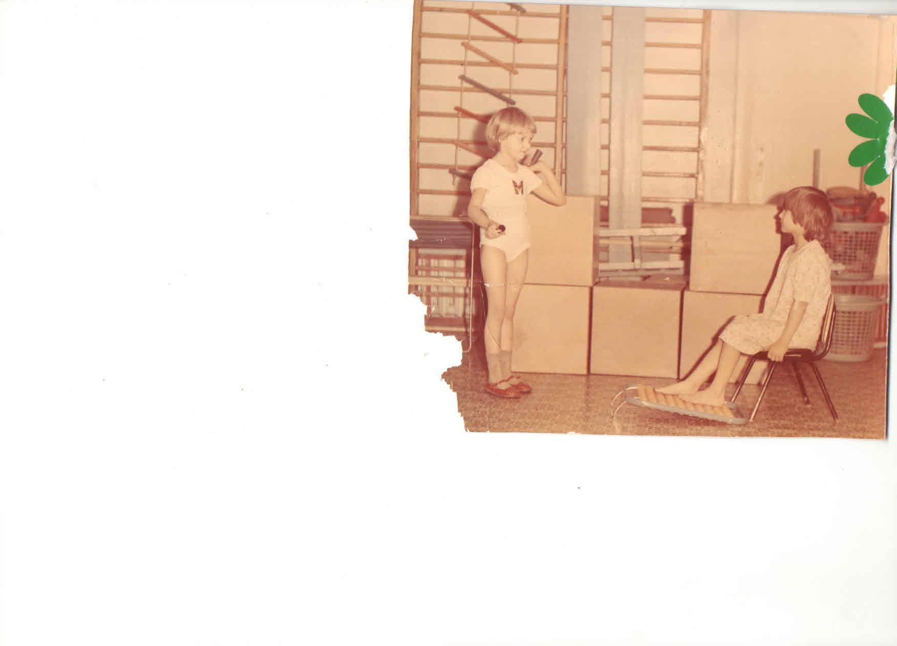
Закаливающие процедуры, 1980 Физкультурно-оздоровительная работа, 2007
Шли годы, менялись руководители, менялся коллектив, произошли изменения и в содержании дошкольного образования, к традиционным занятиям по физкультуре, математике, обучению грамоте добавились современные занятия по робототехнике, конструированию, но неизменным остается одно – любимое дело дошколят – сюжетно-ролевая игра.
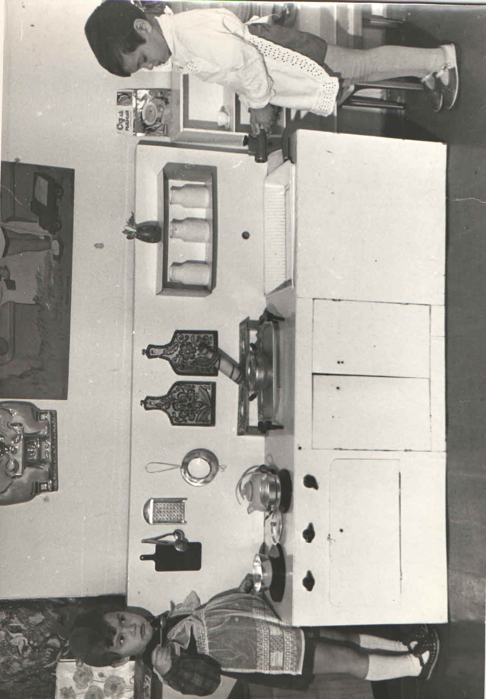
По воспоминаниям одной из выпускниц детского сада 80-х годов: «В группе стояли детские игры и куклы, детская мебель, кухня для маленьких хозяек. Девочки обожали играть в дочки-матери».
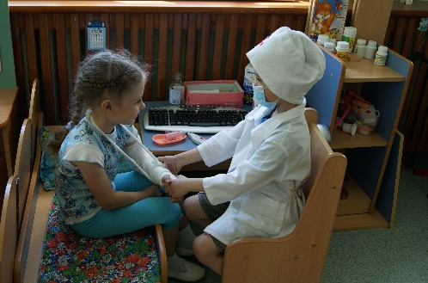
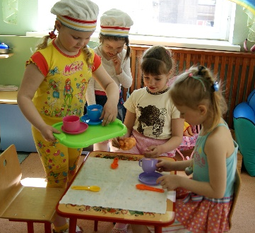
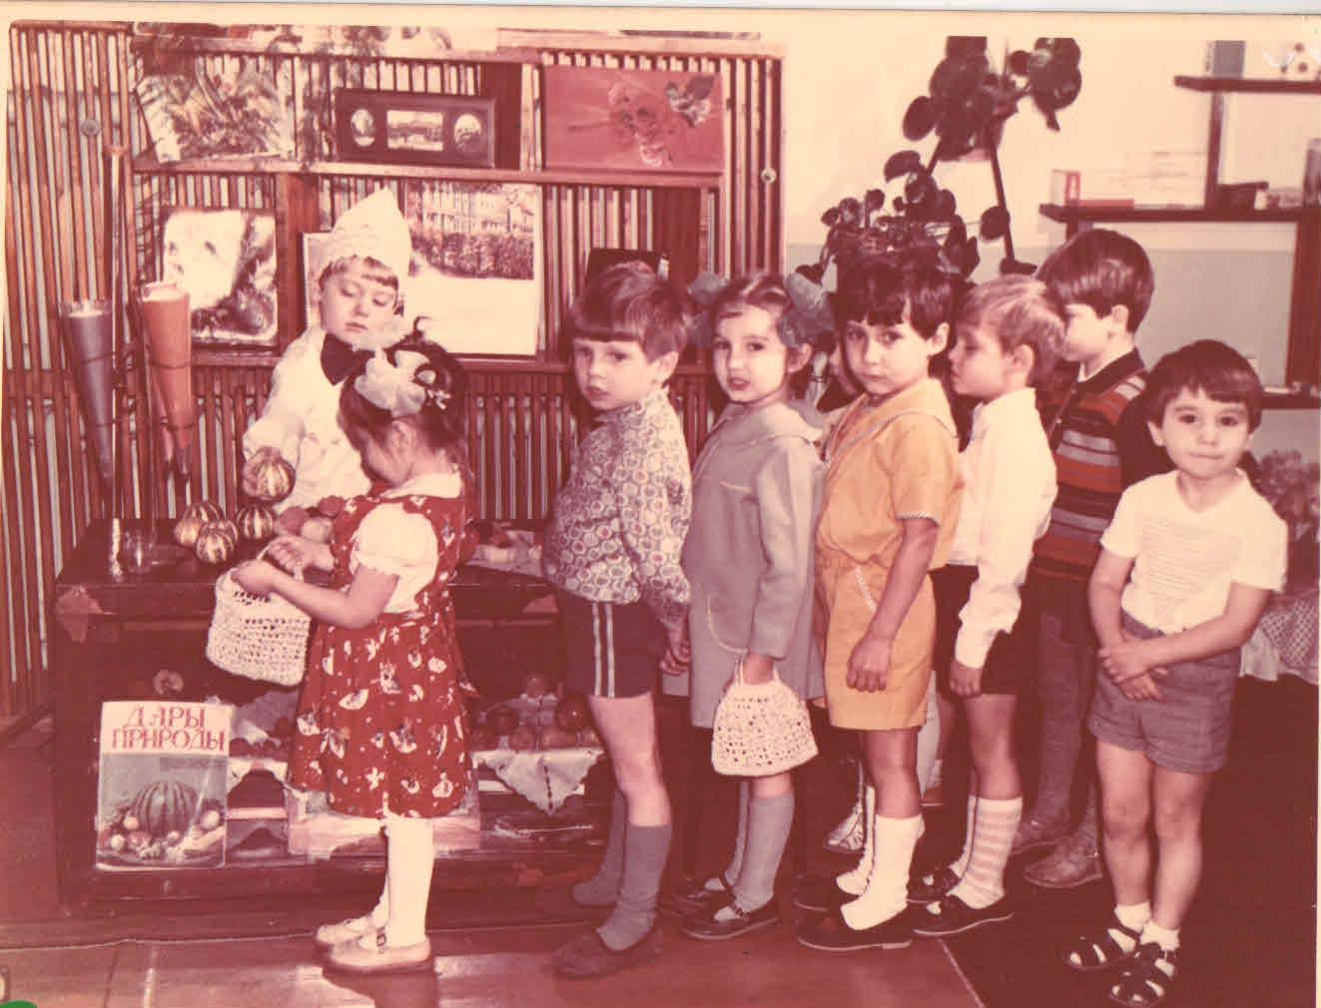
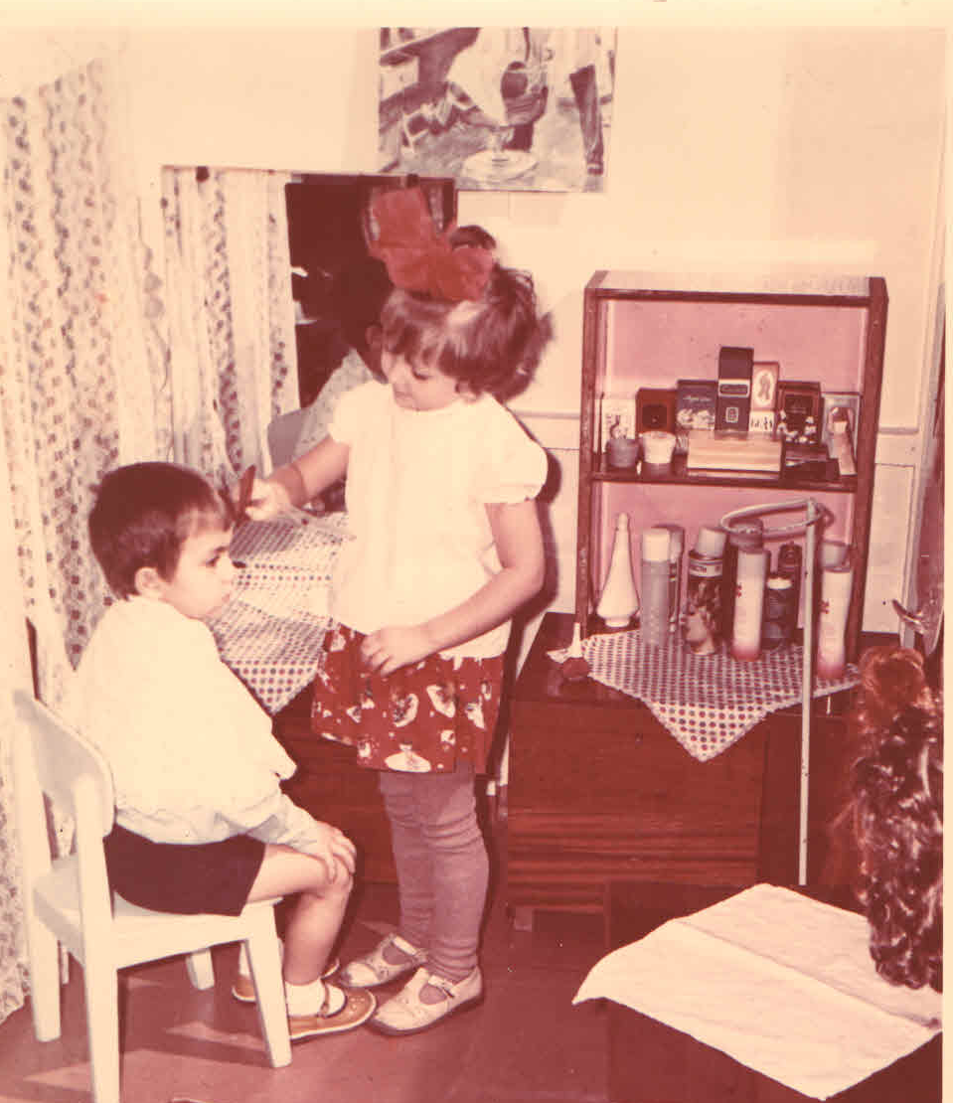
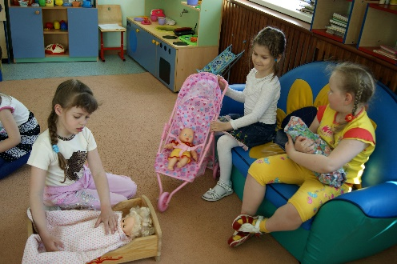
Сюжетно-ролевые игры, 1986 г., 2009 г.

Коллектив детского сада «Непоседы» чтит и сохраняет его историю. Неслучайно любимым местом дошколят и всех посетителей детского сада являются стенды по его истории и развитию: «Так все начиналось», «40 лет спустя», «Наши выпускники». Это страничка истории учреждения, главными героями которой являются дети.

«Золотой ключик» к детству: страница истории Барабинского дошкольного образования
А. В. Панфилова,
МКДОУ - детский сад
№2 "Золотой ключик" Барабинского района,
старший воспитатель

Аннотация: Статья раскрывает историю учреждения с момента его основания в середине XX века, охватывая этапы его трансформации, изменения в материально-технической базе (включая визуализацию здания в разные годы), адаптацию образовательных методик и программ. Особое внимание уделяется человеческому фактору: в тексте подчеркивается роль педагогов, ветеранов, родителей и выпускников, чьи воспоминания и опыт служат основой для понимания ценностного и исторического значения детского сада. «Золотой ключик» предстает не просто как здание, а как живой организм, развивающийся вместе с городом и страной, сохраняющий традиции и внедряющий инновации. Описываются современные условия и подходы к воспитанию и обучению детей, а также тесное взаимодействие детского сада с семьями воспитанников.

Ключевые слова: История дошкольного образования, детский сад «Золотой ключик» Барабинск, развитие дошкольных учреждений, педагогические традиции, воспоминания о детском саде.

В сердце Сибири, в городе Барабинске Новосибирской области, на протяжении десятилетий распахнуты двери детского сада №2 «Золотой ключик» – места, где зарождаются первые мечты, крепнет дружба и открывается удивительный мир знаний. История этого дошкольного учреждения – это не просто хроника событий, а живое повествование о преданности делу, о поколениях педагогов и, конечно, о тысячах счастливых детских улыбок, которые зажигают свет в его стенах.
Рождение «Золотого ключика»: первые шаги.
История детского сада №2 "Золотой ключик" началась в середине XX века 1962 года как ясли - сад №202 Западно - Сибирской железной дороги станции Барабинск, в эпоху, когда послевоенное восстановление страны требовало активного развития социальной инфраструктуры, в том числе и дошкольных учреждений. Город Барабинск, являясь крупным железнодорожным узлом, стремительно рос, и потребность в детских садах становилась все более острой. Самые ранние документы, к сожалению, могут потребовать уточнения в архивах города. Однако, можно с уверенностью сказать, что «Золотой ключик» возник как ответ на эту общественную потребность, став настоящим маяком для родителей, стремящихся дать своим детям качественное дошкольное воспитание.
Первые годы.
Масштаб и оснащение: вероятно, на заре своего существования детский сад был скромнее, чем мы видим его сегодня. Возможно, он располагался в приспособленном здании, с минимальным набором игрушек и методических пособий. Но главное – его наполняли заботливые руки воспитателей, которые старались создать атмосферу уюта и безопасности.
Кадры: именно в эти годы формировался костяк педагогического коллектива – люди, которые своей любовью и профессионализмом закладывали основу будущего успеха. Воспитатели, нянечки, медицинские работники – каждый вносил неоценимый вклад в развитие малышей.
Программа: основой программы, вероятно, служили государственные методики воспитания и обучения, направленные на умственное, физическое и нравственное развитие детей.
Становление и развитие: от скромных начал к современности.
С течением лет детский сад №2 «Золотой ключик» развивался, преображался и становился неотъемлемой частью жизни города.
Нельзя не упомянуть и важный этап в жизни детского сада, связанный с именем Гришкевич Татьяны Афанасьевны, которая стояла во главе учреждения с 8 декабря 1986 года по 30 марта 2020 года. Ее многолетнее руководство пришлось на период значительных перемен: от перестройки до становления новой России. Под ее началом детский сад, несомненно, пережил период стабильного развития, адаптации к новым социально-экономическим условиям и сохранения высоких стандартов дошкольного образования. Ее вклад в развитие "Золотого ключика" за более чем три десятилетия трудно переоценить.
К сожалению, информация о заведующих с момента основания детского сада и до 1986 года остается фрагментарной. Документы, хранящиеся в городских архивах, требуют дополнительного изучения для полного восстановления этой части истории. Тем не менее, отсутствие имен не умаляет значимости тех, кто стоял у истоков, кто трудился в первые годы становления «Золотого ключика». Эти люди, их самоотверженность и преданность профессии, заложили фундамент, на котором строилось и развивается учреждение по сей день.
С приходом 2023 года в жизни нашего детского сада начался новый, светлый этап. Руководство учреждением приняла Оксана Юрьевна Илюшина, чья энергия и дальновидность мгновенно преобразили атмосферу и подход к развитию. Ее приход ознаменовал собой не просто смену администратора, а начало настоящей трансформации, направленной на создание еще более комфортных, безопасных и вдохновляющих условий для наших самых маленьких воспитанников.
Одним из первых и, пожалуй, самых значимых проектов, инициированных под руководством Оксаны Юрьевны, стала полная замена кровли здания. Многолетняя проблема, доставлявшая немало хлопот, была решена с поразительной оперативностью и качеством. Теперь над головами детей всегда сухо и тепло, независимо от капризов погоды. Это обновление не только повысило уровень комфорта, но и стало символом надежности и заботы, которые теперь царят в стенах детского сада.
Преображение нашего садика при Оксане Юрьевне не ограничилось лишь структурными изменениями. Параллельно шла активная работа по благоустройству территории и обновлению внутренних помещений. С каждым месяцем становилось, очевидно, что команда под новым руководством ставит перед собой амбициозные задачи и успешно их решает. Игровые площадки стали ярче и безопаснее, игровые комнаты – уютнее и насыщеннее развивающими материалами.
История детского сада №2 «Золотой ключик» в Барабинске – это живое свидетельство того, как преданность делу, любовь к детям и постоянное стремление к развитию могут творить чудеса. Этот «Золотой ключик» открывает двери не просто в детский сад, а в мир детства, полного радости, открытий и безграничных возможностей.
С каждым новым поколением педагогов и детей, «Золотой ключик» продолжает писать свою уникальную историю, оставаясь надежным стартом для многих судеб, ярким ориентиром в жизни Барабинска и символом заботы о будущем – о наших детях.

История детского сада № 10 «Золотой улей» г. Карасук

Рузманова Н.В., Перетряхина А.В.,
МБДОУ детский сад № 10 «Золотой улей»
Карасукского района Новосибирского округа, педагоги

Из воспоминаний первой заведующей яслями – садом № 105 Федоряк Александры Ильиничны.
… Переступив порог новых яслей, я сразу же растерялась, были одни стены с огромными сквозными проёмaми, а потолка, крыши вовсе и не было. Пусто, кругом ни души. Нa второй день в детсад столько было прислано людей всяких профессий, что срaзу же возникла мысль: «Дa, с такой силой можно совершить невероятное».
Запомнились на всю жизнь напутствующие слова: «Красив детсад, но это не главное. Главное — люди, которые будут в нем работать и отдавать тепло своих сердец юным гражданам».
10 февраля 1978 года распахнул свои двери перед детворой ясли - сад
№ 105 «Золотой улей».
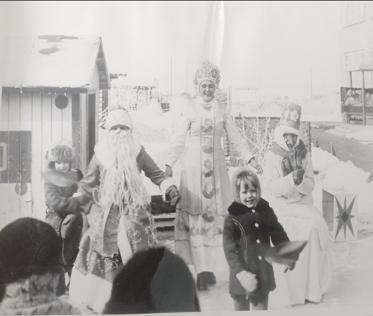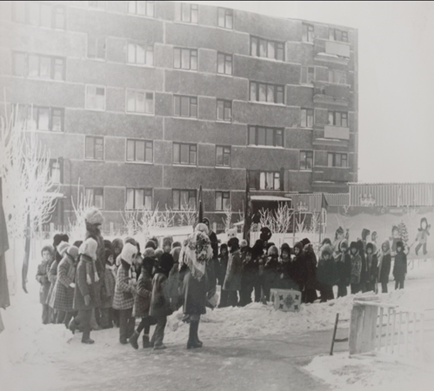
Рис.1. Масленица, 1978 г.

Историческая справка.
1978 год. Приказом начальника Западно-Сибирской ордена Ленина железной дороги открыт ясли – сад № 105 на станции Карасук на 280 мест.
1984 год. Приказом начальника отдела учебных заведений Западно-Сибирской железной дороги открыт ясли – сад № 16 на станции Карасук на 140 мест.
1985 год. Приказом начальника отдела учебных заведений Западно-Сибирской железной дороги объединены ясли - сад № 16 на станции Карасук и ясли – сад
№ 105 на станции Карасук в одно учреждение ясли – сад № 105.
2001 год. Государственная аккредитация и установление статуса Государственного дошкольного образовательного учреждения – детского сада
№ 105 на станции Карасук Западно-Сибирской железной дороги.
2004 год. В связи с реформацией Западно - Сибирской железной дороги и образования ОАО переименован в «Негосударственное дошкольное образовательное учреждение «Детский сад № 162 открытого акционерного общества «Российские железные дороги».
2005 год. Проведено благоустройство территории.
2019 год. Детскому саду присвоено наименование «Муниципальное бюджетное дошкольное образовательное учреждение детский сад № 10 «Золотой улей».
Заведующие детским садом:
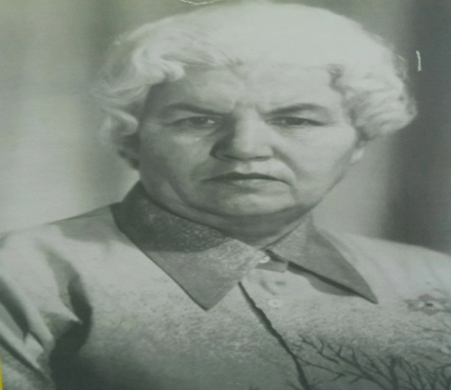
С 1978 по 1981 г. первый руководитель— Федоряк Александра Ильинична.

Много сделано первой заведующей яслями – садом для того, чтобы малыши нашли в детском саду уют и заботу добрые руки и сердце воспитателей, заботливых нянь, медицинских работников, поваров, прачек. Работа всего коллектива была направлена на то, чтобы обеспечить детворе радостное настроение, полноценное физическое и психологическое развитие.

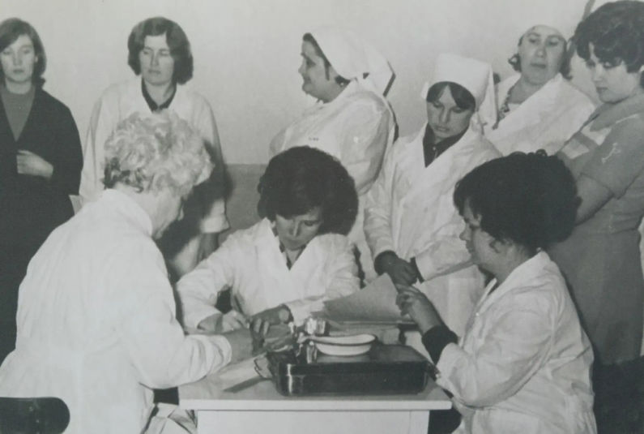

Рис. 1. Готовятся к встрече детей медицинские сестры Ковалева Лидия Борисовна, Глинкова Зинаида Алексеевна.

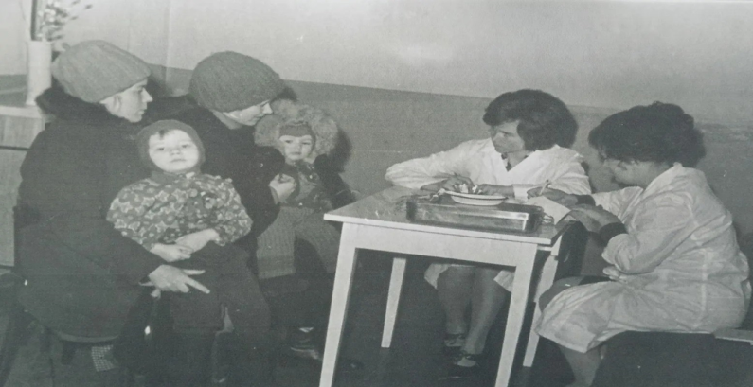
Рис. 2. Первые дети детского сада: Андрей Пристяжнюк и Наташа Ненашева.
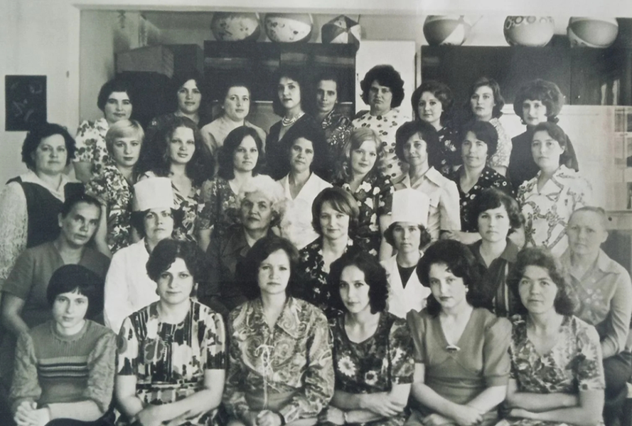
Рис. 3. Молодой творческий коллектив яслей- сада № 105 «Золотой улей».
С 1981 по 1989 г. заведующая яслями – садом № 105 Грицай Валентина Андреевна.
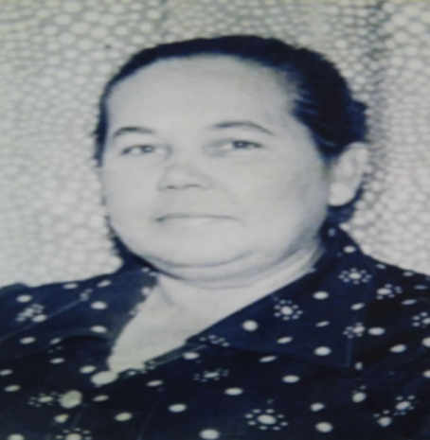
Рис.4. Грицай Валентина Андреевна

Валентина Андреевна - человек энергичный, отзывчивый, внимательный, ответственный. Свой опыт, житейскую мудрость Валентина Андреевна передала молодым педагогам, родителям своих воспитанников.
С 1989 по 2006 г. - заведующая яслями –садом № 105 — Старотиторова
Галина Георгиевна.

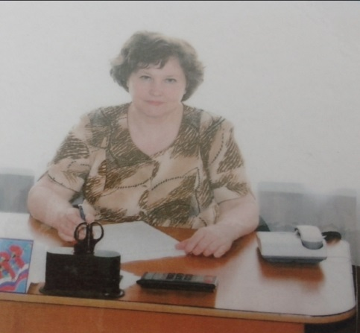
Рис. 5. Старотиторова Галина Георгиевна
В 1989 году Галину Георгиевну назначают на должность заведующего яслями – садом «Золотой улей». Опыт работы с детьми и коллегами позволил ей умело организовывать и сформировать творческий коллектив единомышленников. За безупречный труд, за вклад в развитие и процветание нашего дошкольного учреждения Галина Георгиевна награждена значком «Отличник народного просвещения» и именными часами Министерства путей сообщения.
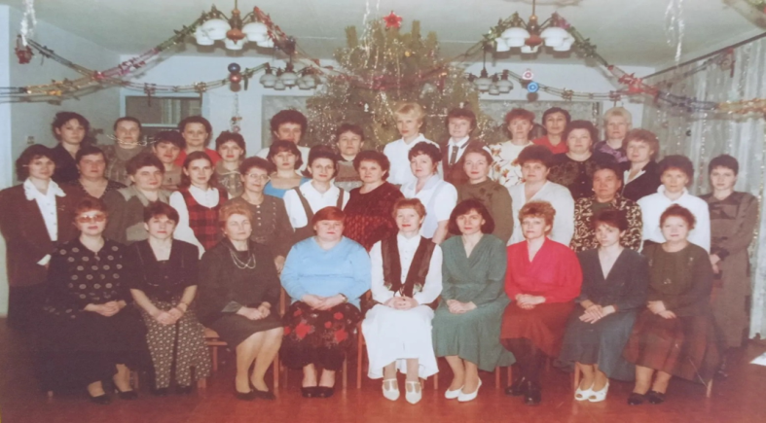
Рис. 6. Творческий коллектив детского сада, 2000 г.

С 2006 по 2019 г. заведующая НДОУ «Детский сад № 162 открытого акционерного общества «Российские железные дороги» — Марченко Галина Анатольевна.
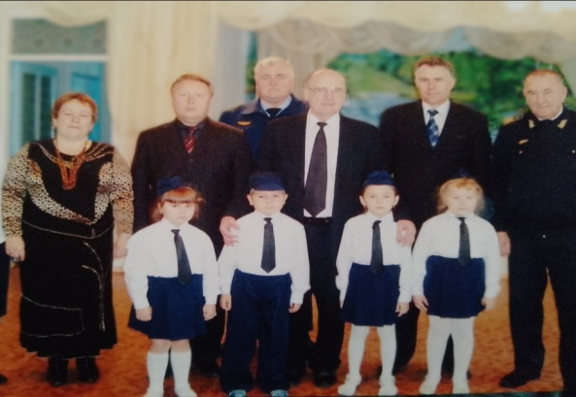
Рис.7. Марченко Галина Анатольевна

Время работы Галины Анатольевны ознаменовано яркими событиями в жизни коллектива. Она «вдохнула» в детский сад новую жизнь. В 2010 году проведен капитальный ремонт. Весь коллектив включился в творческую работу. Разрабатывался индивидуальный дизайн каждой группы. Важнейшим направлением в работе выбрано профессиональное развитие, инновации и творчество. Особое внимание уделялось развитию у детей интереса к железной дороге, так как детский сад посещали дети работников железной дороги.
С 2019 года заведующая МБДОУ детским садом № 10 «Золотой улей» стала Шелудько Оксана Александровна.

Рис.8. Шелудько Оксана Александровна
На своём посту Оксана Александровна показала себя как ответственный, грамотный и справедливый руководитель. Её всегда отличает четкая организация своей деятельности и профессионализм при работе с педагогами, детьми и родителями, способность обеспечивать функционирование и развитие детского сада.



Персона в системе дошкольного образования

У истории человеческое лицо
Т. Б. Борисенко,
МБДОУ города Новосибирска
«Детский сад № 414 «Чебурашка»,
воспитатель ВКК

Аннотация. Статья представляет собой лирическое эссе-воспоминание, посвященное судьбе Заслуженного учителя школы РСФСР Вельмакиной Виктории Иннокентьевны. Через призму семейной истории автор раскрывает истоки собственного педагогического призвания, насчитывающего 35 лет работы в детском саду. В центре повествования — личность легендарного директора Новосибирского педагогического училища, её вклад в становление системы образования и уникальные взгляды на воспитание. Автор размышляет о концепции «человека-созидателя», о значении раннего детства как фундамента личности, а также о необходимости союза педагогики с искусством и философией для воспитания будущих поколений. Материал подчеркивает неразрывную связь времен и преемственность нравственных идеалов в профессии педагога.

Ключевые слова: педагогическая династия, призвание, дошкольное воспитание, смысл жизни, нравственный идеал, память, служение, история образования.

Мой интерес к работе педагога стал формироваться ещё, наверное, в младенчестве. Все, кто окружал меня с самого рождения, были образованные, талантливые педагоги, искренне увлечённые своей педагогической работой. Моя бабушка, Вельмакина Виктория Иннокентьевна, на протяжении 30 лет являлась директором Новосибирского педагогического училища имени Антона Семёновича Макаренко. Она горячо любила свою работу, нашла в ней призвание и не мыслила без неё свою жизнь. Она всегда мечтала о том, что воспитанники её училища станут достойными педагогами своего времени и внесут свой вклад в дело воспитания будущих поколений нашей страны. Для этого им необходимо было получать обширные знания об особенностях развития и воспитания детей. Часто от бабушки можно было услышать слова Максима Горького: «Любить детей — это и курица умеет, а вот уметь воспитывать их — великое государственное дело, требующее таланта и широкого знания жизни».
Бабушка неустанно повторяла учащимся, а потом уже и мне, что «… раннее детство — фундамент общего развития ребёнка, стартовый период всех высоких человеческих начал. Именно в ранние годы закладываются основы здоровья и интеллекта человека».
В последнее время она делилась со мной своим пониманием смысла жизни. Смысл своей жизни она продолжала видеть неотделимым от дела воспитания и образования детей. С присущей ей непоколебимостью в голосе, она утверждала, что вся педагогика рискует стать беспочвенной без понимания смысла жизни. Она верила, что в недалёком будущем многое сделает педагогическая наука в союзе с искусством, религией и философией. Может быть, то, что в прошлые века не сделалось в отдельности, возродится в тандеме. Вот какие мысли занимали мою бабушку перед своим столетним юбилеем.
И я сейчас уверена, что главная концепция воспитания в XXI веке будет строиться на понимании смысла жизни и предназначения человека. Очень важным положением этой концепции, на мой взгляд, станет представление о более совершенном человеке — человеке-созидателе новой жизни. Исходя из этого, увереннее можно будет строить всю систему нового воспитания и образования, создавать разнообразные программы и методики.
Заслуга моей бабушки перед Отечеством состоит ещё и в том, что под её руководством педагогическое училище, не имеющее никакой материальной базы, никаких учебных программ, превратилось в центр всей методической работы в городе. В 1961 году при училище открывается Народный университет педагогических знаний. Выйдя на пенсию в 1976 году, с неуёмным деятельным жизненным кредо, бабушка в течение 10 лет будет ректором этого университета.
Несмотря на большую занятость, при огромной физической и эмоциональной нагрузке, она всегда находила время для нас, своих детей и внуков. Из детства я помню её очень мягкий, душевный, с необыкновенно приятной интонацией голос и искрящиеся от какой-либо идеи или затеи глаза. Её духовный мир был необычайно богат. Она всегда любила театр, высокохудожественное чтение, поэзию. Сама сочиняла необыкновенно проникнутые большой любовью к природе стихи, очень искренне писала о человеческих чувствах и взаимоотношениях. Когда она их читала, всегда отходила к окну, но в окно не глядела, глаза устремлялись куда-то дальше - совсем далеко, и казалось, охватывали весь мир. Хочу поделиться с читателями некоторыми её стихотворениями.

«Весна»
Ещё назад тому дня три
Стояли голые березы,
А нынче— чудо, посмотри:
Не сон ли это? Грёзы?!

Светясь на солнце яркой белизной,
Они преобразились.
Оделись нежною зелёною листвой.
Серёжки, словно змейки, распустились.

Качаются легонько на ветру,
Приветливо здороваясь друг с другом,
А я с восторгом всё смотрю, не налюбуюсь
Совершенным чудом.
Май, 2001 год.

Между двух берёзок
Выросла рябинка.
Нежится на солнце,
Подставляя спинку.
Устоять от ветра,
Пережить морозы –
Помогли рябинке
Добрые березы.
Апрель, 1998 год.

«Березы»
Берёзы милые, люблю вас всей душой!
И в стужу зимнюю, и раннею весной.
Люблю зелёный летний ваш наряд.
И осенью, что золотом горят!
Сентябрь, 2001 год.

Всем нам она привила статус носителя речевой культуры, сама являясь образцом нравственности и порядочности, «сеяла разумное, доброе, вечное». Её нравственная планка была недосягаемо высока, ей совершенно не были присущи эгоизм, корысть, злоба, лицемерие. Отбрасывая плохое, она из всего вычленяла только хорошее, находя его среди даже самого плохого.
За достигнутые успехи в обучении и воспитании педагогических кадров для дошкольных учреждений Вельмакиной Виктории Иннокентьевне присвоено звание «Заслуженный учитель школы РСФСР», «Отличник народного Просвещения СССР». Она награждена Почётными грамотами Министерства просвещения СССР и Орденом Трудового Красного Знамени. Без преувеличения, Вельмакину Викторию Иннокентьевну можно справедливо отнести к ряду Почетных жителей города Новосибирска.
В феврале 2014 года, на девяносто девятом году жизни, моей бабушки не стало. Последние дни она провела у телевизора, «болея» за наших спортсменов на Олимпиаде в Сочи. Она ушла из жизни в полном душевном здравии. Весь свой путь бабушка прошла с высоконравственным кредо — порядочность наедине с собой.
Моё решение идти работать в детский сад после успешной учёбы в педагогическом институте было принято сознательно. Даже не представляю сейчас, как бы прошёл мой жизненный путь, не выбери я профессию воспитателя. Моя бабушка всегда прогрессивно верила - дошкольная педагогика является главным пластом всего образования. И я, отработав в детском саду уже 35 лет, твёрдо осознаю, что будущее за нами - педагогами-дошкольниками. Отношение и общества, и правительства, и всех органов управления образованием на местах к дошкольному детству меняется в корне. Приходит на самом высоком уровне понимание того, что если мы серьёзно и качественно не займёмся воспитанием будущей личности с раннего возраста, мы не получим нового поколения людей, способных прославлять Россию в XXI веке.
Заведующий МКДОУ «Заковряжинский детский сад»
Борозняк Ирина Васильевна
Церн Н. В., МКДОУ Сузунского
Муниципального
Округа «Заковряжинский
детский сад», воспитатель

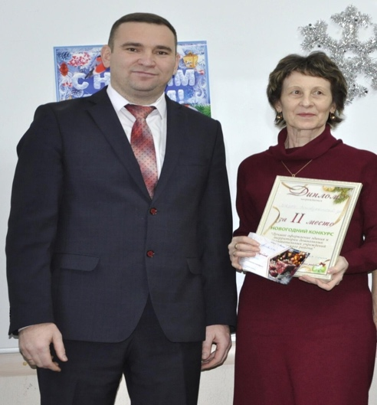
2 августа 1984 года молодой девчонкой в Заковряжинский детский сад пришла работать Ирина Васильевна Борозняк. Работала няней, воспитателем, заочно закончила Карасукское педагогическое училище. В 2003 году назначена руководителем учреждения. В 2007 году окончила Новосибирский государственный педагогический университет, факультет «Учитель начальных классов», по специальности «Педагогика и методика начального образования».
Ирина Васильевна работает в должности заведующего 23 года. Как руководитель, особое внимание уделяет созданию комфортных условий для детей и сотрудников: за счёт привлеченных финансовых средств отремонтирована кровля здания, проведён качественный капитальный ремонт групповой комнаты, обновлено ограждение территории. В детском саду созданы комфортные, эстетичные и безопасные условия для развития детей: обновлена предметно-развивающая среда, обеспечены условия для индивидуализации образовательной деятельности, оформлен мини-музей «Русская изба, по тропинкам народных традиций», где воспитанники в игровой форме знакомятся с культурой и обычаями русского народа.
Традиционным направлением работы педагогического коллектива является проектная деятельность, результаты которой достойно оценены на конкурсах различных уровней. Комплект методических материалов, представленный на международном заочном конкурсе «Факел», был удостоен серебряной медали за эффективную практику использования оригинальных форм и способов в работе с детьми в условиях дошкольной организации (2016 г.); во Всероссийском заочном конкурсе «Призвание – воспитатель» за творческий поиск эффективных ресурсов развития детей и комплект материалов «В мире поиска идей» коллектив детского сада также получил серебряную медаль (2016 г.); 1 место в районном конкурсе проектов «Здоровейка» (2017 г.); призер районных конкурсов по безопасности дорожного движения (2020 г., 2024 г.); призер районного конкурса «Со мной регион успешнее» с проектом «Здоровье ребёнка в наших руках», руководитель проекта Борозняк И.В. (2023 г.).
С целью преемственности дошкольного и начального школьного образования дошкольники принимают традиционное участие в школьных мероприятиях, посвященных Победе в Великой Отечественной войне со своей концертной программой; педагоги и обучающиеся центра образования «Точка роста», функционирующего на базе школы, проводят для дошкольников мастер-классы, показывают интересные опыты; дети старшего дошкольного возраста стали участниками торжественной линейки, посвященной принятию школьников в «Орлята России» (2023 г.).
Главным достижением заведующего можно считать создание сплоченного творческого коллектива, работающего в направлении развития патриотического воспитания дошкольников. Коллектив под руководством Ирины Васильевны принимает активное участие в различных акциях: Всероссийская акция «Письмо-открытка на фронт», «Посылка на фронт» (2022 г. - 2025 г.); акция ко Дню народного единства «Сплотимся вокруг нашей Родины!» (2025 г.), акция местного отделения Партии «ЕДИНАЯ РОССИЯ» – «Коробка Храбрости» (2025 г.). Для участников специальной военной операции коллектив детского сада заготавливает овощи для супов, принимает участие в изготовлении окопных свечей. Коллективом детского сада был создан видеофильм «Сибирь своих не бросает», посвященный поддержке своих односельчан – участников специальной военной операции (2024 г.).
Педагогический коллектив под руководством Ирины Васильевны активно делится своими идеями и практическими разработками с коллегами, участвуя в районных мероприятиях: фестиваль педагогических идей «К вершинам профессионального мастерства» (2020 г.), «Образование XXI века: опыт, инновации, перспективы» (2022 г.); районное методическое объединение по познавательно-исследовательской деятельности детей в ДОУ «Сохранение культурно-исторического наследия Малой Родины» (2024 г.).
Ирина Васильевна непрерывно повышает свой профессиональный уровень, изучает и применяет передовой опыт, принимает активное участие в работе районного методического объединения педагогов дошкольного образования, где делится с коллегами опытом своей работы: «Пространство современного детского сада в условиях сельской местности» (2019 г.); «Гордимся прошлым, проектируем будущее» (2020 г.); «Развитие познавательного интереса через опытно – экспериментальную деятельность» (2021 г); «Патриотическое воспитание дошкольников» (2023 г.).
Ирина Васильевна с 2015 по 2020 годы была депутатом местного Совета депутатов, является постоянным членом административной комиссии и комиссии по делам несовершеннолетних, членом партии «Единая Россия».
За высокие достижения в работе Борозняк И.В. награждена Благодарностью министерства образования, науки и инновационной политики Новосибирской области (2017 г.), Почетной грамотой министерства образования Новосибирской области (2020 г.), Почетной Грамотой Министерства Просвещения Российской Федерации (2025 г.), Благодарностью Главы Сузунского района (2023 г., 2025 г.). В арсенале поощрений - Памятная медаль 1437-го Мотострелкового штурмового полка «За заслуги» (2025г.), Диплом Победителя конкурса «Люди дела» в номинации «Вместе к Победе» (2025 г.), Благодарственное письмо от команды «ЗА/Сибирь СВОих не бросает» (2025г.).



Династии в системе дошкольного образования

Педагогическая династия как стимул наставничества в профессиональной деятельности

Руденок Олеся Николаевна, МБДОУ
детский сад комбинированного вида №8 "Сказка" Карасукского муниципального округа Новосибирской области

Аннотация. Педагогическая династия — это уникальное явление, которое объединяет поколения, создавая особую атмосферу профессионального роста и наставничества. В этой статье затрагивается тема, как семейные традиции в сфере образования способствуют развитию мотивации, ответственности и высокой профессиональной планки у педагогов. Особое внимание уделяется тому, как династии стимулируют обмен опытом и укрепляют статус педагогической профессии, превращая профессиональный путь в совместное дело, передающееся из поколения в поколение. Такой подход не только укрепляет связь между наставником и учеником, но и создает прочный фундамент для развития качественного образования. В итоге, педагогические династии выступают мощным стимулом для повышения уровня профессионализма и передаваемой ценности педагогической деятельности.

Ключевые слова: детский сад, воспитатель, призвание, новые знания, дошкольное образование, любовь к детям, желание дарить время и энергию.

Я, Руденок Олеся Николаевна, и уже четырнадцать лет моя жизнь неразрывно связана с детским садом. Десять лет я была воспитателем, а последние три года занимаю должность старшего воспитателя. Это не просто работа, это мое призвание, и я не представляю себя в другой сфере. Я постоянно ищу новые знания, стараюсь идти в ногу со временем и осваивать современные технологии в дошкольном образовании. Главное для меня – это безграничная любовь к детям и огромное желание дарить им свое время и энергию. Каждый день на работе – это возможность для самосовершенствования через общение с детьми, коллегами и родителями. Я планирую и воплощаю идеи, делюсь опытом и постоянно взаимодействую. Но как оценить труд воспитателя? Мы не строим дома и не собираем урожай, мы прикасаемся к самому сокровенному – к детской душе, такой ранимой и хрупкой. Профессия воспитателя, на мой взгляд, сродни профессии президента: оба несут ответственность за будущее страны, только наши "граждане" – малыши. И. Кант мудро сказал, что искусство управлять и искусство воспитывать – самые трудные. Родители доверяют нам самое ценное, что у них есть. Моя мечта стать воспитателем зародилась еще в детстве, благодаря моей маме, Диденко Татьяне Михайловне, которая работала в детском саду с 1972 года.

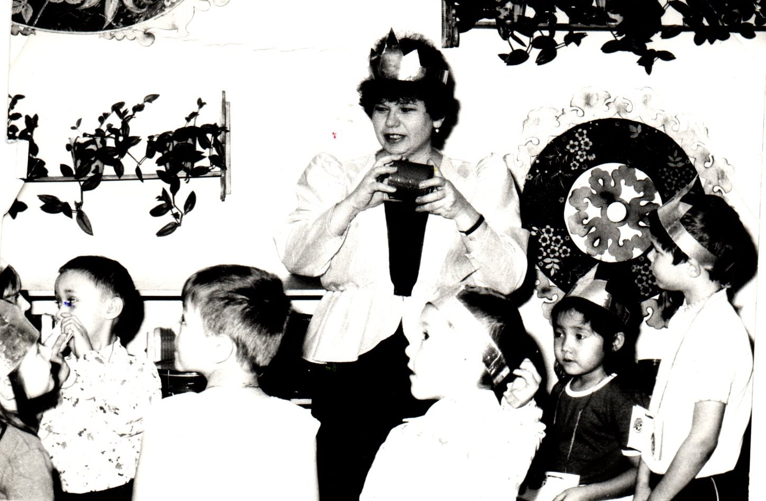

Диденко Татьяна Михайловна (рис.1).

Я видела, как она любит свою работу, как она получает от нее истинное удовольствие. В детстве я обожала проводить с ней время, ведь она знала столько увлекательных игр и развлечений! После школы я часто приходила к ней на работу, с радостью помогая вырезать и клеить пособия по математике и грамоте. Поэтому моя дальнейшая жизнь без профессии воспитателя была просто немыслима. Мама была воспитателем от Бога, и до сих пор коллеги вспоминают ее доброту и чуткое отношение к детям. В 2012 году я пришла работать в детский сад младшим воспитателем, и, по удивительному стечению обстоятельств, моим напарником оказалась моя мама. Мы проработали вместе целый год, и этот год стал для меня бесценной школой. Она научила меня главному: чувству ответственности, выдержке, терпению и наблюдательности. Я каждый день с восхищением наблюдала за ее работой, видя, как она становится настоящим другом для каждого ребенка, чутким и ласковым. За время работы в детском саду мне посчастливилось работать с детьми разных возрастов: от самых маленьких до выпускников. И я могу с уверенностью сказать, что в каждом возрасте есть своя неповторимая "изюминка", свои уникальные черты. Когда ты набираешь малышей в младшую группу и идешь с ними рука об руку, ступенька за ступенькой, до самого выпуска из детского сада, то за это время вы сближаетесь невероятно, и ты растешь вместе с ними. Заболел ребенок – и у тебя за него сердце болит, ты переживаешь, как он там, все ли в порядке, ничего ли серьезного не случилось? Один из самых ответственных и трогательных моментов – это адаптация ребенка в младшей группе. Когда малыш плачет, не хочет отпускать маму, ты собираешь все свои знания и умения, все приемы и методы, набираешься безграничного терпения и делаешь все возможное, чтобы пребывание малыша в детском саду стало для него комфортным, уютным и радостным. Ведь именно в эти моменты закладывается его отношение к детскому саду, к миру, к людям. И я горжусь тем, что могу быть частью этого важного процесса. Каждый раз, когда после выпускного бала дети покидают детский сад, моя частичка души уходит вместе с ними. Со временем отдаёшь столько любви и энергии, а взамен тебя одаряют доверием, радостью и самое главное – любовью. Я горжусь тем, что бывшие мои воспитанники при встрече со мной улыбаются той улыбкой, по которой я их узнаю, здороваются, делятся своими новостями и достижениями. Работая с дошколятами, не перестаёшь удивляться – какие они удивительные, смешные, заботливые, прекрасные. Любопытные. Каждый ребёнок по-своему уникум, со своим характером и настроением, талантом и непредсказуемостью. От того, что знает и умеет делать взрослый, зависит будущее малыша, чему он их научит. Я убеждена в том, что подлинное право на воспитание – это не диплом о профессиональном образовании, а призвание, главным критерием которого является неравнодушие к чужим судьбам, высокие человеческие достоинства, определяющие основной педагогической деятельности. Я считаю, что династии появляются в тех семьях, в которых старшие поколения действительно любят свою профессию, занимаются своим делом с удовольствием и преданностью, с хорошим настроением идут на работу, одним словом, когда работа в радость. Относительно детей педагогов существует стереотип: якобы многие из них оказываются забытыми родителями, которые всё внимание уделяют чужим детям – своим воспитанникам. Но, как и большинство стереотипов, он далёк от истины. И наша педагогическая династия – тому подтверждение: мы с братом нисколько не страдали от того, что мама работала воспитателем. Напротив, я настолько прониклась интересом к родительской профессии, что пошла по её стопам. Одним словом, педагогические династии – это что-то удивительное!

ЛИТЕРАТУРА:
1. Профессиональный стандарт «Педагог (педагогическая деятельность в дошкольном, начальном общем, основном общем, среднем общем образовании), (воспитатель, учитель)». Утверждён приказом Министерства труда и социальной защиты Российской Федерации от «18» октября 2013 г. № 544н. (с изменениями на 5 августа 2016 года) [URL.: http://yandex.ru/clck/jsredir?from]
2. Особенности структуры мотивации профессиональной деятельности педагогов дошкольного образовательного учреждения с разным трудовым стажем. Анастасия Владимировна Горбушина, Екатерина Александровна Телицына, Александра Николаевна Шишкина [URL.: https://doi.org/10.18384/2310-7235-2022-1-144-162]

Профессия воспитателя – высокое призвание

Зайцева М.О., МБДОУ
города Новосибирска
«Центр развития ребенка - детский сад № 504»,
воспитатель

Аннотация. В статье рассказывается о жизни и педагогическом призвании моего педагога наставника Сурниной Светланы Алексеевны потомственном педагоге во втором поколении. В далекие 70-е годы Светлана Алексеевна окончила педагогическое училище № 1 им. А. С. Макаренко, после обучения посвятила свой трудовой путь - 42 года - детскому саду № 173.

Ключевые слова. Детский сад, профессия воспитатель, педагогическое призвание, воспитание, развитие.

Сурнина Светлана Алексеевна потомственный педагог во втором поколении. Ее мама, Ковязина Пелагея Андреевна, была учителем начальных классов и воспитателем.
Выросла Пелагея Андреевна в многодетной семье, в которой было трое детей. Жили очень бедно, в так называемом «Копай-городе» - в Сургуте, в землянке. Ее мама, Ковязина Мария Кирилловна, была домохозяйкой. Отец, Ковязин Андрей Семенович – охотником. В 1941 году он ушел на войну и в этом же году погиб. От голода умер средний сын, мама тяжело заболела и в скором времени тоже умерла. Маму Светланы Алексеевны и младшего брата отдали в детский дом.
После детского дома ее мама пошла учиться – она всегда мечтала быть учителем. В 1946 году закончила Ханты-Мансийское национальное училище, получила звание учителя начальной школы.
В связи с постановлением ЦК ВКП(б) и СНК СССР от 1939 г. «Об обязательном изучении русского языка в школах национальных республик и областей» ее, Пелагею Андреевну, направили в поселок Тром-Аган, обучать детей хантов. Благодаря курсам в педагогическом училище она хорошо овладела этим языком.
Специально для хантов и их семей в селе были школа, больница, сельсовет, сельпо, клуб. Также были построены небольшие жилые дома – все для того, чтобы ханты вели оседлый образ жизни. Чтобы проводить обучение, каждую осень Пелагея Андреевна с милиционером объезжала стойбища хантов и буквально насильно забирала детей. Для детей была построена школа-интернат с бесплатным обучением, проживанием и питанием. Учителя постоянно жили при этом интернате.
Может быть, все эти действия в отношении коренных жителей Севера и были ошибочными, но Пелагея Андреевна верила в свое дело и, как истинный учитель, осуществляла государственную политику «по повышению уровня культуры малочисленных народов».
Русскому языку ханты обучались с трудом: они никак не могли понять, почему медведя надо называть «медведь», ведь на их языке это «пупи».
В течение 7 лет Пелагея Андреевна учила хантов, многие ее воспитанники продолжили обучение в Ленинграде. Но когда они возвращались домой, снова надевали национальные одежды и жили в стойбищах. Люди привыкли жить свободно, далеко от общества, любили свою природу.
Пелагея Андреевна также была организатором художественной самодеятельности, ведь местным учителям, врачам и другим работникам негде было проводить свой досуг. Был собран оркестр: гитара, балалайка, гармошка.
Светлана Алексеевна гордится своей мамой, она была активным участником значимых событий того времени и принесла немало пользы людям.
Детство Светланы Алексеевны было бедным, но очень счастливым. Когда ей было 6 лет, семья приехала в Новосибирск, жили в завалившейся «лачуге». Все свое время она проводила на улице. Старшие дети организовали тимуровскую команду, ими была собрана детская библиотека в одном из домов их улицы. Всей гурьбой мели улицы, наводили чистоту во дворах, вешали урны на заборах. В воскресенье в летнее время всей улицей выезжали отдыхать за город на природу.
Пелагея Андреевна, как всегда, была в центре событий. Она была председателем уличного комитета. По словам Светланы Алексеевны, летом ее мама собирала людей на улице, они ставили стол, все приходили со своими табуретками, лавками, садились и решали разные вопросы.
В доме Светланы Алексеевны был санитарный пункт, и Пелагея Андреевна оказывала первую медицинскую помощь. Работала она и швеей, и сестрой-хозяйкой. Но впоследствии опять вернулась к педагогической работе: была воспитателем в яслях № 33 последние 8 лет до пенсии.
У Светланы Алексеевны никогда не стоял вопрос, кем быть, когда вырастет. С детства она «воспитывала» кукол, а с девяти лет с ней спокойно оставляли троих племянников. Она как будто родилась с осознанием того, что будет воспитателем. И осуществила свою мечту, поступив после 10-го класса в 1970 году в педагогическое училище № 1 им. А. С. Макаренко.
Годы учебы вспоминает с восхищением. Какая была тщательная, всесторонняя подготовка будущих воспитателей! Работали на сельскохозяйственном участке при училище: садили, пололи, косили, поливали. Обязательно нужно было учиться играть на музыкальных инструментах и участвовать в концертах с оркестром. Осваивали фотодело, проводили КВН(ы), активно участвовали в коммунистических субботниках и праздничных демонстрациях.
Дух просветительства и организаторские способности, перешедшие к Светлане Алексеевне от мамы, проявлялись в ее бурной педагогической деятельности. Особенно ярко это выразилось в детском саду № 173 Октябрьского района, в который она пришла в 1979 году.
Вот некоторые факты из ее жизни:
1982 год – организовала в детском саду конкурс среди воспитателей «Дети – мое призвание». Районный методист Екатерина Алексеевна Огарева предложила провести такой конкурс среди всех воспитателей Октябрьского района (тогда таких конкурсов еще никто не проводил). Сама придумала задания, собрала воспитателей и провела конкурс, ни к кому за помощью не обращаясь.
1983 год – конкурс в детском саду «А ну-ка, бабушки!», участниками которого стали завхоз, повар, нянечки, воспитатели и даже заведующий детским садом Т. С. Щеклеина.
В детском саду не хватало воспитателей, поэтому все время приходилось работать в две смены, и воспитанники, и их родители были для Светланы Алексеевны второй семьей. Она часто бывала у них в гостях, настолько крепко дружили, что ходили семьями друг к другу в гости.
А в 1992 году, побывав в семье Саши Камаевой, Светлана Алексеевна решила привести к ним всю свою группу детей. Семья жила в частном доме, Сашин папа, Борис Константинович, был мастером на все руки, для своей дочери он построил во дворе детскую площадку, еще у них была большая теплица, огород и цветник. Получив разрешение от заведующего, они с детьми пешком – две остановки от детского сада – отправились в гости. Мама Галина Николаевна испекла печенье, сварила клубничный кисель и угощала детей. Ребята смотрели диафильмы, гуляли по огороду и цветнику, играли во дворе и вечером вернулись в детский сад. Впечатления от этого дня остались у всех на долгие годы.
Очень часто к Светлане Алексеевне приходили ее воспитанники в гости, знакомили со своими родственниками, рассказывали о своей жизни, планах, с трепетом вспоминая дни, проведенные в стенах детского сада.
Ее деятельность высоко ценили в детском саду и в Октябрьском районе, в 1995 году Светлане Алексеевне вручили знак «Отличник народного просвещения».
Своему делу – делу воспитания детей - Сурнина Светлана Алексеевна преданно служила 42 года. Это время радости, открытий, творчества, сомнений, а иногда и разочарований. Такой выбор был более чем сознательным. Для нее профессия воспитателя – это жизнь, это философия, это судьба и образ жизни.
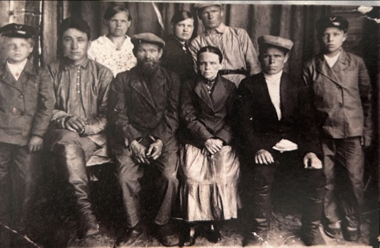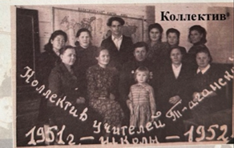
Рис. 1. Семья Ковязиной Рис. 2. Коллеги Ковязиной П. А.
Пелагеи Андреевны

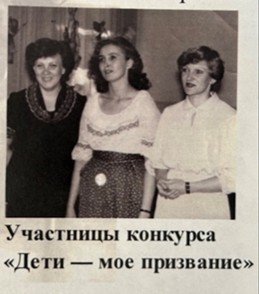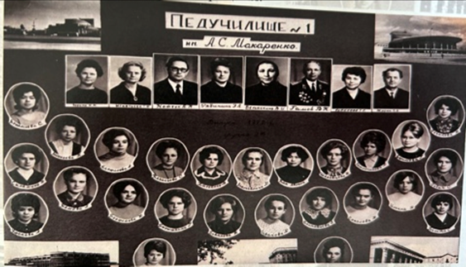

Рис. 3. Сурнина Светлана Алексеевна Рис. 4. Сурнина С. А. с коллегами,
в педучилище им. А. С. Макаренко участниками конкурса

В одной профессии вместе!
Аксенова Татьяна Анатольевна, МБДОУ
детский сад комбинированного вида «Теремок»,
г. Болотное Болотнинского района,
заведующий.

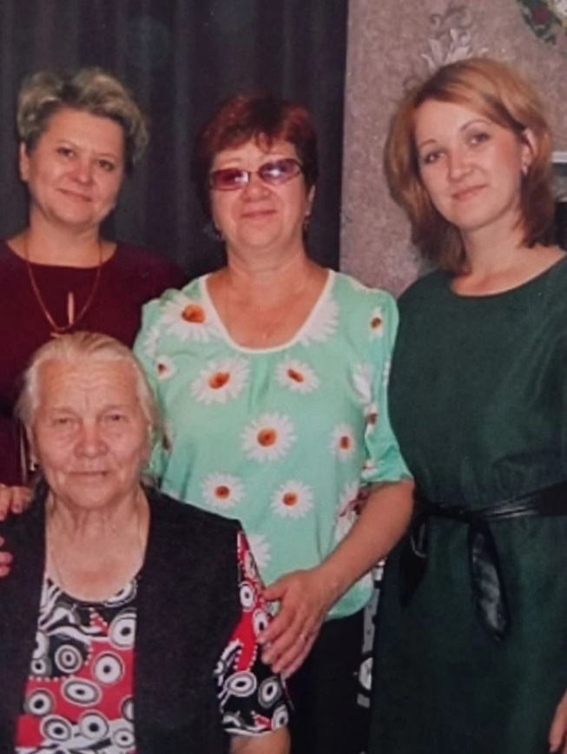
Педагогическая история нашей семьи началась в далеком 1953 году, когда наша мама, бабушка - Зонова Римма Андреевна (Антонова в девичестве) переступила порог сельской школы в селе Чумаково Куйбышевского района Новосибирской области в должности «старшая вожатая».
Хрупкая белокурая 16-летняя девочка умела найти подход к детям и целенаправленно шла к цели стать преподавателем. Закончив Куйбышевское педагогическое училище, за мужем уехала в Форпост-Каргат и долгое время работала воспитателем в интернате для детей сирот. Спустя многие годы писались письма от ребят, которые нашли тогда поддержку и опору в лице моей мамы. С бывшей воспитанницей Каргатского детского дома общались более 50 лет практически как мать и дочь. Девушка окончила учреждение для отсталых ребятишек, тем не менее, была социализирована и, более того, последовала по стопам наставницы, говорила: «Риммочка, это благодаря тому, что ты у нас работала, я тоже пошла в детский сад няней».
Жизнь всегда вносит свои коррективы: маме пришлось менять место жительства, немного поработать наборщиком в Юргинской типографии и снова вернуться к детям, но уже в Болотнинский детский дом, где 22 года она воспитывала, любила и отдавала тепло своего сердца умственно отсталым детям дошкольного возраста. До 83 лет мама была активным человеком, посещала ветеранские мероприятия, для педагогов и детей войны (отец фронтовик, погиб в 1944-м в Прибалтике), старалась быть в курсе всего.
В окружении внуков и соседских ребятишек проходили ее дни, дети забегали ягодой с огорода полакомиться, чаю попить, порисовать, полепить, могли полдня провести, мультики посмотрят, сказку послушают. Была в ней воспитательская «хватка»: дети просто обожали «бабу Римму», двое детей, трое внуков и пять правнуков. Она притягивала их как магнит своими голубыми глазами и доброй улыбкой. Ветеран труда добрый, чуткий человек.
В 1981 году в стенах детского дома встретились мама и будущая невестка, Бойко Нелля Владимировна (в замужестве Зонова), которая окончила педучилище №1 им. А.С. Макаренко по специальности «Воспитатель детского сада». Нелля получила распределение в г. Новосибирске, но за компанию с подругой решила поехать в Болотное. Направили девчат в детский сад «Малышок», но на время ремонта сада молодым специалистам в РОНО предложили начать работу в Болотнинском детском доме. Нелля влилась, нашла себя в профессии и осталась в районном городке, через год вышла замуж и стала Зоновой. 38 лет, с одним адресом по месту работы, Нелли Владимировна воспитывала, учила, развивала: до 2005года - детей - сирот, оставшихся без попечения родителей, до 2019 года - дошкольников детского сада «Улыбка» (детский дом был реорганизован в 2005 году в детский сад).
Воспитатель с большой буквы, Зонова Нелли Владимировна была награждена знаком «Отличник народного просвещения». Опыт ее работы на протяжении двух десятков лет перенимали студенты Болотнинского педагогического колледжа. Она шла в ногу со временем, участвовала в многочисленных конкурсах областного и всероссийского масштаба, ее труд по праву был отмечен на уровне министерства и губернатором Новосибирской области. Нелля - первая из нашей семьи, кто принес призовое 3 место в районном конкурсе профессионального мастерства «Воспитатель года-1989». Добрая, открытая, чуткая, профессионал в своей работе и чудесная мать двух дочерей. Она имела авторитет у детей и их родителей, коллег по работе, руководства.
Самая младшая представительница нашей династии – Светлана Анатольевна Шалютова (в девичестве Зонова), одна из дочерей Нелли Владимировны. В 2004 поступила в колледж им. А.С. Макаренко. «У меня и мама, и бабушка, и тётя в этой профессии - объясняла нам свой выбор наша Светочка Анатольевна. Когда поступала, выбрала специальность «Воспитатель детей дошкольного возраста с отклонениями в развитии и сохранным развитием», будучи еще девчонкой, она часто приходила к нам в детский дом на работу. Общалась с ребятишками, видела их проблемы, училась быть толерантной. В 2007 году по распределению направили в Новосибирский детский сад «Умка» №424, приняла участие в конкурсе «Педагог года - 2010», была отмечена Благодарностью управления образования Кировского района. Потянуло на малую родину в Болотное, и в 2014 году Светлана устроилась в МБДОУ детский сад «Теремок».
О выборе профессии не жалеет ни секунды: «Мне очень нравится работа с детьми. Я с ними всегда выстраиваю дружеские отношения. Каким бы сложным ни был ребенок, индивидуально можно найти подход, проникнуться и понять его». И уже сейчас о нашей Светлане Анатольевне можно сказать: ПЕДАГОГ в широком смысле этого слова. Победитель районного конкурса «Воспитатель года -2021», призер и победитель конкурсного движения на различных уровнях. Наставник молодых, с новаторским подходом к работе. Её отличает трудолюбие, постоянные совершенствования своего педагогического мастерства, внимательность, уважительное отношение к коллегам и воспитанникам, хорошее знание педагогики.
И немного о себе: я, Татьяна Анатольевна Аксенова (в девичестве Руденкова, по маме Зонова). В 1989 году окончила все то же замечательное педагогическое училище им. А.С. Макаренко. Выбор профессии был очевиден, на момент окончания школы в семье было два педагога - мама и сноха Нелля. Я видела их работу, приходила к маме, общалась с детьми, подсознательно впитывала рабочие моменты. Первый самостоятельный опыт работы - детский сад «Тополек», и, надо сказать, удачный, моим первенцам уже под сорок лет. Потом воспитатель в Болотнинском детском доме, я пришла на место мамы, 13 лет в тесном тандеме отработали с Неллей Владимировной. Участвовала в конкурсе «Воспитатель года -1994», II место.
На моих группах проходили практику студенты педагогического колледжа. С 2005 по 2010 годы стала методистом по воспитательной работе в информационно - методическом центре управления образования Болотнинского района. В 2010 году поступило предложение возглавить детский сад «Теремок», где я работаю по настоящее время.
Наш коллектив — это 35 творческих сотрудников, независимо от занимаемой должности, это 149 детей и их родителей. Вместе создаем комфортную, безопасную и здоровую среду для дошкольников. И одним из активных помощников в решении воспитательно-образовательных задач является моя племянница Светлана Шалютова.
Имею нагрудный знак «Почетный работник воспитания и просвещения Российской Федерации», являюсь депутатом Совета депутатов г. Болотного, активна в труде и спорте, а главное - люблю свою работу и благодарна судьбе за подаренную мне профессию.
Послесловие.
Нет уже рядом наших мам Зоновой Риммы Андреевны (20.01.1937- 18.12.2020), Зоновой Нелли Владимировны (07.11.1962-26.09.2022). Мы часто встречались в дни домашних торжеств, за суетой дней, за изменениями, происходящими в мире и стране, какой бы ни была встреча, разговор так или иначе возвращался к одной и той же теме: что сделано на рабочем месте и что еще предстоит совершить в этой славной профессии под названием дошкольное образование ведь ему отдано суммарно 126 лет.



Музейная педагогика в детском саду

Интересные идеи для музея

Мини-музей в детском саду: пространство открытий, диалога поколений и живой истории

Л.А. Борщенко, старший воспитатель,

Е.В. Бурая, воспитатель,

Г.Л. Лащевская, воспитатель
МБДОУ д/с № 395, г. Новосибирск

Аннотация. В статье представлен опыт организации мини-музея в дошкольной образовательной организации как эффективной формы реализации музейной педагогики. Раскрываются цели, принципы организации и оформления мини-музея (доступность, наглядность, интерактивность, вариативность экспозиций, участие семьи), а также этапы его создания. Описываются формы работы с детьми и родителями, направленные на включение дошкольников в познавательную и исследовательскую деятельность. Особое внимание уделяется функционированию мини-музея в условиях ограниченного пространства и его роли в развитии познавательной активности, связной речи и патриотических чувств дошкольников.

Ключевые слова: музейная педагогика, мини-музей, развивающая предметно-пространственная среда, дошкольное образование, патриотическое воспитание, познавательная активность, взаимодействие с семьёй.

Современное дошкольное образование направлено на создание развивающей среды, которая стимулирует любознательность и активное познание у ребёнка. В соответствии с требованиями ФГОС ДО особого внимания уделяется развитию исследовательских навыков, способности задавать вопросы и искать ответы, формированию коммуникативных умений, а также ценностного отношения к истории, культуре и социокультурному наследию родного края.
Мини-музей в детском саду - эффективное средство развития познавательной активности детей. Это специальное образовательное пространство, где предметы выступают стимулом для исследований, обсуждений и совместных открытий. В отличие от традиционных экспозиций, мини-музей активно вовлекает ребят в процесс изучения окружающего мира.
Экспонаты рассматриваются с различных позиций: исторической, культурной, практической и эмоциональной. Такой системный подход способствует формированию у воспитанников аналитического мышления, умения устанавливать причинно-следственные связи, сравнивать и обобщать.
Создание мини-музея позволяет: обогатить предметно-пространственную среду ДОО; расширить формы образовательной деятельности; развивать познавательные и исследовательские умения, формировать связную речь и коммуникативные навыки; воспитывать уважение к истории и культурным традициям.
В МБДОУ д/с № 395 мини-музей функционирует пять лет. Несмотря на ограниченное пространство, мини-музей стал значимой образовательной площадкой. При оформлении учитываются возрастные особенности дошкольников: кратковременность внимания и потребность в смене впечатлений. Экспонаты располагаются на разных уровнях, привлекательно размещённые в специальном шкафу, что стимулирует детское восприятие и вовлечение. Регулярное обновление экспозиции позволяет поддерживать постоянный интерес детей, делая каждую встречу с музеем увлекательным открытием.
Особое значение имеет тактильный компонент: часть экспонатов разрешено трогать руками. Сенсорное взаимодействие усиливает эмоциональную включенность ребёнка и способствует более глубокому усвоению материала.
Работа в мини-музее строится в форме кратких тематических бесед, мини-исследований и игровых заданий. Эффективной практикой стала организация деятельности «ребёнок - экскурсовод». Дети готовят небольшие сообщения об экспонатах, учатся выстраивать высказывание, отвечать на вопросы сверстников. Такая форма способствует развитию монологической речи и уверенности в себе.
Родители активно участвуют в создании экспозиций: предоставляют материалы, помогают в оформлении, участвуют в тематических мероприятиях. Это формирует единое воспитательное пространство семьи и детского сада.
За время работы мини-музея реализованы разнообразные тематические экспозиции, каждая из которых становится для детей настоящим событием и открытием.
Экспозиция «Взгляд в историю» погружает воспитанников в прошлое родного города и систему дошкольного образования Новосибирска. Архивные фотографии, методические пособия, конспекты занятий, виниловые пластинки, магнитофон, детские игрушки советского времени и детские работы создают особую атмосферу времени и позволяют детям прикоснуться к истории детского сада и дошкольного образования.
Дети с интересом рассматривают чёрно-белые снимки, сравнивают одежду, предметы детского быта и оформление групп, задают вопросы: «Почему раньше не было таких игрушек?», «Как дети играли без современных конструкторов?». Такое сопоставление прошлого и настоящего развивает у дошкольников умение анализировать, способствует формированию познавательного интереса и уважительного отношения к истории и труду педагогов предыдущих поколений.
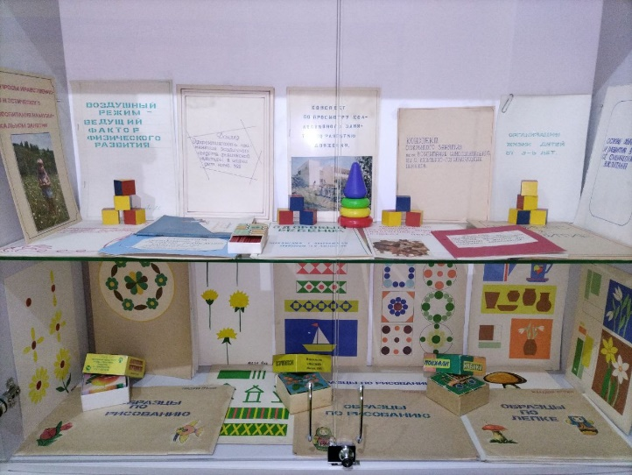
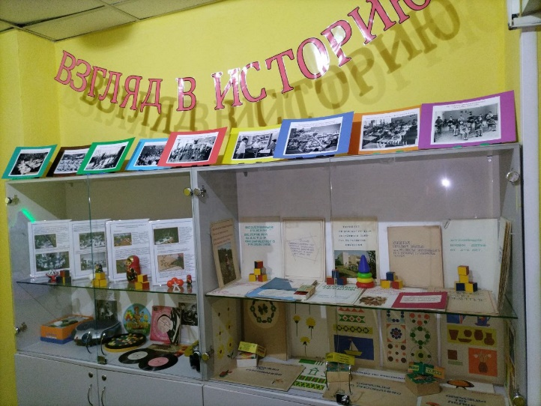
Представленные в экспозиции предметы прошлого вызывают у воспитанников особый интерес и помогают наглядно представить, как жили, играли и проводили свободное время дети в разные исторические периоды.
Ко Дню космонавтики мини-музей превращается в небольшую космическую лабораторию. Появляются макеты спутников и ракет, модель Солнечной системы, элементы космической атрибутики. Дети с увлечением рассматривают планеты, пробуют себя в роли конструкторов и исследователей, моделируют полёт ракеты, задают вопросы о звёздах и Вселенной. Через игру, экспериментирование и совместное творчество формируются первые представления о достижениях науки и героизме людей, осваивающих космос.
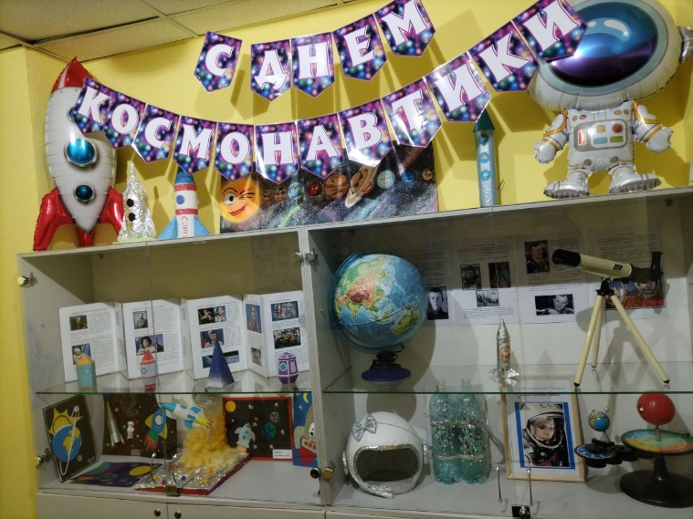

Экспозиция «Новогодние игрушки прошлых поколений» наполняет пространство атмосферой тепла и семейных воспоминаний. Стеклянные и ватные игрушки, открытки прошлых лет и украшения ручной работы вызывают удивление и восхищение. Дети узнают, что раньше ёлочные украшения были хрупкими, создавались вручную и передавались из поколения в поколение. Рассказанные родителями семейные истории помогают ощутить преемственность традиций и укрепляют связь поколений.
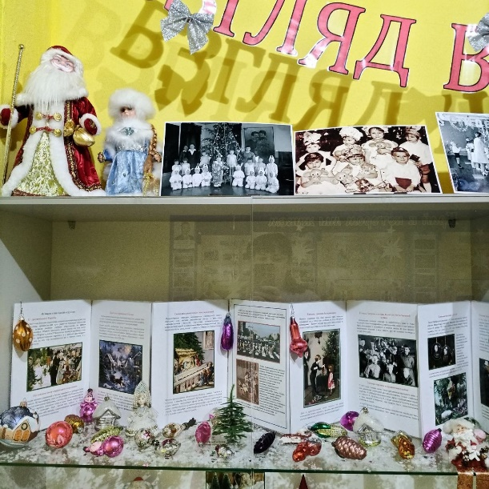
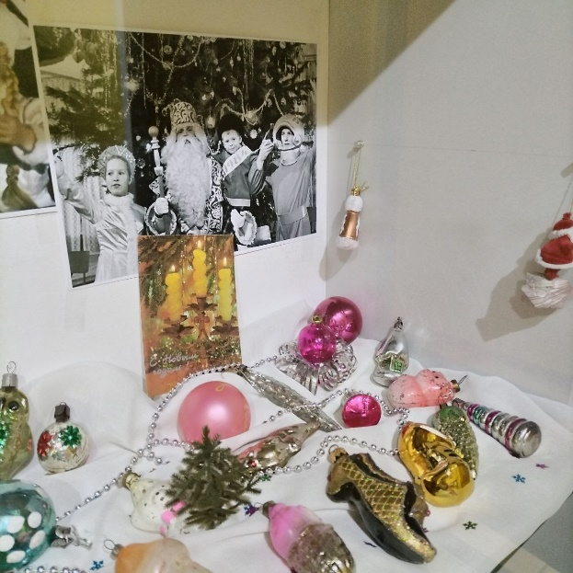

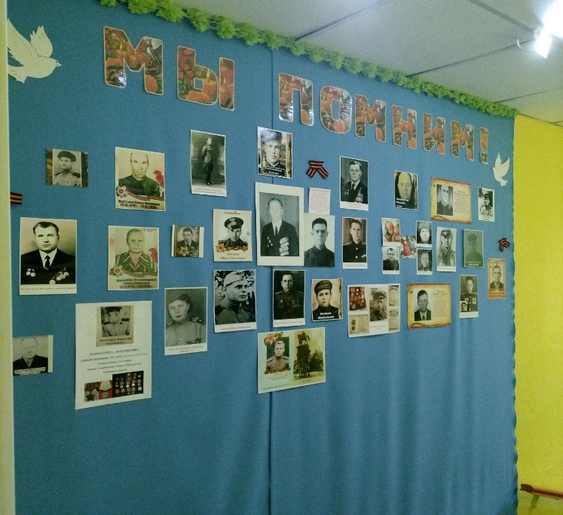
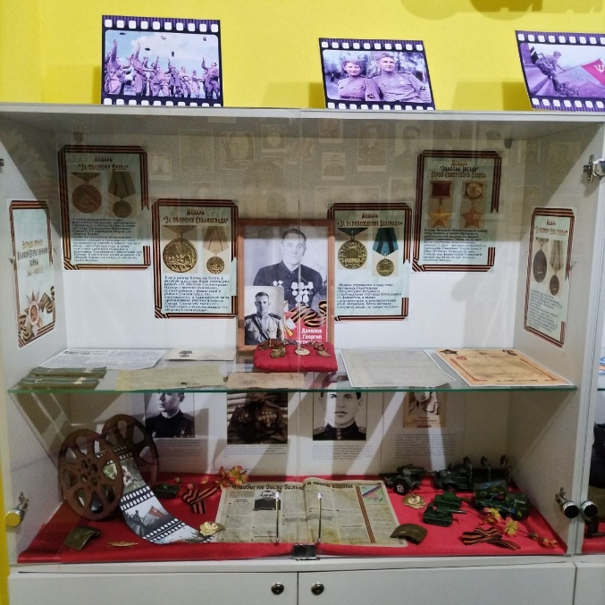
Ко Дню Победы оформляется «Стена памяти» - особая, эмоционально значимая экспозиция. Фотографии ветеранов, копии писем с фронта и наградные документы размещаются бережно и тактично. Работа строится с учётом возраста детей: акцент делается на понятиях мужества, стойкости, благодарности и памяти. Через рассказы о подвигах и обсуждение семейных историй формируются основы патриотических чувств и уважения к защитникам Отечества.
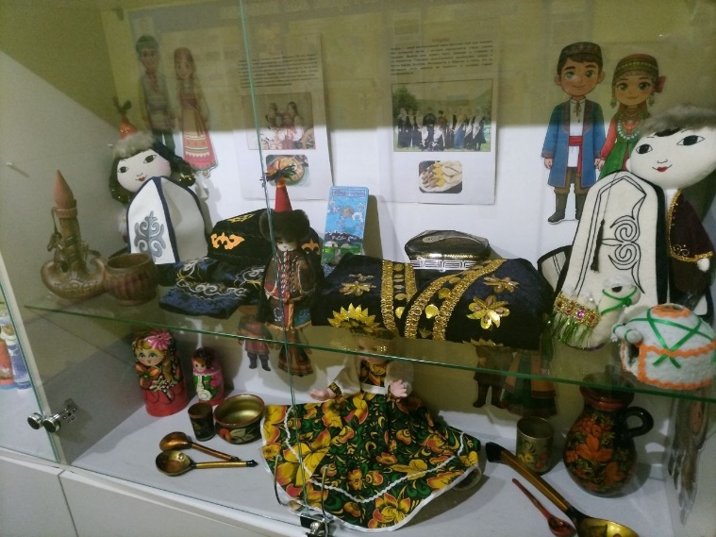
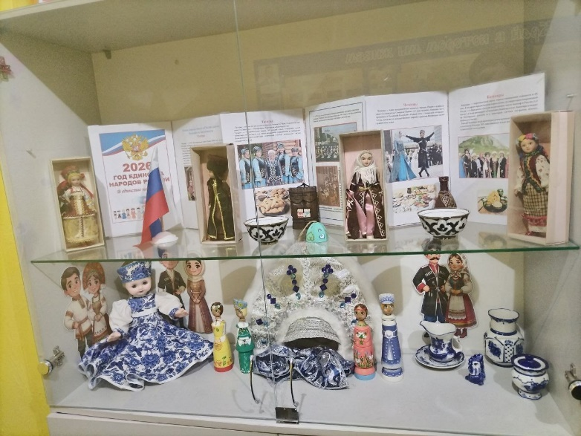
Экспозиция ко Дню народного единства знакомит детей с национальными костюмами и атрибутами разных народов России. Дети рассматривают элементы одежды, узнают о традициях празднования, участвуют в игровых занятиях и творческих мастерских, что способствует формированию уважения к культурному разнообразию и единству народа.
Реализация работы по созданию экспозиции включает три этапа:
- Подготовительный - выбор темы и разработка модели экспозиции.
- Практический - создание экспозиции и разработка экскурсий.
- Обобщающий - проведение экскурсий и презентация опыта для детей, родителей и педагогов.
Таким образом, опыт работы показывает, что мини-музей является эффективной формой организации образовательной среды. Даже небольшое пространство может стать ресурсом развития познавательной активности, связной речи, исследовательских умений и патриотических чувств дошкольников. Мини-музей позволяет ребёнку прикоснуться к истории, почувствовать её значимость и осознать свою причастность к культурному наследию.

Литература
- Микляева Н.В., Лагутина Н.Ф. Музей в детском саду: беседы, экскурсии, творческие мастерские; методическое пособие для воспитателей - М.: ТЦ Сфера, 2011. - 128 с.
- Морозова А.Н., Мельникова О.В. Музейная педагогика: из опыта методической работы.: пособие для воспитателей, методистов ДОУ и родителей - М.: ТЦ Сфера, 2006. - 416 с.

Дидактическая игра «Как у бабушки Маланьи!»

Тумакова С. А.,
МБДОУ «Детский сад № 27 «Росинка»,
воспитатель

Аннотация. Игра «Как у бабушки Маланьи!» предназначена для осуществления познавательного развития детей 4-6 лет. Формирование у детей патриотических чувств и развития духовности является одним из направлений работы ДОУ. Ребенок впитывает культуру своего народа через знакомство с традициями, народным творчеством, с предметами быта. Игра «Как у бабушки Маланьи!» поможет погрузить детей в атмосферу старины, систематизировать сведения о традициях и быте народа родного края. Она представлена в виде макета русской избы, который открывается и превращается в интерьер крестьянского жилища. Это своего рода мини – музей, где дети могут увидеть, как жили наши предки, какие предметы их окружали, какие они соблюдали традиции и как украшали свой быт. Данный материал поможет восстановить связь времен, вернуть утраченные духовные ценности.

Ключевые слова: русская изба, уклад жизни крестьян, предметы быта старины, домашняя утварь, культурное наследие.

Цель игры: создание условий для решения задач нравственно-патриотического воспитания дошкольника; формирование начал национальной культуры детей, приобщение к культурному наследию родного края.
Задачи:
- Создать условия для развития интереса детей к культурному наследию народа родного края.
- Знакомить детей с устройством жилища наших предков, предметами домашнего обихода, их названиями и назначением.
- Учить детей узнавать и называть предметы быта и посуду, соотносить их цветное изображение с силуэтным.
- Обогащать словарь детей народными загадками, новыми словами (ухват, чугунок, прялка и т.д.).
- Развивать умение сопоставлять и подбирать предметы по функциональности; зрительное восприятие, память, мышление, речь, мелкую моторику рук. Воспитывать чувство патриотизма, любовь к своей малой Родине.
- Вызывать положительные эмоции в процессе приобщения к краеведческому материалу.
Материалы и оборудование.
Игровое поле – интерьер крестьянского жилища с силуэтным изображением старинных предметов быта и посуды; 26 цветных изображений старинных предметов быта соответствующих силуэтным изображениям: коромысло, ухват, веник, корыто, лукошко, кадка, ушат, ковш, квашня, чугунок, горшок, крупник, кринка, кувшин, самовар, плошка, кружка, ложка, сундук, керосиновая лампа, рубель, прялка, пимы, лапти, балалайка; 24 карточки с цветным изображением современных предметов быта, посуды; дополнительный материал: краткие рассказы и загадки о предметах быта.

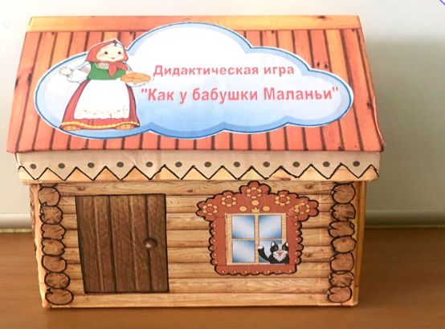
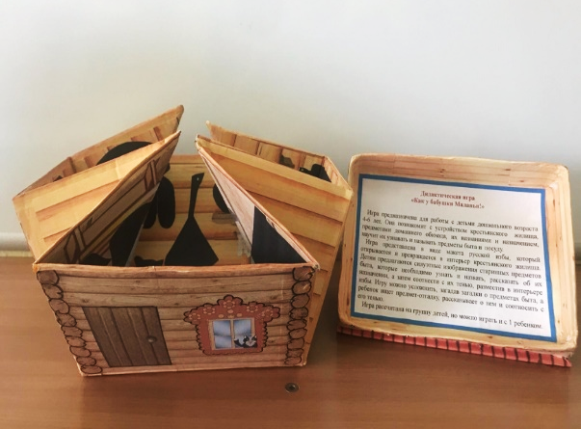

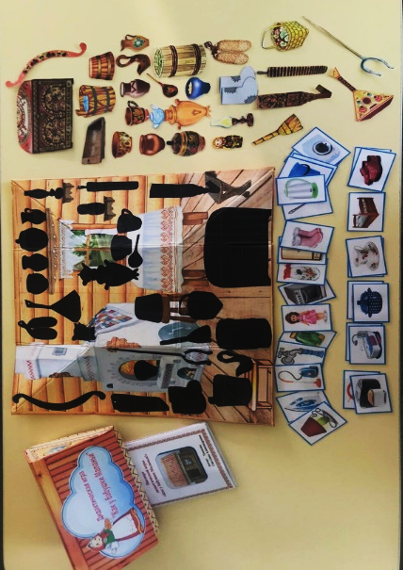

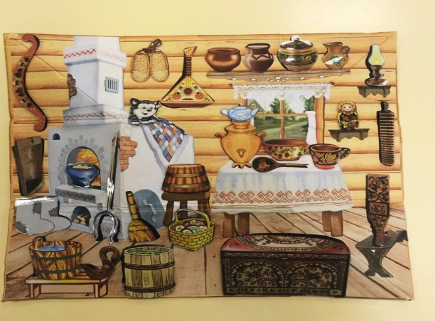

Ход игры
Вариант 1. «Расставь предметы»
Детям предлагаются по 2-3 цветных изображения старинных предметов быта, которые необходимо узнать и назвать, рассказать об их назначении, а затем соотнести с их силуэтным изображением (тенью), разместив в интерьере избы.
Вариант 2. «Отгадай и покажи».
Игру можно усложнить, загадав загадки о предметах быта, а дети ищут предмет-отгадку, рассказывают о нем и соотносят с его тенью.
Вариант 3. «Подбери пару».
Педагог показывает изображения предметов быта нашего времени, а дети находят картинку из предметов старины.
Вариант 4. «Настоящее и прошлое».
- Сейчас носят сапоги, а раньше ..? (лапти, валенки) Сейчас готовят на плите, а раньше ..? (на печи) Сейчас спят на кровати, а раньше ..? (на печи, лавке) Сейчас одежду хранят в шкафу, а раньше ..? (в сундуке) Сейчас вода льется из водопровода, а раньше ..? (носили из колодца в ведрах с помощью коромысла) Сейчас дома освещают электрические лампочки, а раньше ..? (керосиновая лампа) Сейчас суп варят в кастрюле, а раньше ..?(в чугунке Сейчас хозяйка в доме убирает с помощью пылесоса, а раньше ..? (веником) Сейчас белье стирается в стиральной машине, а раньше ..? (в корыте) Сейчас пьют чай, заваренный в чайнике, а раньше ..? (в самоваре) Сейчас ложки металлические, а раньше были ..?(деревянные) и т. д.
Дети отвечают на вопрос, находят соответствующее изображение предмета быта и размещают его в интерьере избы.

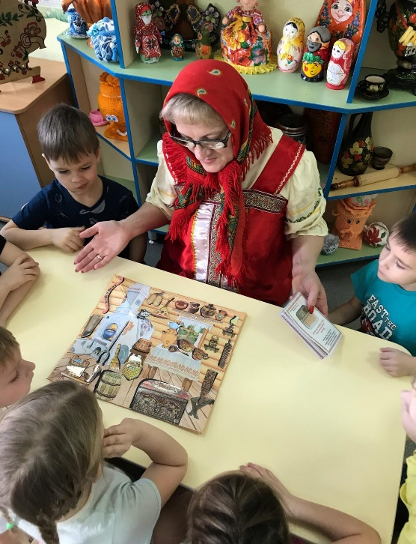
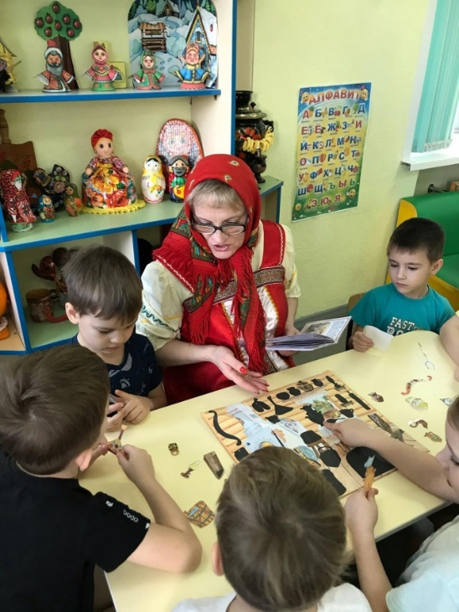

Рефлексия деятельности.
- Понравилось вам в гостях у бабушки Маланьи? Что вы узнали нового? С какими новыми словами и вещами познакомились? О чем вы можете рассказать родителям, знакомым? Нарисуйте предметы, которые вам больше всего понравились в избе.

ЛИТЕРАТУРА
1. Князева О. Л. Маханева М. Д. Приобщение детей к истокам русской
народной культуры. СПб. Детство-Пресс, 1998.
2. Лаврентьева Л. С. Культура русского народа: Обычаи, обряды, занятия,
фольклор-СПб: Паритет, 2004-448 с.
3. Тихонова М. В., Смирнова Н. С. «Красна изба.Знакомство детей с русским
народным искусством, ремеслами, бытом в музее детского сада». – СПб. : «ДЕТСТВО-ПРЕСС», 2004.
4. Забелин И. «Домашний быт русского народа в XVI и XVII столетии: В 2 т.»
М., 1862—1869;
5. Короткова М.В. «Путешествие в историю русского быта». Москва, «Дрофа»,
2003 – 256 с.
6. Лунина Г.В. «Воспитание детей на традициях русской культуры» Москва,
«Элизе трейдинг», 2004 г.
7. Тихонов М.Н, Смирнова М.С. Красная изба, С – Пб, 2000г.

Создание и развитие этнографического музея в дошкольном образовательном учреждении как способ приобщения детей к народной культуре

А.Н. Юркова,
МКДОУ Тогучинского района
«Тогучинский детский сад №6»,
педагог-психолог

Аннотация. В статье рассматривается опыт создания и развития мини-музея на базе дошкольного образовательного учреждения. Авторы анализируют этапы формирования экспозиции, описывают ключевые подлинные экспонаты и обосновывают значимость интерактивных методов работы для приобщения дошкольников к истокам русской культуры и истории родного края.

Ключевые слова: мини-музей, дошкольное образование, русская культура, народный быт, интерактивность, музейная педагогика, подлинные экспонаты.

В современном мире наблюдается тенденция к утрате связи с историческими корнями и культурой предков. Старинные предметы быта уходят из повседневной жизни, уступая место современным технологиям. Если у взрослого поколения знание традиций сохраняется хотя бы на уровне памяти, то для дошкольников русская культура зачастую остается абстрактным понятием. В связи с этим перед педагогическим сообществом остро встает задача поиска эффективных способов погружения детей в культурно-историческую среду. Одним из таких способов, реализованных на базе МКДОУ Тогучинского района «Тогучинский детский сад №6», стало создание этнографического мини-музея.
История музея началась в 2015 году с небольшой экспозиции «Русская изба» (рис. 1), размещенной на площади около 9 квадратных метров в проходном помещении второго этажа. Инициатива педагогов была активно поддержана родителями воспитанников, которые не только откликнулись на идею, но и стали главными дарителями, передав в фонд музея предметы, ценные для их семей. Такое партнерство позволило заложить основу собрания из подлинных вещей, что является ключевой особенностью данного проекта.
Со временем экспозиционное пространство расширялось и наполнялось. Рядом с «Русской избой» появились выставки часов разных эпох «Тик-Так», народных промыслов «Сударушка» и творческая зона «Очумелые ручки» с поделками из природных материалов (рис. 2). Однако качественный скачок в развитии музея произошел в 2021 году, когда экспозиция заняла всю доступную территорию. Центральным новым объектом стала реконструированная русская печь, которая позволяет детям не только увидеть, но и изучить её устройство, познакомиться с печной утварью, тем самым расширяя представления о традиционном укладе жизни (рис. 3).
Сегодня основу музея составляют подлинные предметы крестьянского быта, воссоздающие интерьер настоящей деревенской избы. Среди экспонатов: чугунки, ухваты, керосиновые лампы, рубель, старинные утюги, прялки с веретенами, самовары, коромысло и корыто (рис. 4-11). Отдельного внимания заслуживает коллекция предметов декоративно-прикладного искусства: вышивка, кружевные изделия, обереговые куклы, платки, а также народные музыкальные инструменты (гармонь, гусли, бубен) (рис.12-15). В 2023 году экспозиция пополнилась разделом народных промыслов, включающим гончарные и расписные изделия, образцы резьбы по дереву, берестяные туеса и плетеные корзины (рис.16). Знакомство с этими предметами формирует у детей устойчивый познавательный интерес к истокам русского прикладного творчества.
Ключевая идея работы музея заключается не в пассивном созерцании, а в активном взаимодействии. На базе музея регулярно проводятся интегрированные занятия по ознакомлению с окружающим миром и развитию речи. Как справедливо отмечают исследователи в области музейной педагогики, прикосновение к подлинным вещам создает уникальный эмоциональный фон, позволяя ребенку ощутить свою принадлежность к истории [1, c. 45]. Именно тактильный контакт с предметами, сделанными руками далеких предков, закладывает в сознании дошкольника конкретные и яркие представления о прошлом.
Особую роль в работе музея играет театрализованная деятельность. Драматизация русских народных сказок в аутентичном пространстве избы позволяет детям через родную речь, песню и обычаи органично впитывать культурные коды своего народа (рис.17-18). Для усиления эффекта погружения и поддержания интереса к занятиям педагоги совместно с родителями ввели игрового персонажа — Хозяйку русской избы (рис.19). Этот образ периодически «оживает»: от имени Хозяйки детям приходят письма с заданиями, она участвует в праздниках и театрализованных представлениях, становясь связующим звеном между современным ребенком и миром предков.
Таким образом, создание этнографического мини-музея в условиях детского сада оказалось не только увлекательным, но и педагогически эффективным проектом. Опыт нашего учреждения доказывает, что при плодотворном сотрудничестве с семьями воспитанников организация подобного пространства вполне доступна. Музей стал одним из ключевых звеньев в системе ознакомления дошкольников с историей родного края, а его интерактивный формат делает этот процесс живым и запоминающимся.

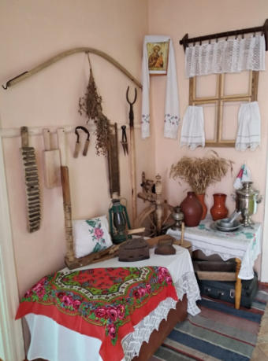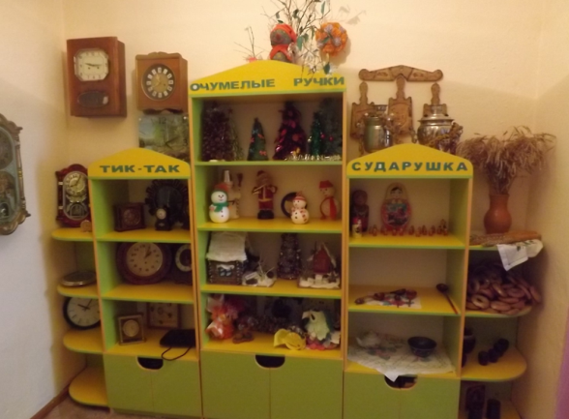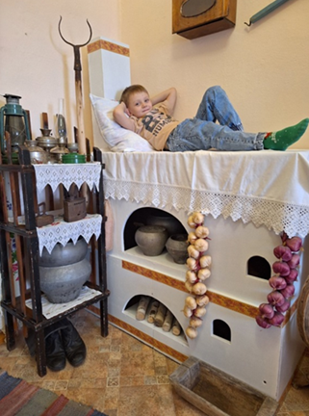
Рис. 1 Рис. 2 Рис. 3
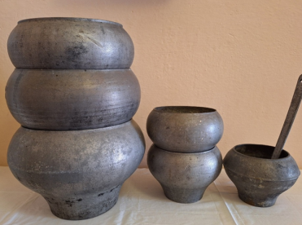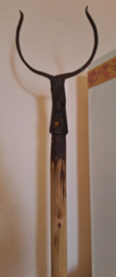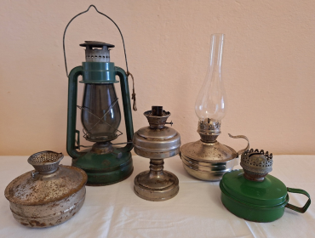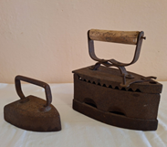
Рис.4 – Чугунки Рис.5 – Ухват Рис.6 – Лампы Рис.7 – Утюги

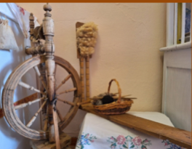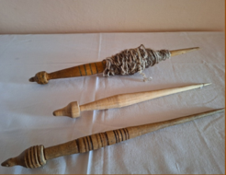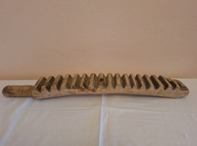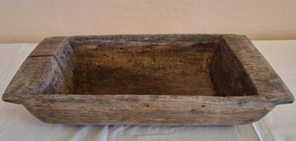

Рис.8 – Прялки Рис.9 – Веретено Рис.10 – Рубель Рис.11 – Корыто

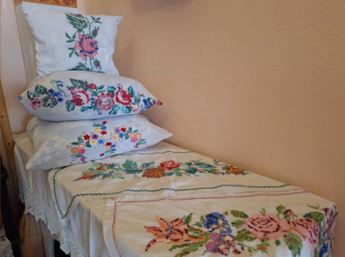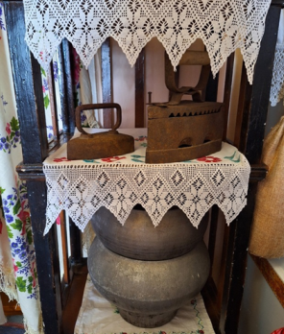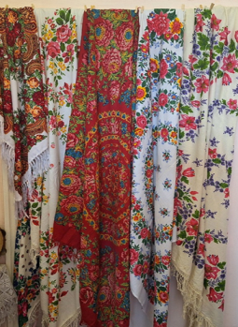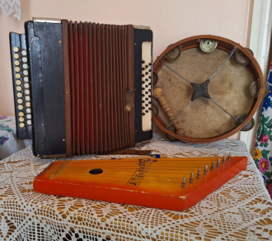
Рис.12 – Вышивка Рис.13 – Кружева Рис.14 – Платки Рис.15 – Гармонь, гусли,
бубен
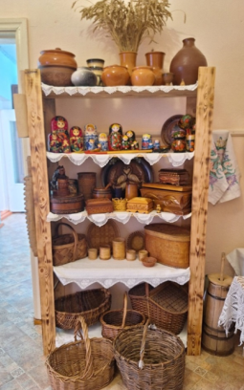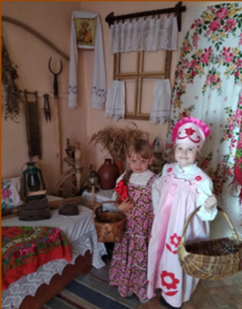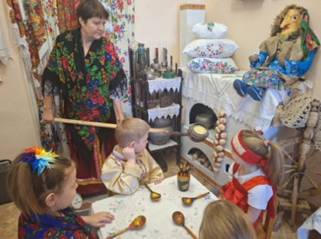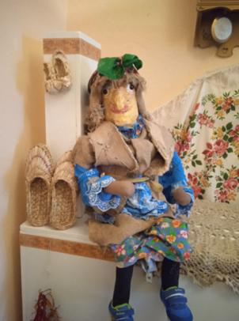
Рис.16 Рис.17 Рис.18 Рис.19

Литература

- Столяров, Б. А. Музейная педагогика: история, теория, практика : учебное пособие / Б. А. Столяров. – Москва : Высшая школа, 2004. – 216 с. – ISBN 5-06-004893-5. – Текст : непосредственный.
- Тихонова, О. Г. Дошкольнику о музейной культуре : методическое пособие для воспитателей и родителей / О. Г. Тихонова. – Санкт-Петербург : Детство-Пресс, 2006. – 104 с. – ISBN 5-89814-302-0. – Текст : непосредственный.

Современные тенденции в развитии музеев. Интерактивный музей ДОУ.

И. А. Фурьякова,
МКДОУ Здвинский детский сад «Светлячок»
Здвинский район,
старший воспитатель

Аннотация. Какими методами воспитывать нравственность? Для этого нет лучшего пути, чем знакомить детей с народным творчеством и историей, через музей в детском саду.

Идеей мини-музеев заинтересовались педагоги нашего сада. В 2017 г. МКОУ Здвинский ДДТ разослал по образовательным учреждениям положение «Областного центра развития творчества детей и юношества» с предложением организовать на базе образовательных учреждений музеи и подготовить необходимую документацию. Так в нашем детском саду официальная организация музея решилась сама собой. Мы творческой группой принялись за работу. Был создан и апробирован проект и план работы по теме: «Музей детских коллекций», разработанный на основе технологий: Пантелеева Л.В. «Музей и дети», М.Д. Маханевой «Приобщение детей к истокам русской народной культуры». Однако, одним из условий лицензирования музея является отдельное помещение, возникла проблема, связанная с выбором помещения. Выходом из положения стало наличие в учреждении больших холлов, в которых и были размещены экспозиции музея.
Первой нашей музейной коллекцией стали часы (рисунок 1). За год, благодаря сотрудникам, родителям наших воспитанников и просто неравнодушным землякам сформировался внушительный фонд, который сейчас носит название «Мир времени». Разработан необходимый комплект документов.
Нами разработана программа дополнительного образования дошкольников. Она составлена по возрастным группам, охватывает 3 периода развития детей. Срок реализации - 3 года.
Занятия с дошкольниками проводятся с сентября по май. В январе 2019 г. наше учреждение получило свидетельство о том, что наш музей прошел учет и регистрацию, вошел в Единый реестр музеев образовательных организаций Новосибирской области. В 2025 г. детский сад получил Паспорт музея образовательной организации, выданный ОЦРДЮ.
Всем взрослым хочется, чтобы дети выросли отзывчивыми на духовную красоту. Какая радость духовного общения заключена в гармоничном соединении взрослыми своего свободного времени со свободным временем своих детей, своего досуга с их досугом! Ни кругозор, ни эстетический вкус не являются врождёнными качествами человека, они складываются и развиваются в процессе воспитания, под влиянием той среды, в которой растёт ребёнок, а также целенаправленной работы педагогов и родителей.
Важная особенность нашего музея - участие в их создании детей и родителей. В настоящих музеях трогать ничего нельзя, а у нас не только можно, но и нужно! Его можно посещать каждый день, самому менять, переставлять экспонаты, брать их в руки и рассматривать. В обычном музее ребенок - лишь пассивный созерцатель, а здесь он - соавтор, творец экспозиции. Причем не только он сам, но и его папа, мама, бабушка и дедушка. Здесь же размещаются детские работы, выполненные совместно с взрослыми.
В 2024 году музей был дополнен экспозицией «Сувениры» (рисунок № 2). Сувенир – самый популярный вид подарка во всех странах мира. Его преподносят родным, друзьям, учителям, коллегам, клиентам и руководителям. У каждого ребеночка, родителя в семье есть такие сувениры, порой на них никто не обращает внимание в семье, но для детей это может быть ценной коллекцией, вокруг которой можно организовать разнообразную познавательную деятельность, что мы и сделали. Сюда вошли брелки, сувениры гороскопа, сувениры праздничные и юбилейные. Подарки к определенному празднику зачастую не отличаются эксклюзивностью, но четко соответствуют радостному поводу героя торжества. Подарочные сувениры: часы, различные статуэтки, модели автомобилей, спортивные принадлежности. Сувениры, посвященные знаменитым календарным праздникам. Канцелярские товары: блокноты, ручки, ежедневники, календари, блокноты. Деревянные сувениры у нас представлены народной игрушкой матрешкой, посудой и т.д. Всю эту коллекцию мы собирали с помощью наших воспитанников, родителей, коллег и друзей детского сада.
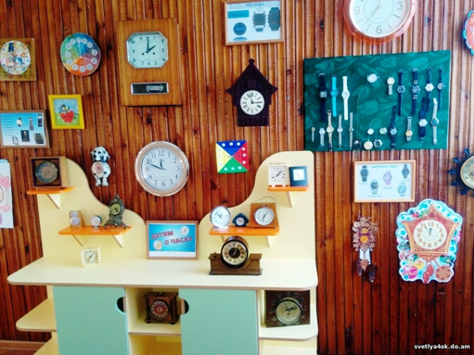  Рисунок 1. КОЛЛЕКЦИЯ ЧАСОВ | 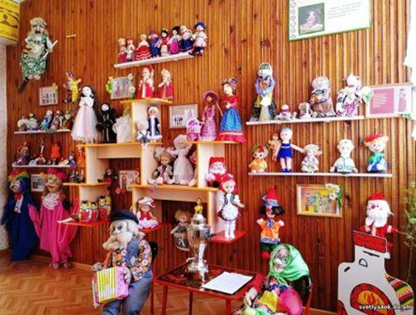  Рисунок 2. КОЛЛЕКЦИЯ КУКОЛ
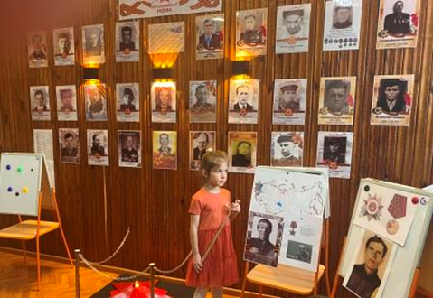  Рисунок 3. ЮБИЛЕЙ ПОБЕДЫ | 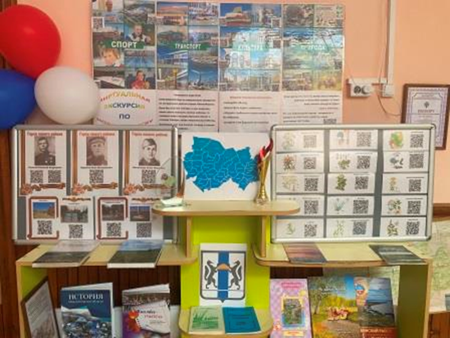  Рисунок 4. РОДНОЙ КРАЙ
Получилась насыщенная, богатая зона.
В соответствии с письмом с письмом Министерства образования Новосибирской области от 30.03.2022 года № 3264 - 03/25 «О порядке взаимодействия по наполнению интернет - платформы «Новосибирь», нами был разработан Медиа-план, который был реализован в течение 2022 учебного года.
Итогом проделанной работы за год по этому плану стала виртуальная зона нашего музея «Я люблю Новосибирск».
Наша Новосибирская область богата разнообразными достопримечательностями. Порой родитель, отправляясь с ребенком в областной центр, не знает, что можно показать ребенку, кроме аквапарка и зоопарка. Наша выставка расширяет границы знаний родителей о городе Новосибирске. Новосибирск культурный: театр «Глобус», Государственный художественный музей, Железнодорожный музей, краеведческий музей, НОВАТ, музей Солнца, музей Бересты, Театр кукол, Областная филармония и т. д. Новосибирск спортивный: чемпионы олимпиад, стадионы города Новосибирска. Транспорт города Новосибирска: метро, железная дорога и железнодорожный вокзал, аэропорт Толмачево, Бугринский мост. Новосибирск промышленный: производство хлеба объединением «Восход», шоколадная фабрика «Новосибирская», электронная и авиационная промышленность. Новосибирск научный: Академгородок, парк развлечений «Галилео», музей геологии, Планетарий и т.д. Все эти места представляет наша виртуальная экскурсия по интересным местам города Новосибирска. Мы обращаемся к родителям: «Если вы НЕ ЗНАЕТЕ, какие места показать ребенку, то наша виртуальная экскурсия будет ВАМ В ПОМОЩЬ».

ЛИТЕРАТУРА
- Белянкова, Н.М. Возможности музейной педагогики в организации исследовательской работы младших школьников /Н.М. Белянкова //Начальная школа.2011.-№9.-62-64 с. Текст: непосредственный.
- Рыжкова, Н. В. Музейная педагогика в детском саду /Н. В. Рыжкова //Дошкольное образование. Газета Изд. дома «Первое сентября». - 2011.-№5.-(вкладыш). Текст: непосредственный.
- Рыжкова, Н. В. Музейная педагогика в детском саду /Н. В. Рыжкова //Дошкольное образование. Газета Изд. дома «Первое сентября». - 2010.-№22. -(вкладыш); №21, №19, №18. Текст: непосредсредственный.
- Харитонова, А.А. Формирование музейной культуры у старших дошкольников /А.А. Харитонова //Начальная школа плюс до и после.- 2011.-№3.-С.73-77. Текст: непосредственный.



История одного экспоната

История одного экспоната: макет «Сцена из жизни партизанского отряда».

К.В. Боброва, воспитатель; Н.О. Иванова, воспитатель;
С.Н. Колесниченко, воспитатель;
И.А. Присяжных, воспитатель
МАДОУ города Новосибирска
"Детский сад №102 комбинированного вида"

Аннотация. Партизанское движение в Великой Отечественной войне 1941–1945 годов было одной из основных сил сопротивления наряду с регулярной армией. Жизнь партизан отличалась от армейской: недостатки питания, голод, отсутствие бытовых условий, преследование превосходящих сил противника. Партизанские отряды внесли неоценимы вклад в победу в ВОВ. Цель создания экспоната музея детского сада №102 «Сцена из жизни партизанского отряда» направлена на патриотическое воспитание, через создание наглядных материалов для детей дошкольного возраста.

Ключевые слова: макет, партизаны, партизанское движение, заслуги партизан, патриотическое воспитание, Великая Отечественная война.

Патриотическое воспитание ребенка – это основа формирования будущего гражданина. Указом Президента РФ от 9 ноября 2022 г. №809 «Об утверждении основ государственной политики по сохранению и укреплению традиционных российских духовно-нравственных ценностей» [1] обозначены задачи патриотического воспитания, такие как приобщение детей к базовым ценностям российского народа. Государственная политика по сохранению и укреплению традиционных ценностей реализуется в области образования и воспитания. Ее целями являются в т. ч. передача традиционных ценностей от поколения к поколению, формирование образа России как хранителя и защитника традиционных ценностей.
В содержании Федеральной образовательной программы дошкольного образования [2] (далее - ФОП ДО) отмечена острая необходимость активации процесса воспитания патриотизма дошкольников, потому что именно в детском возрасте закладываются чувство любви к Родине, система ценностей, жизненные ориентиры. Наш детский сад в течение ряда лет целенаправленно ведет работу по патриотическому воспитанию дошкольников, цель которой заключается в развитии личности гражданина и патриота своей Родины. В основу работы с детьми положен проектный метод, который предполагает постановку проблемы, содержательную часть, включающую поиск информации детьми совместно со взрослыми (родителями, педагогами), отражение своих впечатлений в различной творческой деятельности, ее презентация.
В рамках работы по данному направлению, посредством участия педагогов, детей и их родителей в нашем МАДОУ д/с № 102 был реализован годовой проект «Войска Великой Победы», состоящий из малых проектов каждой группы ДОУ, направленный на изучение дошкольниками родов войск, их вклада в достижение Победы в Великой Отечественной войне. Результатом
данного проекта стало рождение традиции ежегодного проведения в нашем детском саду праздничного парада войск с участием воспитанников и родителей (рис.1).
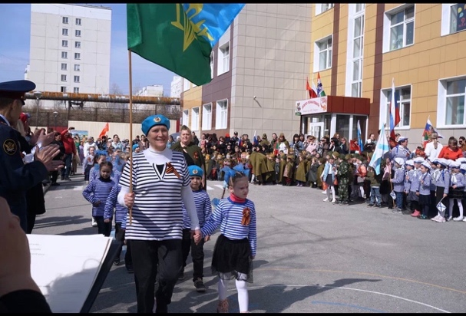
Благодаря проведенной работе военные войска детьми были хорошо изучены. Но в результате опроса выяснилось, что практически полностью отсутствуют знания детей о партизанском движении.
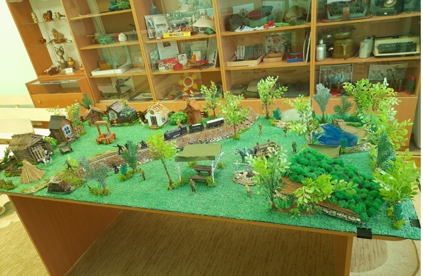
В связи с этим родилась идея о разработке педагогического проекта «Партизанское движение». Результатом данного проекта стал макет, созданный педагогами творческой группы ДОУ «Сцена из жизни партизанского отряда» (рис. 2) и обучающая презентация для детей. Данная презентация предвосхищает показ макета и доступным для детей языком рассказывает детям о партизанском движении и их подвигах в годы ВОВ (рис. 3). Макет предоставляет возможность показать наглядно в деталях жизнь и быт партизан, о том, как они боролись за свободу Родины.
Рис. 1 Праздничный парад в МАДОУ д/с №102
Рис. 2 Макет «Сцена из жизни партизанского отряда»
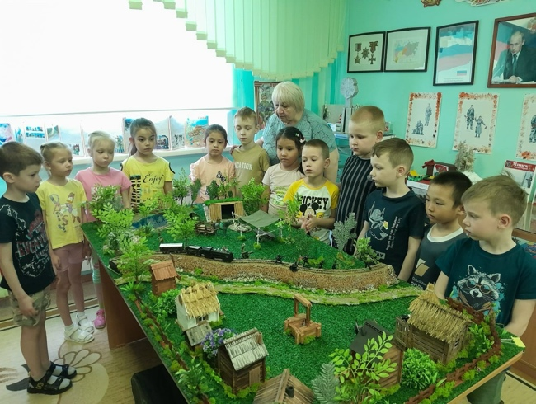
Макет партизанского отряда представляет собой детализированную диораму, воссоздающую лесной лагерь: замаскированные землянки (блиндажи), штабную палатку, костры, склады боеприпасов и фигуры партизан. Он передает быт и боевую работу в тылу врага, подчеркивая скрытность, автономность и связь с природой и местным населением. Правая часть отображает особенности местности расположения партизан и устройство их лагеря (рис. 2). Все элементы макета (животные, люди, постройки и т.д.) изготовлены из безопасных материалов, подвижные. Ландшафт включает в себя лес, озеро, земляные укрепления для реалистичности боя и быта. Центральная часть макета, представленная железнодорожной насыпью и полевой дорогой, моделирует сцену боевых операций, партизанских диверсий в тылу врага. Расположенные слева домики стилизованы под деревенские строения центральной России, Белоруссии и Украины, на территории которых располагалось наибольшее количество партизанских отрядов. Макет передает атмосферу скрытности, сурового быта и особенностей военных действий партизан. Он призван показать всенародный характер борьбы против захватчиков, подчеркивая их военную деятельность и защиту мирного населения в годы Великой Отечественной войны.
Рис. 3 «Тематическое занятие в музее по теме «Партизанское движение»

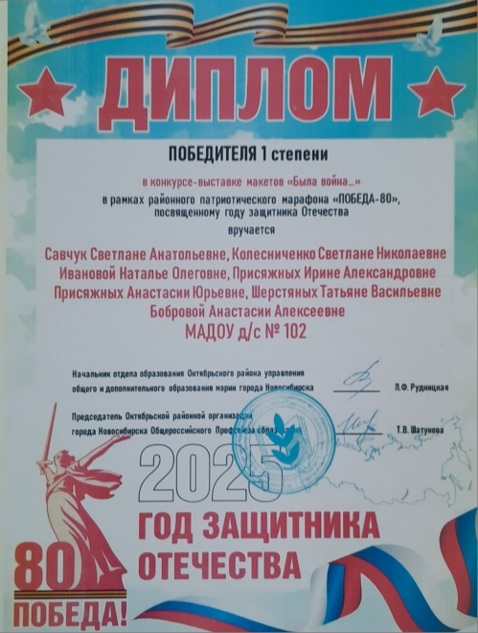
Военное время, суровые будни
А надо ли детям о том говорить!?
Пусть знают, что бились за Родину люди,
Чтоб детям теперь в мире жить.
Не только моряк, и танкист, и пехота
Сражались, и гибли от ран.
Не меньше тогда воевало народу,
В отрядах лесных партизан.
Терпели лишения, голод и холод,
Шли тропами тайной войны.
За землю родную! За мир во всем мире!
Достойные дочки, сыны!
Рис.4 Диплом за I место в конкурсе-выставке макетов «Была война…»
Расскажем мы детям, их папам и мамам,
Чтоб память плыла по векам!
О страшной войне и, конечно, о вкладе
В Победу простых партизан.
(И.А. Присяжных)
В результате знакомства с макетом и просмотра презентации, дети получают элементарные исторические знания, которые, влияя на эмоциональную сторону личности, помогают включить духовно-нравственные ценности во внутренний духовный мир ребёнка, что способствует развитию самосознания и мировоззрения, формируется образ малой Родины и Отечества.
Данный макет оказался востребованным, с интересом и удовольствием просматривается многократно и детьми, и взрослыми. Он занял центральное место в музее нашего детского сада. А также он стал победителем и занял I место в конкурсе-выставке макетов «Была война…» в рамках районного патриотического марафона «Победа-80», посвященному году защитника Отечества. (Рис. 4).
Литература
1. Указ Президента РФ от 9 ноября 2022 г. №809 «Об утверждении основ государственной политики по сохранению и укреплению традиционных российских духовно-нравственных ценностей».
2. Приказ Минпросвещения России от 25.11.2022 N 1028 Об утверждении федеральной образовательной программы дошкольного образования (Зарегистрировано в Минюсте России 28.12.2022 N 71847).

О чем молчит радиоприёмник времён Великой Отечественной?

О.Н. Шевелева,
МБДОУ д/с № 482, воспитатель

Аннотация. Дорогие ребята! Сегодня, мы отправимся в прошлое, где у наших бабушек и дедушек была одна очень удивительная вещь – радиоприёмник. Вы увидите, каким он был, и узнаете, почему именно радио было так важно во время Великой Отечественной войны. Мы поговорим о том, какие новости приносили эти "волшебные ящики", как они поддерживали людей, когда было очень трудно, и какие песни звучали по радио, напоминая о доме и надежде. Мы послушаем, как звучал настоящий старинный радиоприёмник (если есть такая возможность), и узнаем, о чем он "молчал", то есть, о чем не мог рассказать, и почему информация была так дорога. Эта экскурсия поможет вам понять, что радио – это не просто игрушка, а важный вестник, который приносил людям и новости, и песни, и веру в победу.

Ключевые слова: радиоприемник, надежда, война, песни, связь, экскурсия, память.

Радио — символ Великой Отечественной войны. Её рупор. По радио жители СССР узнали, что «фашистская Германия вероломно напала на Советский Союз». По радио впервые прозвучала песня «Вставай, страна огромная». По радио вещал Левитан «от Советского информбюро», — и вся страна замирала. Но сводки с фронта звучали из репродукторов, так как радиоприёмники изъяли у населения в первые дни войны. В фонде нашего мини –музея «Мы помним! Мы гордимся!» один радиоприемник 50-х годов. Его на хранение передал в музей мой отец, житель города Бердска, Шуст Николай Николаевич.
Это наша семейная реликвия. Её купил в 1953 году бердчанин Николай Гаврилович Шуст, мой дедушка. Он был радиолюбитель, и приемник покупал для себя.
Мой дед Николай Гаврилович в довоенное время любил слушать истории и музыкальные произведения, которые его вдохновляли и помогали трудиться во благо Родины по радиоприемнику Супергетеродин 6Н-1“ Вещь довольно дорогая для своего времени.
В начале войны владельцев такой техники обязали сдать её под расписку в почтовое отделение. Тогда была борьба с „вражескими голосами“, потому что информацию извне в то время можно было получить только на радиочастотах. У тех, кто не сдал приёмники в начале войны, их изымали немцы. Бердский радиолюбитель Николай Гаврилович сдал свою станцию на почту и ушёл воевать. «Изначально предполагалось, что по окончании войны все жители смогут вернуть свои радиоприёмники, —дед решил забрать свой радиоприёмник и обратился на почту. Но ему отказали, предложив денежную компенсацию, — аппаратом в это время пользовался первый секретарь бердского обкома. Отказавшись от компенсации, дедушка продолжал настаивать на возвращении радиоприёмника, но вернуть его так и не удалось.
Он очень тосковал по своей радиоле, и только спустя 8 лет он смог приобрести радиоприемник, который радовал его ещё долгое время и передавался из поколения в поколение.
Какие радиоволны в Новосибирске и окрестностях может поймать сегодня радиоприёмник — неизвестно, аппарат, возможно, рабочий, но сегодня это музейный экспонат, и использовать его по прямому назначению нельзя. «Моя задача — сохранить предмет для последующих поколений». На полке нашего музея приёмник молчит — о своём.
Литература:
- Аблова, Н. Н. История отечественного радиовещания. 1917-2017 гг. / Н. Н. Аблова. – М.: КомТех, 2017. – 480 с.
- Алексеев, А. И. Радио в Великой Отечественной войне / А. И. Алексеев. – М.: Наука, 1985. – 320 с.
- Беллов, В. Н. Советское радиовещание в годы Великой Отечественной войны / В. Н. Беллов. – М.: Искусство, 1990. – 240 с.
- Волков, С. С. Техника, которая говорила: истории старых приборов / С. С. Волков. – М.: Омега, 2015. – 112 с.

Конспекты музейных занятий по патриотическому воспитанию в детском саду

Конспект музейного занятия для детей 3–4 лет «В гости к разным народам»
А.С. Чурикова, МАДОУ
города Новосибирска
"Детский сад №35 "Непоседы",
старший воспитатель

Аннотация. Данный конспект представляет собой сценарий музейного занятия для детей младшего дошкольного возраста (3-4 года) по направлению «Патриотическое воспитание». Занятие построено в форме игры-путешествия на «поезде» по трем музейным экспозициям, символизирующим разные уголки России: русскую избу, татарский дворик и жилище народов Севера (чум). Основная цель — в доступной, наглядно-игровой форме познакомить детей с культурным многообразием народов, проживающих в России. Через рассматривание кукол в национальных костюмах, тактильное взаимодействие с предметами быта и участие в народных играх, у детей формируются первичные представления о дружбе и взаимоуважении между людьми разных национальностей. Акцент сделан на эмоциональное восприятие, смену деятельности и обязательную возможность потрогать «экспонаты».
Ключевые слова: патриотическое воспитание, народы России, знакомство с традициями, воспитание толерантности, мини-музей

В этом возрасте важен яркий визуальный ряд, возможность потрогать предметы и обыграть их, а также частая смена деятельности, так как малышам трудно удерживать внимание долго.
Тема: «В гости к разным народам» (Знакомство с народами России).
Возраст: 3–4 года (младшая группа).
Форма проведения: игра-путешествие с элементами ряженья.
Цель: формирование первичных представлений о многообразии народов России через знакомство с национальными игрушками, одеждой и играми.
Задачи:
1. Образовательные: дать элементарные представления о том, что в России живут люди разных национальностей (русские, татары, народы Севера). Познакомить с некоторыми элементами их культуры (кукла в костюме, жилище, игрушка).
2. Развивающие: развивать сенсорное восприятие (рассматривание, ощупывание предметов), умение отвечать на простые вопросы.
3. Воспитательные: воспитывать доброжелательное отношение к людям разных национальностей, интерес к игровому общению.
Предварительная работа:
- Рассматривание кукол в разной одежде.
- Чтение простых потешек и стихов.
- Слушание народных мелодий.
Материалы и оборудование:
Оформление трех «музейных уголков» (на столах или ковриках):
1.«Русская изба»:
- Кукла в русском сарафане.
- Деревянные расписные ложки.
- Платочек для девочек.
- Иллюстрация русской березки.
2. «Татарский дворик»:
- Кукла в татарском костюме (тюбетейка на мальчике/калфак на девочке).
- Тюбетейка для обыгрывания (детская).
- Блюдо с «эчпочмаками» (муляжи или вырезанные из картона).
3. «Крайний Север» (Чум):
- Кукла в одежде народов Севера (кухлянка — меховая одежда).
- Игрушечный олень.
- Искусственный мех, вата («снег»).
- Бубен.
Ход занятия.
1. Вводная часть (Создание игровой мотивации)
(Дети заходят в музей садятся на стульчики)
Воспитатель: здравствуйте, мои хорошие! Посмотрите, сегодня к нам в группу пришло солнышко. Оно хочет познакомить нас с разными ребятами, которые живут в нашей большой стране — России. Солнышко приглашает нас в путешествие по музею, где живут куклы из разных мест. Вы согласны?
Дети: да!
Воспитатель: только путешествие будет долгим, нам нужен весёлый поезд, чтобы не устать. (Воспитатель предлагает детям встать друг за другом).
Игра «Паровозик».
Загудел паровоз и вагончики повёз:
«Чу-чу-чу, чу-чу-чу, далеко я укачу!»
(Под музыку «топающим шагом» дети двигаются по группе к первому уголку).
2. Основная часть (Путешествие по музею)
Станция 1. «Русская красавица».
(Дети подходят к уголку с русской атрибутикой).
Воспитатель: Остановка! Посмотрите, кто нас встречает. Это кукла Марфуша. Какое красивое у неё платье! Оно называется сарафан, а на голове кокошник (или платочек). Это русский наряд. В России живет много русских людей.
· Что у Марфуши в руках? (Ложки). Наши ложки хоть и деревянные, но звонкие.
· Что растет в России? (Показывает берёзку). Правильно, берёзка.
Ребята, русские люди любят водить хороводы. Давайте и мы поводим.
Хороводная игра «Мы на луг ходили» (или «Раздувайся, пузырь»)
(Девочкам можно надеть платочки).
Воспитатель: поехали дальше! Садитесь в поезд. «Чу-чу-чу!»
Станция 2. «Весёлый татарский дворик». (Дети подходят к уголку с татарским колоритом).
Воспитатель: Приехали. Здесь живёт кукла Айдар. Посмотрите на его одежду. У него на голове шапочка — тюбетейка. У татарского народа тоже есть своя красивая одежда. Айдар приглашает нас поиграть. Вы знаете, что татары очень любят пить чай с пирогами? Они называются эчпочмак (треугольники). Но сначала нужно испечь пирожки.
Пальчиковая игра «Тесто».
Тесто мнем, мнем, мнем! (энергично сжимаем и разжимаем кулачки)
Тесто жмем, жмем, жмем!
Пирожки мы испечем! (хлопки в ладоши).
Всем гостям мы раздаем! (руки в стороны)
Воспитатель: Угостили Айдара пирожками, едем дальше. Садитесь в поезд. Поехали!
Станция 3. «На крайнем Севере».
(Дети подходят к уголку с ватой и оленем).
Воспитатель: Ой, ребята, смотрите, здесь снег! (трогают вату). Холодно! Это мы приехали туда, где всегда зима — на Север нашей страны. Здесь живут смелые люди. Посмотрите на куклу. У неё тёплая шуба из меха, чтобы не замёрзнуть. Зовут куклу Айога. А это её друг — оленёнок. На чём ездят люди на Севере? На оленях! Давайте и мы покатаемся.
Подвижная игра «Олени и нарты» (упрощённая).
Дети делятся на пары. Один — «олень» (ребёнок впереди), другой — «каюр» (ребёнок сзади держится за пояс первого). Под бубен (колокольчик) они бегут маленькими шагами («по сугробам»).
(Игра проводится 30–40 секунд, чтобы дети не переутомились).
Воспитатель: Айога говорит вам спасибо за игру. Она дарит нам волшебный бубен.
3. Заключительная часть (Возвращение и рефлексия)
Воспитатель: как звенит бубен? (Динь-динь). Он говорит нам, что пора возвращаться в детский сад.
«Поезд» возвращается в группу.
Воспитатель: вот мы и в группе. Вам понравилось путешествовать? Кого мы сегодня видели?
- К кому в гости приезжали? (К русской Матрёне, к татарину Айдару, к девочке Айоге Севера).
- Какой подарок нам дали на Севере? (Бубен).
- Мы все живём в одной большой стране. Как она называется? (Россия).
- Мы все разные, но мы дружные ребята, правда?
Воспитатель: Давайте оставим бубен в нашей группе и, когда нам станет грустно, мы позвеним им, и к нам придёт веселье. А кукол мы поселим в нашем уголке и будем с ними играть.

Литература
1. Комарова, И. А. Поликультурное образование детей дошкольного возраста: теоретико-методический аспект / И. А. Комарова // Образование как фактор развития интеллектуально-нравственного потенциала личности и современного общества. — Санкт-Петербург: Ленинградский государственный университет им. А.С. Пушкина, 2014.— С.23-29.
2. Аксенова, П. Дошкольник и музей: особенности проведения экскурсий и музейных занятий в естественно-научном музее / П. Аксенова // Дошкольное воспитание.— 2014.—№3.—С.24-27.
3. Крикунова, О. Л. Тематический музей в детском саду: от теории к практике создания развивающего пространства / О. Л. Крикунова. — Текст: электронный // Педагогический альманах: электронное СМИ. — 2025. — 21 мая. — URL: https://www.pedalmanac.ru/479717 (дата обращения: 11.03.2026).
4. Князева, О. Л. Приобщение детей к истокам русской народной культуры: программа / О. Л. Князева, М. Д. Маханева. — Санкт-Петербург: Детство-пресс, 2004.—365 с.
5. Федорова, С. Н. Этнокультурное развитие детей. Психолого-педагогическое сопровождение: учебное пособие / С. Н. Федорова. — Москва: ФОРУМ: ИНФРА-М, 2020.—176 с.

Конспект занятия - экскурсии в мини музей «Русская изба»

С. В. Агеева, МКДОУ Сузунского
муниципального округа Новосибирской области
«Ключиковский детский сад», воспитатель

Аннотация. Народная культура – важное педагогическое средство патриотического воспитания в дошкольном образовании. Она воплощает духовность и нравственность, хранит духовно-нравственное наследие предков. Ознакомление детей с народной культурой воспитывает патриотическое самосознание, любовь к Родине и уважение к национальным традициям.

Тема: «Путешествие в прошлое».
Образовательная область: «Познавательное развитие».
Интеграция образовательных областей: «Речевое развитие», «Художественно-эстетическое развитие», «Социально-коммуникативное развитие».
Возрастная группа: 5-6 лет.
Место проведения: мини-музей.
Время проведения: вторая половина дня.
Цель занятия - экскурсии: формирование представлений детей старшего дошкольного возраста о русской народной культуре, воспитание патриотических чувств посредством экскурсий в мини-музей «Русская изба».
Образовательные задачи экскурсии:
1. Открыть ребенку доступ к культуре своего народа, знакомя его с особенностями повседневного быта, обычаями, традициями, русской народной музыкой, играми.
2. Познакомить детей с избой – жилищем крестьянской семьи, русской печью. Обогатить словарь детей народными пословицами, поговорками, новыми словами (ухват, чугун, кочерга и т. д.).
Воспитательные задачи экскурсии:
1. Вызвать у детей интерес к русской старине и положительно воздействовать на их эмоции, развивать их фантазию, любознательность и творчество, формировать способность взаимодействовать друг с другом в игровых ситуациях.
2. Вызвать у детей эмоциональную отзывчивость к русской народной музыке, воспитывать культуру слушания и зрительного восприятия.
3. Воспитывать бережное отношение к старинным вещам, народным традициям, обычаям гостеприимства, интерес к русскому фольклору;
Развивающие задачи экскурсии:
- Развить связную монологическую речь и коммуникативные умения при помощи социо-игровых подходов и народных игр.
Форма совместной деятельности: экскурсия в мини-музей «Русская изба».
Форма организации: групповая.
Словарная работа: изба, печь, ухват, кочерга, чугун, икона.
Предварительная работа: рассматривание иллюстраций старинных предметов быта. Разучивание пословиц, поговорок, загадок, небылиц, хороводов. Чтение русских народных сказок. Ознакомление с народными праздниками, забавами.
Оборудование: экспонаты мини- музея «Русская изба», оснащённая предметами русского быта, запись русской народная мелодии «Пряха», атласная ленточка для игры "Ходит Ваня…"
Ход образовательной ситуации:
Детей встречает Хозяюшка избы:
Здравствуйте, гости дорогие! Добро пожаловать (дети приветствуют гостей).
Сегодня мы с вами посетим очень интересное место нашего детского сада - мини музей «Русская изба». Я расскажу вам о том, как проживали русские люди в стародавние времена.
Поисковый этап.
Дети принимают предложение Хозяюшки, чтобы выяснить, как жили русские люди в стародавние времена.
Практический этап.
Познавательный рассказ Хозяюшки:
Мы с вами находимся в нашем музее «Русская изба». Она очень похожа на ту, где жили русские люди много лет назад. Раньше на Руси строили такие избы из деревянных бревен. В них было тепло и уютно. Зайдешь, бывало, в любую избу и увидишь красный угол. В старину слово «красный» означало: красивый, главный, торжественный. Здесь висели иконы. Рядом размещался стол и лавки. В красный угол приглашали самых почётных гостей. И я своих гостей приглашаю присесть на лавку. Ребята, как вы думаете, что в избе было самым главным? (Ответы детей)
Да, самое главное в деревенской избе — это печь. Она находилась в центре избы. Русская печь была массивной и надолго сохраняла тепло. Затрещит мороз на дворе, завоет ветер в трубе, а у печки и светло и тепло, и уютно. Печь не только обогревала дом, на ней спали младшие детки и старики, сушили одежду и даже мылись. Место, где люди спали на печи, называлось «полати». А ещё печь служила местом приготовления пищи, в ней готовили русские блюда. Какие русские блюда вы знаете, которые готовили в старину (щи, каши, пекли хлеб, пироги и блины)? Каша, блины и щи, приготовленные в такой печи, были очень вкусными, ароматными и полезными. Посмотрите, в нашей печке есть посуда, в которой готовили щи и кашу. Что это за посуда?
Правильно ребята, это чугунок. Он незаменим был в хозяйстве. По весу он тяжёлый, так как сделан из чугуна, особого вида металла, который мог выдержать любой огонь и никогда не бился, в них еда долго не остывала. У чугунка необычная форма: зауженный к низу, расширяющийся к верхней части. Как вы думаете, зачем? (Ответы детей).
Правильно, чтобы его было удобно ставить и вытаскивать из печки.
- Как же можно было достать из печи горячий горшок, чем его вытаскивали?
Возле русской печи всегда стоял ухват, которым хозяйка доставала горячие горшки со щами и вкусной кашей.
Кто хочет попробовать?
Хозяюшка показывает действие с ухватом и чугуном.
Кроме чугунка была и другая посуда, которой пользовались люди. Сделана была, в основном, из дерева, из глины. Была и стеклянная, и фарфоровая, но простым крестьянам она была недоступна. В берестяных туесах хранила хозяйка и мёд, и муку. Собирала в них ягоды и грибы. Молоко, квас, морс наливали в кувшин, который назывался крынкой, и она изготовлялась из глины.
В крестьянской семье у каждого члена семьи была своя ложка, которую вырезали из дерева.
Хозяюшка показывает коромысло: «Что это такое?» (ответы детей).
- Правильно, это коромысло, на большую дугу с крючками вешались ведра, клали его на плечо, и было легче носить воду. Кто хочет пронести воду на коромысле? (ответы детей).
Девочек очень рано с 8-9 лет начинали учить рукоделию. Они вместе с взрослыми женщинами учились прясть на прялке, шить одежду и ткать половики. А складывали вещи в сундук. Для новорожденного ребенка к потолку подвешивали люльку. Тихонько покачивая, убаюкивали его под колыбельную песенку. Игры, прибаутки, народные песни сопровождались игрой на музыкальных инструментах. Балалайка – исконно русский народный инструмент. Чуть позже появилась русская гармонь.
А вот из такого самовара раньше всей большой семьей пили чай. И мы с вами тоже будем пить чай, но вначале повеселимся, поиграем.
Проводится русская народная игра «Ходит Ваня».
Рефлексивно-оценочный этап.
Хозяюшка: Давайте вспомним, что было в русской избе?
- Какие объекты русского обихода вам понравились?
Что вам больше всего запомнилось?
Благодарю вас за то, что побывали у меня в гостях, жду ещё.
Вы Хозяюшку потешьте, бубликов моих поешьте!
Дети пьют чай из самовара, благодарят Хозяюшку и делятся впечатлениями. Ссылка на мероприятие: https://vk.com/wall-206236283_317

Литература:
1. Бахтин Ю.К. Патриотическое воспитание как основа формирования нравственно здоровой личности / Ю.К. Бахтин // Журнал Молодой ученый. – 2018. - №10. - С.349-352.
2. Князева О.Л. «Приобщение детей к истокам русской народной культуры»: Парциальная программа. Учебно-методическое пособие. - 2-е изд., перераб, и доп. - СПб: ООО «Издательство «Детство-Пресс», 2021. - 304 с.
3. Тихонова О.А. Дошкольнику о музейной культуре / О.А. Тихонова. – М.: АРКТИ, 2016. – 67 с.

Конспект занятия в старшей группе «История возникновения села»

Михайлова О.Н.,

МКДОУ Венгеровский детский сад № 4,

воспитатель

Задачи реализации:
Уточнить представления детей о последовательности событий в жизни родного села.
Способствовать проявлению потребности в получении информации об истории села.
Воспитывать чувство признательности и любви к родному селу.
Формировать способы практического применения полученной информации в самостоятельной деятельности.
Материалы и оборудование: книга о родном селе; готовые рисунки; карта России; карта области; карта села; мультфильм об истории названия села; фольклорная группа «Забавушки», аудиозапись песни о Родине «Под крышей дома твоего» (муз. Ю. Антонова, сл. М. Пляцковского); презентация по теме: «Наше село сегодня и много лет тому назад».
Оборудование.
- Мультимедийная установка.
- Аудиозапись.
Предварительная работа:
- Чтение и заучивание стихов и пословиц о Родине.
- Беседы: «Что раньше было на месте нашего села? Почему его называли Венгерово? Почему люди решили здесь поселиться? Кто были первыми жителями нашего села, где они поселились?».
- Дидактическая игра «Передай сердечко и скажи словечко».
- Рисунки по теме: «Село, в котором я живу».
- Знакомство с картой Венгеровского района.
Место проведения: музыкальный зал ДОУ.

Ход реализации культурной практики
Организационный момент.
Воспитатель:
Все в сборе!
Взрослые и дети!
Мы можем начинать!
Но для начала
Надо «Здравствуйте» сказать! Здравствуйте!
Ход занятия.
(Под звуки лёгкой музыки ребёнок читает стихотворение И. Мазнина «У каждого листочка»).
У каждого листочка,
У каждого ручья
Есть главное на свете -
Есть Родина своя!
Для ивушки плакучей
Нет реченьки милей,
Для беленькой берёзки
Опушки нет родней.
Есть ветки у листочка,
Овражек у ручья.
У каждого на свете
Есть Родина своя!
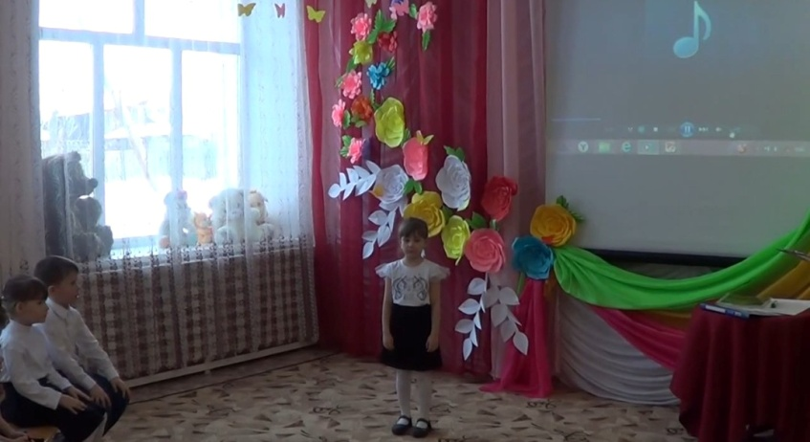

Ht
Фото 1. (ребенок читает стих И. Мазнина «У каждого листочка»)
- Ребята, какое удивительное стихотворение, оказывается, у всего на свете: у берёзки, у листочка, даже у ручейка, - есть своя Родина. Для ивушки – это (реченька), для берёзки – (опушка), для листочка – (ветка), а откуда берётся ручей, что можно назвать его Родиной?
- А для вас что такое Родина? (Родина – это место, где мы родились; где живут наши мама и папа, наши родные; родина - это где нас любят и понимают.)
- А наше село вы можете назвать своей Родиной? Почему?
- Представим, что вот этот маленький круг – это наше село Венгерово. (Показываю.) За пределами нашего села есть ли другие сёла, города? (Да.)
- В каком районе находится наше село? (Наше село находится в Венгеровском районе.)
- Какой круг мы возьмём для него? (Побольше.)
- Следующий круг будет обозначать нашу область. Как называется наша область? (Новосибирская область.) Какой круг для неё возьмём?
- А Новосибирская область где находится? (В России.) Как вы думаете, какой круг будет обозначать нашу страну?
- А Россию можно назвать нашей Родиной? (Да, можно.) А почему?
Россия является Родиной для многих и многих миллионов людей. В России мы все друг друга понимаем, несмотря на то, что мы люди разных национальностей, потому что говорим на одном языке.
(Слайд2)
Россия - ты великая держава!
Твои просторы бесконечно велики,
На все века ты увенчала себя славой,
И нет другого у тебя пути!
- Наше село – это малая часть России, поэтому наше село для нас – это малая Родина, а Россия – это большая Родина.
(слайд 3)
- Посмотрите – это карта Венгеровского района. А вы можете показать наше село, нашу малую Родину?
Дети показывают.
Воспитатель: Да, эта маленькая точка и является нашим селом. Ребята, оказывается, про наше село написана книга. В ней собрано много сведений об истории нашего села, помещены фотографии.
Дети рассматривают книгу.
Но эта книга написана для взрослых и школьников. А я вам предлагаю издать свою книгу о нашем селе, которая будет интересна, понятна и доступна для воспитанников детского сада. Я думаю, что мы с вами сможем издать такую книгу. А обложка у неё уже есть (показываю).
- Что можно разместить в этой книге?
Дети: Рассказы об истории нашего села, рисунки, фотографии.
Воспитатель: Я думаю, что сначала нам нужно написать рассказы об истории села. Давайте вспомним, что раньше было на этом месте и почему его так называли? Почему люди решили здесь поселиться? Кто были первыми жителями нашего села, где они поселились?
Воспитатель: Ребята, я предлагаю вам с помощью машины времени переместиться в прошлое и узнать, откуда берёт начало наше село, как оно называлось и почему. Готовы?
(Заставка «Машина времени»).
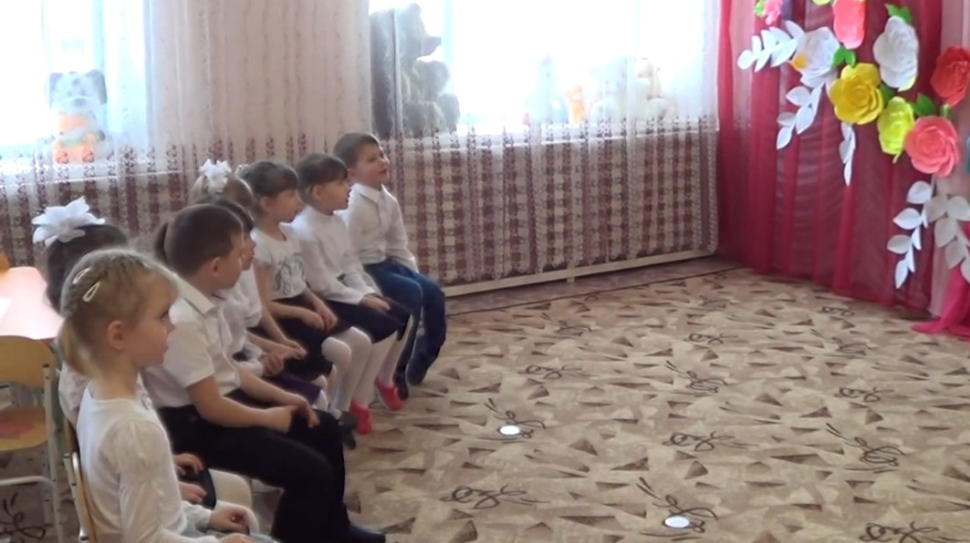
Фото 2. Дети смотрят мультфильм «История создания села».
Воспитатель: Кто запомнил, как называлось наше село раньше? Почему оно так называлось?
Шло время, село росло…
(слайд 4-7).
Дома в селе были маленькие. Жители села спали на войлоке и соломе. Одежду носили домотканую, из конопли делали холсты. За дровами ездили в лес. Люди днём много работали – сеяли хлеб, косили траву, ухаживали за скотом, а долгими вечерами собирались девушки и все вместе пряли, ткали холсты и пели песни, а по праздникам девушки и парни водили хороводы и играли в игры. Хотите посмотреть, как это было, и принять участие ?
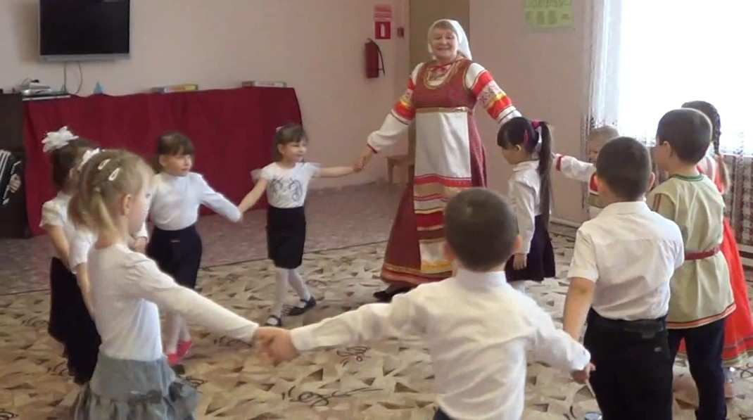
Фото3. фольклорная группа «Забавушки».
(слайд8).
Шли годы, строились дома, магазины, больница, почта. Построили люди и церковь. А в один из церковных праздников (в праздник Спаса) назвали церковь Спасской. И село стало называться по-другому - Спасское.
(слайд 9)
Прошло много-много лет, и село наше вновь переименовали в Венгерово. Назвали село так в честь героя гражданской войны Михаила Венгерова. Был такой партизан, которого враги расстреляли на берегу реки Тартас. Смерти Михаил не боялся. На расстрел шел с гордо поднятой головой, твердо, спокойно, со связанными за спиной руками. Перед расстрелом Михаил крикнул своим товарищам, которых тоже вели на расстрел вместе с ним: «Не поворачивайтесь спиной, примем смерть в лицо!» Враги скомандовали отвернуться лицом к реке, чтобы стрелять партизанам в спины. Все отвернулись, а Венгеров принял смерть «в лицо» и успел крикнуть врагам: «Всех не перебьете!».
(слайд 10)
После тех событий прошло много времени. В настоящее время в селе построены: средняя школа, магазины, Дом Культуры, многоквартирные дома со всеми удобствами. Работают аптеки, больница, детские сады, школы, библиотека, столовая. Даже была своя хлебопекарня, кирпичный и маслозавод.
Вот мы и узнали, откуда берёт начало село Венгерово. Теперь нам пора возвращаться в своё время. Готовы? («Машина времени»).
Вот какой большой рассказ у нас получился. Его можно будет напечатать и поместить в нашу с вами книгу.
Каждый город, село имеет свой день рождения. На день рождения дарят подарки. Что мы с вами можем сделать, чтобы наше село стало ещё красивее?
Дети: Посадить цветы, деревья, следить за чистотой, сделать выставку рисунков.
Воспитатель: Ребята, как вы думаете, что можно исполнить на дне рождения села?
Дети: Рассказать стихи, спеть песни.
Воспитатель: О нашем селе написано много красивых стихов.
(слайд 11-25)
Венгерово
Село моё, родное и бесценное,
Манят меня природа и любовь.
Село моё родное, драгоценное,
Что снится мне во снах и вновь, и вновь.
Я так люблю село своё красивое,
Родную школу, церковь и леса.
И улицу свою, до боли милую,
Я в жизни не забуду никогда.
Люблю поля, что мною пройдены,
Любимые берёзы в тех полях.
И нет милее Венгерова - родины,
Я буду помнить ... пусть в других мирах.
Родные лица нежно улыбаются,
Цветёт моё село из года в год.
Моё село растёт и прославляется,
Пусть жизнь, порой негладкая, идёт.
Воспитатель: - Ребята, я предлагаю сейчас собрать книгу из рассказов об истории возникновения нашего села, из стихов и картин, которые мы с вами и подарить эту книгу малышам, чтобы они тоже узнали об истории нашего села – села Венгерово.
Звучит аудиозапись песни «Под крышей дома твоего» (муз. Ю. Антонова сл. М. Пляцковского).
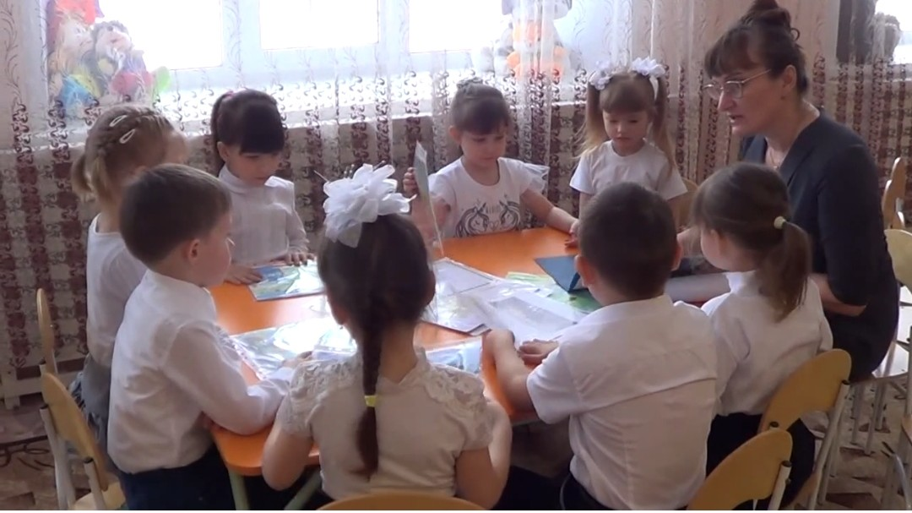
Фото 4. Дети собирают книгу «История создания села Венгерово».
Рефлексия деятельности:
Воспитатель: Ребята, скажите, о какой малой родине мы сегодня вели речь?
Дети: О родном селе – Венгерово...
Воспитатель: Мы с вами – граждане России, гордимся нашей страной, стараемся сделать её сильной и богатой. Ребята, вы можете сделать многое для нашей Родины. Если не будете ссориться, будете любить своих близких, друзей, будете оберегать природу. Давайте посмотрим друг на друга, улыбнёмся и все вместе скажем: «Если дружба велика – будет Родина крепка!»

Литература
- Википедия. Венгерово. Сайт https://ru.wikipedia.org/wiki/%D0%92%D0%B5%D0%BD%D0%B3%D0%B5%D1%80%D0%BE%D0%B2%D0%BE (дата обращения:02.02.2026).
- Венгеровский краеведческий музей им. П.М. Пономаренко. Сайт https://muzveng.ru/ (дата обращения:02.02.2026).
- Воронина Н.С.Стихотворение «Венгерово».
- Крепка Т.С., Плетенкина Н. Н, Петрова И.Г. Наш Венгеровский край: история и люди, 2023.-147с.
- Мазнина И. Стихотворение «У каждого листочка».



Примеры маршрутов «Прогулки по родному краю»

Воспитание духовно-нравственного чувства сопричастности
к малой родине у детей дошкольного возраста средствами детского телевидения по сюжетам экскурсий в п. Краснообск Новосибирского района Новосибирской области

Мельникова О. И., старший воспитатель,
Калинина И. А., воспитатель,
Соколовская М. Е., педагог-психолог
МБДОУ-детский сад «Золотая рыбка»,
п. Краснообск, Новосибирский район
Новосибирская область

Аннотация. В статье описывается опыт создания и работы детского телевидения как современного средства по приобщению детей дошкольного возраста к истории, традициям, культуре и природе родного края. Авторы предлагают алгоритм создания детской телепередачи и приводят пример сценария передачи из цикла «Спокойные ночи, малыши» и «Хочу все знать» (по сюжетам экскурсий, п. Краснообск).
Ключевые слова: патриотическое воспитание, краеведческое образование, малая родина, родной край, современные информационно-образовательные технологии, детское телевидение.

Как вызвать интерес к изучению родного края у современного ребенка и его родителей? Ответ на этот вопрос мы нашли в современной реальности – телевидении и видео-блогерстве. Желание каждого человека быть популярным привело наш педагогический коллектив к созданию канала «Телерыбки» в социальной сети Контакт МБДОУ-детский сад «Золотая рыбка», а также созданию серии телепередач «Спокойной ночи, малыши» по сюжетам экскурсий в п. Краснообск Новосибирского района Новосибирской области и передач «Хочу всё знать» об истории возникновения родного посёлка, знакомства с интересными людьми и образовательными организациями нашего посёлка. Эта идея объединила работу по краеведению с мультстудией и была реализована в проекте «Детское телевидение как современное средство воспитания духовно-нравственного чувства сопричастности к малой родине у детей дошкольного возраста». Проект был представлен на ярмарке «Учебная Сибирь - 2023» в Номинации «Развитие воспитательного компонента в структуре образовательной экосистемы региона» и был отмечен Серебряной Медалью.
Сюжетами телепередач «Спокойные ночи малыши» являются экскурсии с героями всем известной детской передачей с Хрюшей, Филей и Степашкой, которые путешествуют по посёлку Краснообску и знакомят детей с зоной ближайшего окружения: с детским садом, берёзовой рощей и аллеей, формируют представления о семье и семейных традициях.
В течение года педагогами детского сада (воспитателем и педагогом психологом) был создан цикл передач «Спокойные ночи, малыши», состоящий из пяти репортажей по темам (табл. 1).
Таблица 1. Тематический цикл передач детского телевидения
«Спокойные ночи, малыши» (средняя группа)
Название телепередачи | Цель | Ссылка на ресурс
№ 1 «Хрюша и Степашка гуляют по берёзовой аллее Краснообска». | Формировать представление детей о растительном мире посёлка. | https://drive.google.com/file/d/1IKtjN8tJKeqIzELJrEw1H7fHVRjLVN6x/view?usp=sharing
№ 2 «Семейные традиции». | Формировать у детей представление о семье, её традициях. | https://drive.google.com/file/d/1_NXF7_Wucv6FFCOUgqZIVz-K-lhrFOqf/view?usp=drivesdk
№3 «Наши домашние питомцы». | Расширять у детей представление о домашних животных. | https://drive.google.com/file/d/1KiN-De_sts-Aar8XqdI4XFyLI4FGRKbF/view
№ 4 «Кем работает моя мама?» | Знакомить детей с профессиями взрослых. | https://drive.google.com/file/d/19EVQxFp4pnJAHllOq13aHGtz_S8a8SGC/view?usp=drivesdk
№ 5 «Путешествие в детскую художественную школу». | Познакомить детей с профессиями в художественной школе. | https://drive.google.com/file/d/1EDuLzXGLu92zHl0rt6Oa7eVt2UwbNsAS/view
На этапе съёмки телепередачи творческая группа, состоящая из воспитателя и педагога-психолога, разрабатывают сценарий передачи и мультфильма по теме. Ребята используют игрушечных персонажей - Хрюшу и Степашку - и озвучивают диалог между героями передачи.
В результате работы подготовительной к школе группы педагогами разработаны сценарии репортажей, которые объединены в цикл телепередач «Хочу все знать». В этих передачах ребята рассказывают об истории создания п. Краснообск, научной жизни, знаменитых спортсменах, истории школы № 1, культурной жизни Краснообска, лесопарке имени И. Синягина и Боевой славе п.Краснообска. Все эти передачи можно посмотреть на официальной страничке ВКонтакте в разделе «Телерыбки» по адресу https://vk.com/public222734769



В подготовительной группе ребята договариваются, кто за какую часть репортажа отвечает, распределяют роли. У каждого дошкольника есть возможность принять участие в создании сюжета.
Ниже представлен сценарий передачи «Экскурсия в Лесопарк имени И.И. Синягина».
Ребёнок 1: Мы с ребятами из нашей группы «Юнга» ходили на пикник в парк Синягина. Он такой большой! Такой красивый!
Ребёнок 2: А вы знаете откуда в Краснообске появился этот парк? Вот послушайте...
Ребёнок 3: Много лет назад, академик Синягин решил создать в нашем посёлке парк, чтобы жители Краснообска могли в нем гулять, заниматься спортом, дышать свежим воздухом. Под руководством дендролога Ольги Васильевной Шуткиной были привезены в наш посёлок сорта разных растений со всего мира!
Ребёнок 4: Ольга Васильевна рисовала чертежи парка, чтобы было видно, где какое дерево будет расти. А еще дендролог учила, как правильно сажать саженцы, как за ними ухаживать. Жители посёлка поливали молодые побеги, удобряли их. Берегли каждое молодое деревце!
Ребёнок 5: Прошло много лет, и сейчас наш парк самый большой, самый красивый парк в России! А вы знаете какие деревья и кустарники растут в нашем парке?
Ребёнок 6 и 7: Ель обыкновенная, ель голубая, кизильник, спирея, акация желтая, дерен белый, шиповник, яблоня сибирская...И много других растений!
Ребёнок 8: А что же делать, чтобы наш парк по - прежнему был такой же красивый? А для этого надо знать правила:
Не ломайте ветки в парке!
Не жгите костры!
Не обижайте животных!
Не разоряйте птичьи гнезда!
Убирай за собой мусор!
Берегите парк Синягина!
Таким образом, в процессе реализации проекта создаются условия для организации работы по патриотическому воспитанию дошкольников и приобщению их к истории, культуре, традициям, природе малой родины посредством применения современных информационно-коммуникационных технологий.

Литература
- Дубогрызова Г. Н. Влияние видеокультуры на формирование духовно-нравственных ценностей современной молодежи // Научно-методический электронный журнал «Концепт». – 2015. – Т. 26. – С. 16–20.
- Парциальная образовательная программа краеведческого образования дошкольников «Земля, где я сделал свой первый шажок», 2024 год // [Электронный ресурс]. – Режим доступа: https://zolotayaribka.edusite.ru/sveden/files/1c35f7bd38d1adbea8e171325a8b158a.pdf (дата обращения 10.03.2026).

Семейные прогулки как средство приобщения дошкольников к историко-краеведческому наследию Барабинского района.

С.В. Гладышева, М.В. Моисеенко
МБДОУ Барабинского района Новосибирской области
«Детский сад комбинированного вида №7 «Радуга»
Аннотация. В статье представлен опыт работы творческой группы педагогов МБДОУ детского сада №7 «Радуга» по созданию методического пособия «Путешествуем по Барабинскому району с семьёй». Пособие направлено на организацию совместной познавательной деятельности родителей и детей дошкольного возраста. Авторы описывают структуру и содержание маршрутов по значимым культурным, историческим и природным объектам г. Барабинска, а также приводят примеры заданий и рекомендаций для разных возрастных групп.
Ключевые слова: краеведение, дошкольное образование, семейные прогулки, Барабинский район, музейная педагогика, патриотическое воспитание, взаимодействие с семьёй.

В современном дошкольном образовании особое внимание уделяется приобщению детей к истории и культуре родного края. Семья и детский сад являются главными институтами социализации, поэтому их взаимодействие в вопросах краеведения приобретает особую значимость. Педагогический коллектив МБДОУ детского сада №7 «Радуга» разработал методическое пособие для родителей «Путешествуем по Барабинскому району с семьёй», целью которого является систематизация и содержательное наполнение совместных семейных прогулок. Работа над пособием велась творческой группой из восьми педагогов под руководством старшего воспитателя.
Пособие представляет собой путеводитель, включающий подробное описание ключевых локаций города Барабинска. Каждый раздел построен по единой структуре: историческая справка, адрес и режим работы, правила поведения, а также дифференцированные рекомендации для детей 3-5 и 5-8 лет. Такой подход обеспечивает системность в подаче материала и удобство использования.

Первое направление маршрутов – культурно-досуговые центры. Дом культуры и досуга, построенный железнодорожниками в 1956 году, представлен как памятник дворцовой архитектуры и действующий центр творческой жизни. Родителям предлагается познакомить детей с коллективами «Акварелька» и шоу-группа «Звезды». Для младших дошкольников разработаны игровые задания, для старших – более глубокое погружение в историю коллективов и их достижения.
Второе направление – природные и рекреационные зоны. Городской парк представлен как место для активного семейного досуга и экологического воспитания. Для детей 3-5 лет разработаны рекомендации по наблюдению за сезонными изменениями, предложены стихотворения о лете, вопросы для беседы после прогулки. Для старших дошкольников особый интерес представляет площадка «Автогородок», где можно повторить правила дорожного движения. Стадион «Локомотив» и лыжная база «Горизонт» формируют привычку к здоровому образу жизни. Пособие содержит рекомендации по экипировке, технике безопасности и списки литературных произведений.
Особое место уделено историко-патриотическому воспитанию. Барабинский краеведческий музей обладает богатейшими коллекциями, представляющими природу Барабы, крестьянский быт, историю города. Для
детей 3-5 лет разработана экскурсия по залу природы, включающая знакомство с птицами и животными родного края. Авторы предлагают загадки, стихотворения, рекомендации по созданию кормушек. Для старших дошкольников предназначено знакомство с экспозицией «Крестьянская изба», где дети узнают о назначении старинных предметов быта: самовара, кочерги, ушата.
Мемориальный комплекс, посвященный памяти воинов, павших в годы Великой Отечественной войны, открытый в 1991 году, является центральным объектом патриотического воспитания. Более 11 тысяч барабинцев ушли на фронт, около 5 тысяч не вернулись. На территории мемориала находятся стелы с памятными плитами, аллея бюстов Героев Советского Союза – барабинцев, Вечный огонь. Авторы подробно описывают биографии шести Героев Советского Союза и Героя России Неффа В.В.
Для детей 3-5 лет разработана программа знакомства с мемориалом через наблюдение за природой: на территории произрастают ель, сосна, лиственница. Родителям предлагается сравнить их иголки, шишки, кору, выучить стихотворения. Для старших дошкольников предусмотрено два маршрута. Первый включает знакомство с историей мемориала, возложение цветов, минуту молчания, изучение военной техники (орудие ЗИС-3). Второй маршрут посвящен хвойным деревьям на более глубоком уровне. Пособие содержит списки мультфильмов о войне и идеи для поделок ко Дню Победы.
Пособие также знакомит с музеем в локомотивном депо, хранящем летопись предприятия с 1896 года. Дети могут увидеть кирпич из стен строившегося депо с числом «1896», приказ о начале движения по Транссибу, фотографии первых работников. Для закрепления предлагаются загадки о железнодорожных профессиях: машинисте, проводнике, диспетчере.
Централизованная библиотечная система представлена как место, где живут книги. Для детей 3-5 лет разработана программа первого знакомства с библиотекой, включающая понятия «абонемент», «читальный зал». После посещения предлагается сделать книжку-малышку, например, по сказке «Колобок», с мастер-классом по созданию страниц из картона и ткани. Для старших дошкольников акцент делается на самостоятельном выборе книг, знакомстве с пословицами и правилах обращения с книгой.
Мини-зоопарк «ЗООСИТИ» – единственное место в Барабинске, где можно не только увидеть, но и погладить животных: енотов, шиншилл, морских свинок, кроликов, попугаев. Для детей 3-5 лет разработана экскурсия «Наши соседи – ежи», включающая мастер-класс по изготовлению ежика из бумаги. Для старших дошкольников предназначена экскурсия «Пернатые друзья», знакомящая с декоративными птицами.
Каждый маршрут завершается блоком «После посещения», включающим вопросы для беседы с ребенком и рекомендации по творческой деятельности. Например, после посещения парка предлагается спросить: «Где мы были? Что понравилось? Почему? Соблюдал ли правила поведения?» После экскурсии в музей: «Каких животных ты запомнил? Чем отличаются птицы от животных?»
Практическая значимость пособия заключается в его доступности. Все материалы изложены простым языком и не требуют от родителей специальной педагогической подготовки. Пособие может использоваться как для систематического знакомства с городом, так и для организации отдельных выходных дней.
Таким образом, созданное пособие становится эффективным инструментом для педагогов и родителей, помогая превратить обычную прогулку в увлекательное мини-исследование. Оно систематизирует знания ребенка об окружающем мире, воспитывает любовь к родному городу и уважение к его истории, способствует укреплению детско-родительских отношений и формированию семейных ценностей.

ЛИТЕРАТУРА
- Ветохина, А. Я. Нравственно-патриотическое воспитание детей дошкольного возраста. Планирование и конспекты занятий / А. Я. Ветохина, З. С. Дмитренко, Е. Н. Краснощекова. – Санкт-Петербург : Детство-Пресс, 2020. – 192 с.
- Путешествуем по Барабинскому району с семьёй: методическое пособие для родителей детей дошкольного возраста / под рук. Гладышевой С.В. – Барабинск : МБДОУ детский сад №7 «Радуга», 2021. – 38 с.
- Маханева, М. Д. Нравственно-патриотическое воспитание дошкольников. Методическое пособие / М. Д. Маханева. – Москва : Сфера, 2021. – 96 с. – (Библиотека современного детского сада).

«ЗНАТОКИ НАШЕГО ДВОРА»
(семейный квиз по Октябрьскому району г. Новосибирска)

Авторы:
Зонова Н.Н., старший воспитатель МБДОУ д/с № 234,
Буравлева И.М., старший воспитатель МБДОУ д/с № 440
Актуальность.
Согласно нормативным документам в сфере образования, педагоги дошкольных образовательных учреждений должны обеспечивать комплексное развитие детей, а также активно вовлекать их семьи в воспитательно-образовательный процесс. Мы убеждены, что совместное познание окружающего мира не только стимулирует интеллектуальное развитие детей, но и способствует укреплению семейных уз, делая обучение более ярким и мотивирующим для всех.
В условиях современной информационной среды актуальным становится поиск эффективных путей сотрудничества детского сада с родителями. Для того чтобы родители проявляли больший интерес к воспитанию и обучению, были более активными и поддерживали конструктивный, оживленный и открытый диалог с педагогами, последние постоянно находятся в постоянном поиске инновационных инструментов.
Квиз-тайм представляет собой именно такую инновационную высокоэффективную интерактивную технологию, призванную повысить вовлеченность родителей и укрепить партнерские отношения. Благодаря квиз-тайму, родители становятся полноправными участниками образовательного процесса, а педагоги получают возможность глубже понять уникальные потребности каждой семьи.
Цель: актуализировать и расширить знания детей и их родителей об Октябрьском районе города Новосибирска с помощью увлекательной квиз-игры.
Задачи:
- раскрывать интеллектуальный и творческий потенциал семей;
- содействовать сохранению, продвижению культурного исторического наследия – систематизировать знания об известных личностях, связанных с Октябрьским районом, его достопримечательностями;
- повышать общую осведомленность и образованность воспитанников, их познавательную и творческую активность;
- воспитывать культуру сотрудничества при взаимодействии со сверстниками и взрослыми в команде, настойчивость, терпение, способность к коммуникации и саморегуляции;
- воспитать у участников чувство гордости и привязанности к месту, где мы живем.
В результате проведения квиз-игры «Знатоки нашего двора» мы прогнозируем следующие значимые эффекты
- Дети.
Игра пробудит в детях желание узнавать новое о своем родном крае, стимулируя их к дальнейшему изучению истории и географии.
Совместное решение задач, обсуждение ответов и поддержка друг друга во время игры создадут атмосферу тесного взаимодействия и взаимопонимания между детьми и родителями.
Дети научатся работать в команде, слушать друг друга, анализировать информацию и находить правильные ответы, что положительно скажется на их когнитивных способностях.
Успешное прохождение этапов игры и правильные ответы дадут детям чувство удовлетворения и уверенности в своих знаниях.

- Родители.
Игра предоставит возможность провести качественное время вместе с детьми, отвлечься от повседневных забот и создать приятные общие воспоминания.
Возможно, даже для родителей найдутся новые и интересные факты о районе, в котором они живут.
Родители смогут увидеть, как легко и увлекательно можно учиться, и получить инструменты для дальнейшего развития познавательного интереса у своих детей.
Действующие лица игры:
1. Команды-участники (дети старшего дошкольного возраста и их родители)
2. Ведущий (ведение игры, озвучивание вопросов и ответов).
3. Жюри (2-3 человека: подсчет баллов, оглашение результатов, награждение).
4. Звукооператор (музыкальное оформление и сопровождение Игры).
Необходимый инструментарий для игры:
1. Проектор/экран или плазменные экраны.
2. Звукоусиливающая аппаратура (микрофон, колонки, усилитель, микшерный пульт).
3. Ноутбук.
4. Таблички на игровых столах с названиями команд.
5. Таблица ведущего для учета результатов.
6. Игровые бланки для ответов команд (по количеству команд).
7. Вопросы, которые ведущий зачитывает игрокам.
8. Бланк с правильными ответами на вопросы (для счетной комиссии для подсчета баллов).
9. Секундомер с сигналом (телефон, ноутбук и иные способы).
10. Маркеры для записи ответов в игровые бланки.
11. Правила Игры.
Подготовка к игре
1. Команды после регистрации занимают свои места за игровыми столами (рекомендуемое число игроков в команде от 5 до 7) согласно табличкам с названием команды.
2. Команды получают комплект игровых бланков и маркер для их заполнения. После каждого раунда бланк с соответствующим номером сдается волонтеру и далее ведущему.
3. В игре несколько раундов, в каждом - свои правила. Побеждает та команда, которая наберет наибольшее количество баллов. Пользоваться интернетом и подслушивать другие команды запрещено.
ХОД ИГРЫ
В начале каждого раунда ведущий озвучивает командам его правила, после чего зачитывает вопрос и запускает таймер. Необходимо следить за временем, в каждом раунде оно разное. Для удобства можно использовать секундомер в телефоне со звуковым сигналом об окончании времени.
В конце каждого раунда ведущий быстро повторяет все вопросы, начинает обратный отсчет от 10 до 0, волонтеры собирают бланки с ответами команд и передают их в счетную комиссию для подсчета баллов. Как только все бланки окажутся в счетной комиссии, ведущий называет правильные ответы и озвучивает баллы, которые набрали команды.
Раунд 1 «Разминка».
Состоит из 5 вопросов. На обсуждение каждого вопроса – 30 секунд.
Правильный ответ 1 балл, неправильный 0.
Вопросы командам:
- Самый крупный арочный мост в России, возведенный через реку Обь (Бугринский мост).
- Крупнейшая библиотека в России за Уралом (ГПНТБ).
- Название станции метро, которая находится между станциями «Речной вокзал» и «Площадь Ленина» («Октябрьская»).
- Номер пожарной части, под защитой которой находится Октябрьский район (№ 3).
- Название набережной вдоль правого побережья реки Обь в Октябрьском районе города Новосибирска от парка «Городское начало», где стоит памятник первому мосту, до речной пристани напротив улицы Добролюбова («Михайловская»).
Раунд 2 «Заглянем в историю»
Состоит из 5 вопросов, каждый из которых представляет собой историческую фотографию достопримечательности Октябрьского района. Необходимо отгадать название и записать в бланк. Фотографии транслируются на экране.
На обсуждение каждого вопроса – 30 секунд.
Правильный ответ 1 балл, неправильный 0.
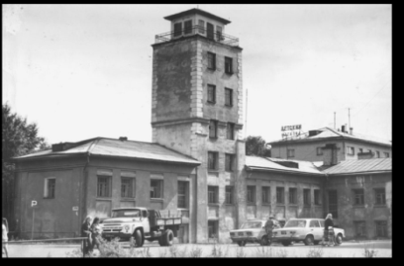 | Пожарная часть № 3
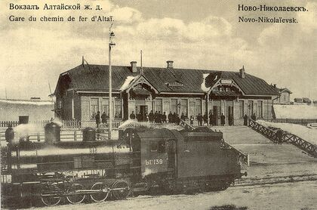 | Новосибирск-Южный -железнодорожная станция Западно- Сибирской железной дороги
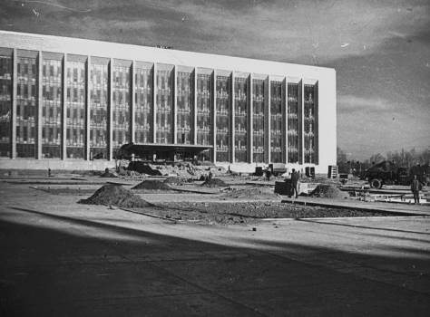 | Государственная публичная научно-техническая библиотека Сибирского отделения Российской академии наук (ГПНТБ СО РАН)
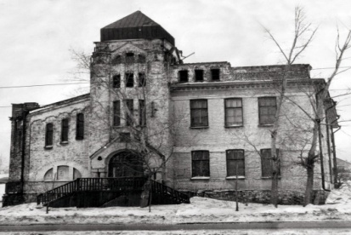 | Театр «Старый дом»

Раунд 3 «Угадай место»
Состоит из 5 вопросов, представляющих фотографии мест Октябрьского района, которые необходимо отгадать. Фотографии транслируются на экране.
На обсуждение каждого вопроса – 5 секунд.
Правильный ответ - 1 балл, неправильный - 0.
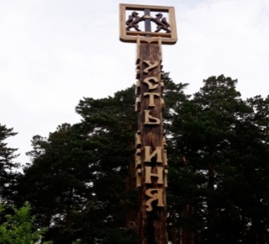 | Инюшенский бор
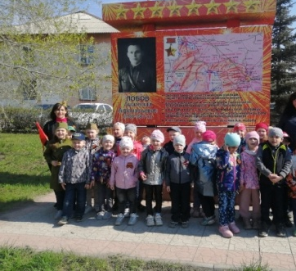 | Памятник А. Лобову
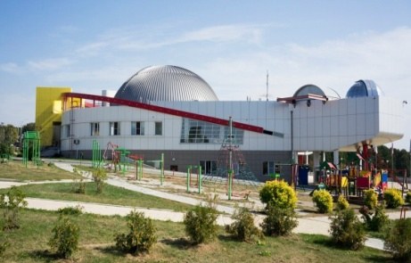 | Планетарий
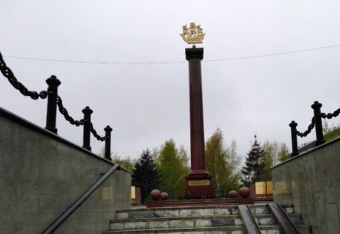 | Стелла, посвящённая трудовому подвигу ленинградцев, эвакуированных в Новосибирск
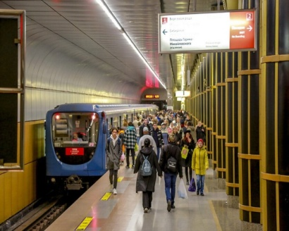 | Станция метро «Золотая нива»

Раунд 4 «Кому что нужно?» (в этом раунде играют только дети).
Состоит из игрового поля с картинками, необходимо соединить достопримечательность района с предметом, который относится к этому объекту.
На выполнение задания отводится 3 минуты.
Правильный ответ - 1 балл, неправильный - 0.
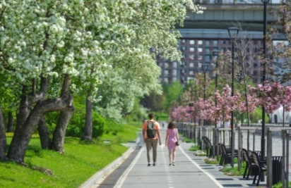 | 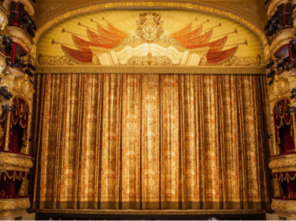
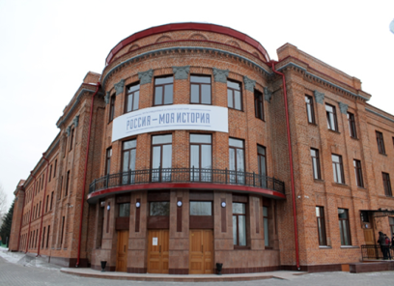 | 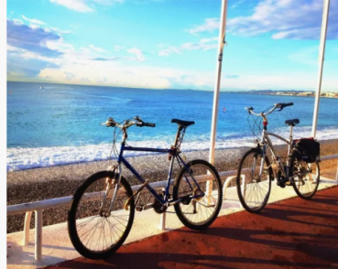
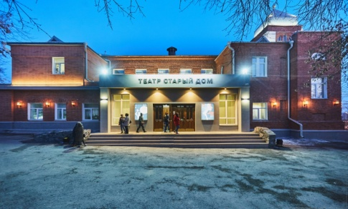 | 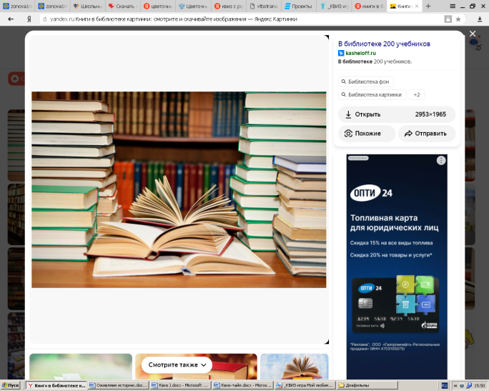
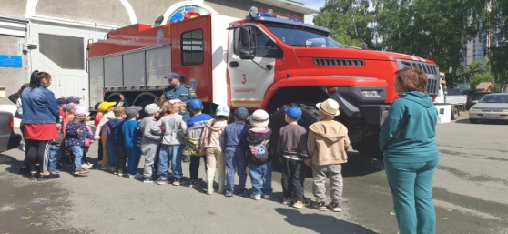 | 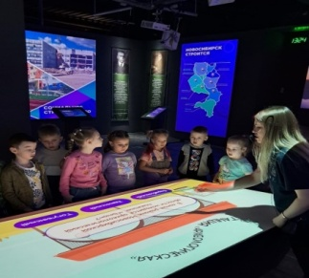
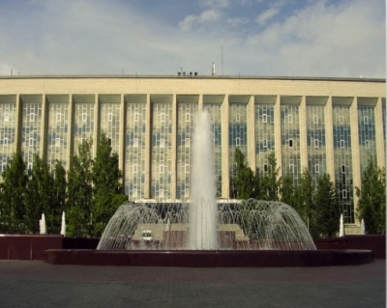 | 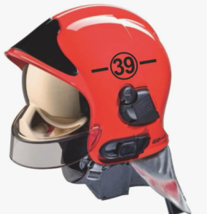

Раунд 5. Конкурс капитанов «Пойми меня»
В рамках данного раунда каждая команда получает строго ограниченное время, а именно две минуты, для выполнения задачи по объяснению своей команде максимального количества карточек, содержащих информацию о достопримечательностях Октябрьского района, без использования их прямых наименований. Каждая успешная идентификация объекта командой приводит к присуждению одного балла, что является важным элементом системы оценивания и стимулирует участников к более глубокому пониманию и анализу предоставленного материала.
Раунд 6. «Создание мультимедийного контента «Путешествия по Октябрьскому району»
На этом этапе участники используют заранее подготовленные материалы для создания диафильмов. Они объединяют и иллюстрируют свои истории с помощью графических рисунков. Затем команды демонстрируют созданные диафильмы друг другу с помощью цифровых технологий. Это позволяет участникам обмениваться визуальными и повествовательными идеями.
В это время жюри считает баллы за последний раунд и подводит итоги игры.

Литература
- Баландин, С. Н. Новосибирск: история градостроительства 1893-1945 гг. / С. Н. Баландин. - Новосибирск : Новосибирское книжное издательство, 1978. - 131 с.
- Виды Новосибирска в конце XIX - начале XX веков. - Новосибирск : [б. и.], 2003. - 152 с.: ил. - ISBN 5-900011-14-3.
- Новосибирск 110 лет: информационно-статистическое издание. - Новосибирск: Полиада про, 2003. - 232 с.

Мой дом – моя семья

Семейное древо Алексея Ядрешникова.

Ядрешников А.А., обучающийся старшей группы,
Ядрешникова С.В., воспитатель
МБДОУ Михайловский детский сад
Карасукского муниципального округа
Новосибирской области.

В старину родственные связи берегли, ценили, гордились ими и говорили: «Кто своего родства не знает, тот сам себя не уважает, а кто родни своей стыдится, тот через это сам срамится» [1].
Моя мама мне часто говорит: «Не зная прошлого, нет будущего». И тогда я подумал: какое прошлое у моей семьи? Я, Ядрешников Алексей (2021 г.р.), с интересом узнал историю моей семьи. Оказалось, что в нашей семье четыре поколения педагогов, много погибших прадедушек в Великой Отечественной войне.
История семьи по маминой линии. Мой старший брат Дронов Николай А. (2006 г.р.) на данный момент студент последнего курса педагогического колледжа. Моя мама, Ядрешникова (Усачёва) Светлана В.(1989г.р.), работает воспитателем в детском саду. Моя бабушка, Усачёва (Тимофеева) Надежда В. (1961г.р.), работала воспитателем, затем заведующей детским садом до ухода на пенсию. Её мама, моя прабабушка, родом из Карелии - Тимофеева (Догоняева) Анна Т. (1933г.р.), всю жизнь проработала учителем математики в школе. Прадедушка, Тимофеев Валентин Б. (1934 г.р.), родом из Татарского района Новосибирской области был столяр-плотник. Мама моей прабабушки, Догоняева (Емельянова) Матрёна П. (1911г.р.), работала в школе техничкой, а дедушка моей прабабушки, Догоняев Тимофей П.(1910 г.р.), работал на маслозаводе кочегаром. Сестра моей бабушки, Ткалун Светлана В. (1957 г.р.), проработала воспитателем до ухода на пенсию. Моя двоюродная тётя, Ткалун Оксана В., работает в доме детского творчества. У дедушки, Усачёва Виктора Л. (1960 г.р.), было много специальностей, он был разносторонним человеком. Он работал шахтёром, бульдозеристом, электриком, мастером по обслуживанию холодильного оборудования. Его мама, Усачёва (Прудченко) Вера Д. (1940 г.р.), родом из Карасукского района Новосибирской области, работала штукатуром-маляром, а прадедушка, Усачёв Леонид А.(1931г.р.), родом из Костромы, всю жизнь работал бульдозеристом. Его мама, моя прапрабабушка, Усачёва(Смирнова) Мария А. (1901г.р.), проводила на фронт своего мужа, Усачёва Александра С. (1898 г.р.), в 1941 году , он погиб в марте 1945 г. Моя прапрабабушка, Прудченко (Баштовая) Галина Н.(1911г.р.), в июне 1941г. проводила своего мужа, Прудченко Дениса П.(1904 г.р.), на фронт, в 1942 года стала вдовой и воспитывала и кормила своих детей. [2, стр. 39]. О судьбе моей прабабушки, Усачёвой (Прудченко) В.Д. (1940 г.р.), и моей прапрабабушки, Прудченко (Баштовая) Г.Н.(1911г.р.), написано в книге Бабаевой Н.Н. Карасукского округа «Такой любовью дышит мир».
История семьи по папиной линии. Мой папа, Ядрешников Александр Н. (1984г.р.), работает электриком в горном металлургическом комбинате «Норильскникельремонт». Его брат, мой дядя, Ядрешников Андрей Н.(1981г.р.), в 2025году признан пропавшим без вести. Бабушка, Ядрешникова (Шот) Вера К. (1961г.р.), родом с Алтайского края, работала воспитателем в детском саду. У прадедушки и прабабушки Шот Ольги Г.(1923г.р.) и Шот Кузьмы А. (1925г.р.), родом из Беларуси, было много дочек и сыновей, в тяжёлые годы они все выжили, всего было одиннадцать детей. Семья была дружная, работящая. Дети охотно помогали своим родителям. Благодаря сплочённости семьи, они имели хозяйство, а также выращивали овощи на огороде. Дедушка, Ядрешников Николай И.(1958г.р.), работал машинистом электропоезда станции Карасук. Его мама, моя прабабушка, Ядрешникова (Кот) Мария А.(1922 г.р.), работала санитаркой в больнице; прадедушка, Ядрешников Иван Г. (1929 г.р.), был каменщиком. Прапрадедушки - Кот Андрей И. и Ядрешников Григорий - погибли на фронте, защищая Родину.
Мне понравилось изучать свою родословную. Нельзя равнодушно относиться к своей семейной истории, когда знаешь, какие достойные люди стоят за тобой.
Издавна в семьях хранили всё самое ценное и дорогое, в моём случае - это история моей семьи. Изучить историю своей семьи можно через рассказы родственников, но устные рассказы недолговечны, поэтому мы с мамой создали наше семейное древо в форме книги, так как в нашем роду много педагогов, и книга - это хранитель истории.

Литература
- Гиляров М.С. «Большой энциклопедический словарь».
- Бабаева Н.Н. «Такой любовью дышит мир» г. Карасук, 2010г.

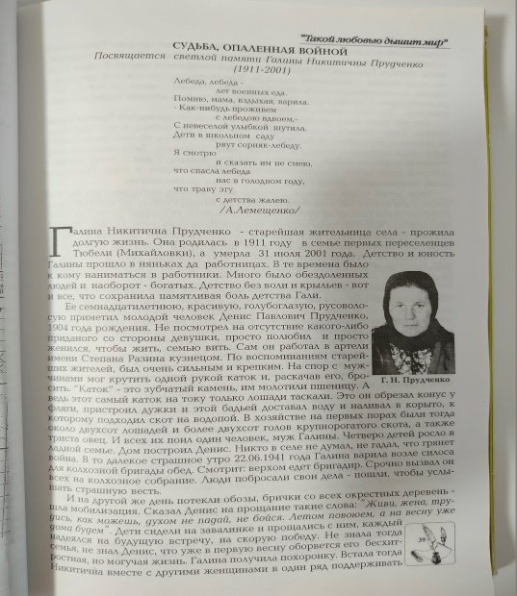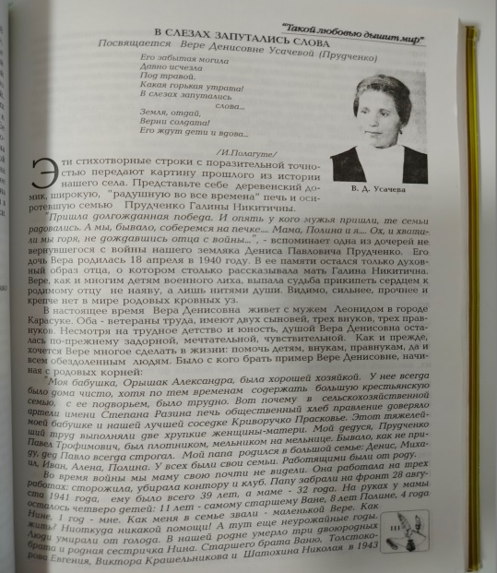
Страницы из книги Н.Бабаевой «Такой любовью дышит мир» о судьбах моей прабабушки Усачёвой В.Д. и прапрабабушки Прудченко Г.Н.

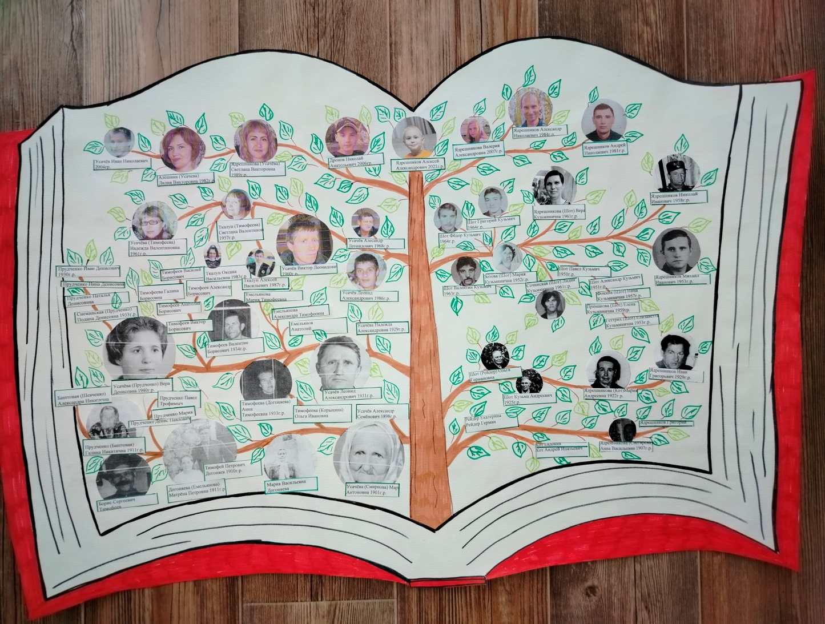
Наше семейное древо. С левой стороны древа- родственники по маминой линии. С правой стороны- родственники по папиной линии. Я - на макушке древа как самый младший в нашем роду. На самых нижних ветвях древа - самые старейшие родственники нашего древа.

Меня зовут Грохотов Михаил. Мне 5 лет.
У меня есть старшая сестренка Арина, ей 7 лет, она ходит в школу.
Маму и папу зовут Елена и Александр. Мама работает дома, она репетитор по математике. Папа работает на стройке.
Живем мы в Новосибирском районе в посёлке «Юный Ленинец».
Бабушку и дедушку со стороны мамы зовут Смурыгина (Керн) Наталья Евгеньевна, она нигде не работает, и Керн Александр Александрович, он работает водителем.
Бабушку и дедушку со стороны папы зовут Грохотова (Гончарова) Галина Михайловна и Грохотов Петр Михайлович. Они живут в деревне и занимаются сельским хозяйством.

Моих прабабушек звали:
Рассказова Мария Александровна,
Саюкова (Москаленко) Раиса Ильинична,
Гончарова Анаргета Ивановна,
Грохотова Анна Григорьевна.

Моих прадедушек звали:
Смурыгин Евгений Александрович,
Керн Александр Абрамович,
Гончаров Михаил Фадеевич,
Грохотов Михаил Степанович.

Моих прапрабабушек звали:
Агрипина Полуэктовна Никулич (Рассказова), родилась в деревне Кулюба Кыштовского района. В семье было четверо детей. Родная мама умерла еще до войны. Она погибла на пожаре, который случился на животноводческой ферме, где работала. Отец женился на женщине, у которой было двое детей. И так в семье стало 6 детей.
Папа, Полиэкт Алексеевич Рассказов, ушел на войну сразу, в первые дни.
С войны домой он не вернулся.
Вышла замуж за Александра Петровича Михайлова.
Вырастили и воспитали двоих детей.

Шевцова Татьяна Ивановна,
Керн Мария Яковлевна,
Москаленко В.П.,
Самойлова Аксинья Кузьмовна,
Гончарова Васса Ивановна,
Тарасова Агрипина Ивановна,
Грохотова Варвара Васильевна.

Моих прапрадедушек звали:
Михайлов Александр Петрович,
Смурыгин Александр Тимофеевич прошел всю войну вернулся домой. Рассказывал, что у него очень много медалей.
Керн Абрам Александрович,
Москаленко Илья Филлипович родом с г. Гомеля, республика Белоруссия. По рассказам, он был военным, затем жил в Чанах.
Самойлов Иван Еремеевич,
Гончаров Фадей Лазаревич,
Тарасов Григорий Федотович,
Грохотов Степан Иванович.

Моих прапрапрабабушек звали:
Рассказова Анастасия,
Гончарова Елена Сергеевна,
Смурыгина Клавдия Ивановна,
Герцог Анна,
Керн Екатерина,
Борисенко Елена.

Моих прапрапрадедушек звали
Рассказов Полуэкт Алексеевич, родился в деревне Кулябе Кыштовского района, ушел на войну. Погиб в 1943 году.
Шевцов Иван Васильевич,
Смурыгин Тимофей Иванович,
Герман Яков,
Борисенко Пётр,
Керн Александр. У него была своя конная станция в Краснодарском крае. Они были зажиточными. Александра предал двоюродный брат, его раскулачили и расстреляли.
Моих прапрапрапрабабушек звали:
Гончарова Анна Яковлевна,
Шевцова Федотья Федотовна.
Моих прапрапрапрадедушек звали:
Гончаров Сергей Маркович,
Шевцов Василий Алексеевич.
Когда мы с мамой и бабушкой оформляли наше семейное древо, я думал, что это будет скучно, просто кружочки и линии. Но оказалось, это так интересно!
Самое важное, что я понял, это то, что у меня очень много родственников! Моя семья – это не просто несколько человек, это целый большой-большой лес.
Еще мне очень понравилось, что у каждого человека есть своя история. Мама рассказывала, что мой прапрадедушка был очень смелым и воевал, а прабабушка пекла самые вкусные пироги на свете. Я представлял, как они жили, чем занимались. Я даже захотел узнать больше про каждого, спросить у бабушки, какие они были, когда были маленькими.
Теперь я знаю, что мое семейное древо – это не просто картинка. Это карта моей семьи, моего прошлого и моего будущего. И я очень горжусь, что я – часть этого большого и дружного леса!

Идеи для поделок

Мастер – класс по изготовлению игрушки
«Кузнецы: Мужик и медведь»

Буйвис Л. А.,
Буйвис А. С.,
Буйвис Тимофей,
МКДОУ Венгеровский детский сад №4
Игрушка «Кузнецы: Мужик и медведь» является частью богатого наследия русского традиционного искусства. Она возникла в XVIII-XIX веках в рамках традиционных кустарных промыслов Центральной России. Игрушка олицетворяет народные представления о жизни крестьянина и взаимодействии человека с природой. Она стала символом национального колорита и служит прекрасным примером связи поколений, передавая ценности русской культуры новым поколениям россиян.
Создать деревянную народную игрушку своими руками ребенку можно под руководством родителей. Соблюдая простоту конструкции и безопасность для малышей.
Пошаговый мастер-класс специально адаптирован для родителей, желающих создать интересную подвижную игрушку совместно с детьми от двух лет.
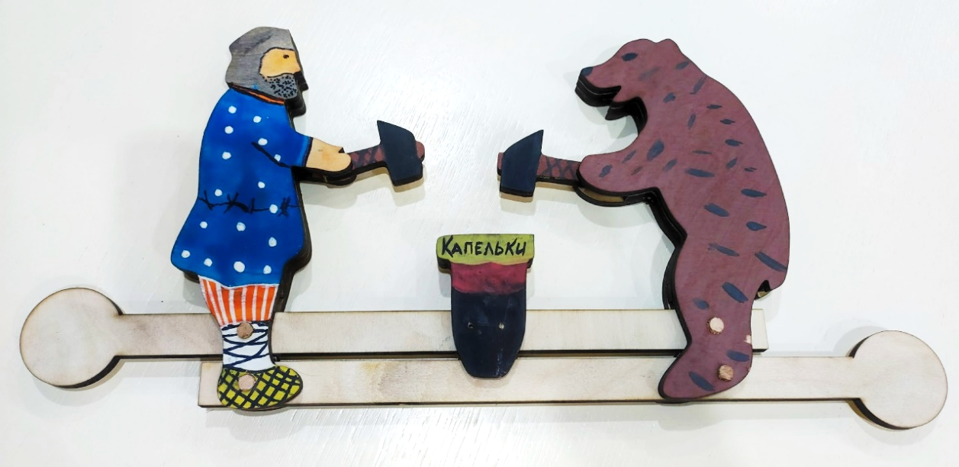
Рис. 1

- Материалы и инструменты
- Фанера толщиной около 3–4 мм
- Листы бумаги или картона для шаблона
- Ножовка или лобзик
- Карандаш
- Клей ПВА или столярный клей
- Шило или дрель с со сверлом 3,5 мм
- Мебельный шкант (4 шт), длина 3,5 см
- Гуашевые краски и кисточки
- Наждачная бумага
- Зажимы мебельные
- Фантазия и терпение!
Шаг 1: Подготовка шаблонов
Вырежем шаблон мужчины и медведя из листа бумаги. Можно нарисовать силуэты самостоятельно или распечатать готовые трафареты.
Как сделать простого мужчину и медведя:
Мужчина: круглая голова, прямоугольное туловище, две руки и ноги, простейшая одежда (рубашка, штаны, лапти). – 3 шт. (1 короче)
Медведь: круглый живот, короткие ножки и лапки, маленькие ушки сверху головы – 3 шт. (1 короче)
Молоток – 4 шт.
Наковальня – 3 шт. (1 короче)
Детали-основы для игрушки 22см х 22см (рис. 2)
Шаг 2: Вырезка деталей из фанеры
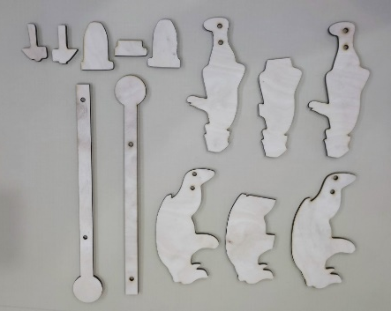
Переложив контуры заготовленных фигур на лист фанеры карандашом, аккуратно вырежьте каждую деталь ножовкой или лобзиком. После вырезания обработайте края наждачной бумагой, чтобы избежать острых краев. На деталях-основах для игрушки проделайте два отверстия отступая с одного края 2 см, с другого – 6 см. Также сделайте по 2 отверстия на 2 деталях мужика и двух деталях медведя (в районе нижних конечностей) (рис. 2). . Рис. 2
Шаг 3: Склеивание деталей
Соберите готовую игрушку вместе с ребенком, соединяя 3 базовые детали мужика между собой слоями (короткая часть посередине) с помощью клея ПВА так, чтобы их контур совпадал. То же самое с деталями медведя, молотков и наковальни. Закрепите склеенные детали с помощью мебельных зажимов для лучшего склеивания (рис.3, рис.4, рис.5).
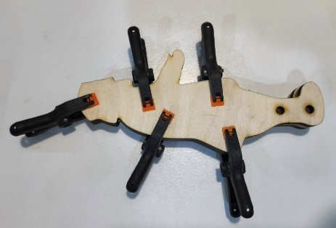
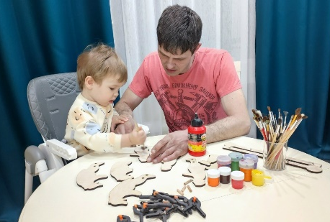
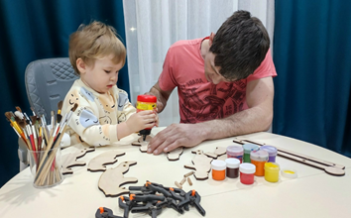

Рис. 3 Рис. 4 Рис. 5

Шаг 4: Покраска и декорирование
Детям нравится раскрашивать каждую деталь самостоятельно. Используйте гуашевые краски и предложите ребёнку выбрать цвета для Мужика и Медведя. Например:
• Мужик может быть одет в синюю рубаху, оранжевые штаны и лапти.
• У Медведя традиционно тёмно-коричневый мех.
Пусть ребёнок свободно проявит свою фантазию!

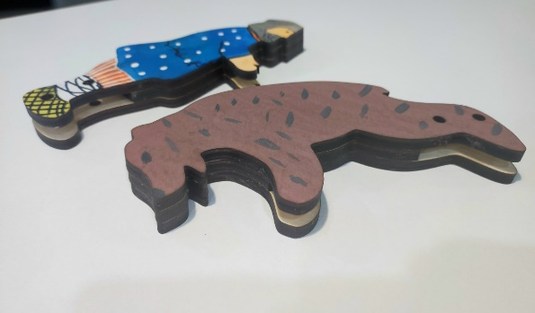
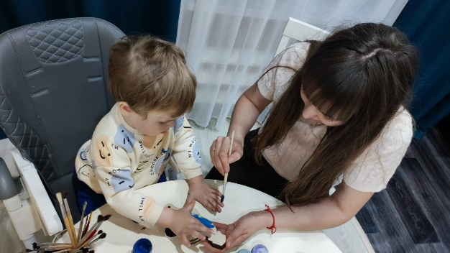
Рис. 6 Рис. 7

Шаг 5: Сборка игрушки
Разместите фигуры мужика, медведя и наковальню на деталях-основе с помощью мебельного шканта. Молотки приклейте с помощью клея к рукам мужика и медведя. Так игрушка будет приведена в движение: мужик и медведь будут поочередно стучать молотком по наковальне.
Важно! Работа с инструментами требует осторожности и присутствия взрослых. Ребёнок участвует в процессе, помогая выбирать цвета, рисовать узоры. Можно использовать пальчиковую технику рисования. Это помогает развивать мелкую моторику, творческие способности и укрепляет эмоциональную связь между ребенком и родителями.
Работа позволяет приобщить детей к традиционным русским ремеслам и дарит возможность проявить творческое начало и мастерство!
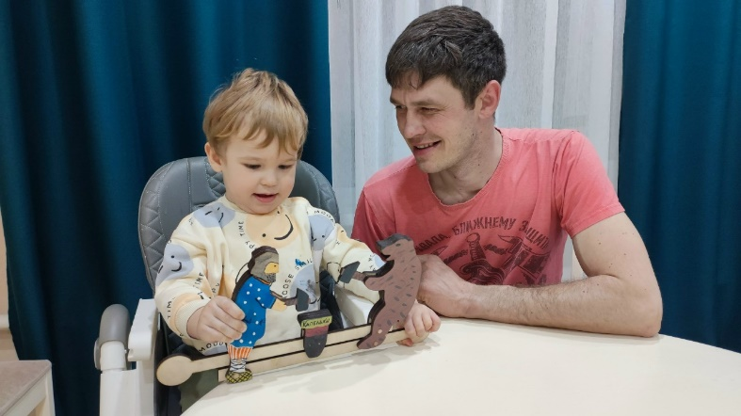
Теперь ваша деревянная игрушка готова! Она станет увлекательным развивающим предметом для игры.

Рис.8

Мастер-класс по созданию дымковской игрушки «Карусель»
Суханова С. Н., Дмитриева С.Н.,
воспитатели, МБДОУ №6 «Сказка»,
г. Барабинск, Новосибирская область.

Описание: мастер-класс будет интересен воспитателям ДОУ, педагогам дополнительного образования, родителям, воспитанникам старшего дошкольного возраста, а также всем творческим людям, кто увлекается народным декоративно-прикладным творчеством – Дымковской игрушкой.
Назначение: наглядно-дидактический материал для занятий в ИЗО-студии, в группе; украшение домашнего интерьера, подарок для близкого человека.
Цель: Изготовление дымковской игрушки «Карусель» из пластилина с использованием бросового материала и элементов украшения.
Задачи:
1. Показать возможность использования в работе старого классического пластилина в сочетании с подручными материалами, соединенными в единую композицию.
2. Закрепить представления детей о специфике и многообразии дымковской игрушки, её особенностями декора – характерными элементами узоров и цветосочетаниями.
3. Способствовать развитию мелкой моторики пальцев рук, аккуратности.
4. Воспитывать интерес к народному декоративно-прикладному творчеству.
5. Обогатить предметно – развивающую среду детского сада и группы.

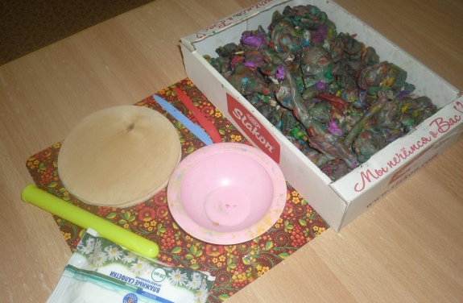
Материалы и инструменты: старый использованный классический пластилин, стеки, пластиковая глубокая тарелочка от детской посуды, пластиковая палочка от пирамидки или любая деревянная палочка высотой 18 см, круглый деревянный спил (12х2), кисти, клеёнки, акриловая краска, клей ПВА, акриловые гуашевые краски, акриловый глянцевый лак без запаха, нитки, бусы разных цветов, салфетки, 2 самореза, шуруповёрт (по технике безопасности работает шуруповёртом только педагог).

Ход работы
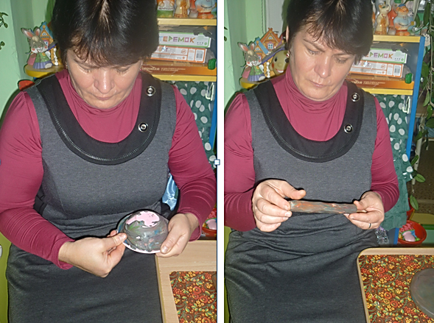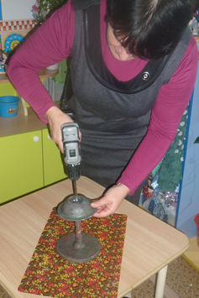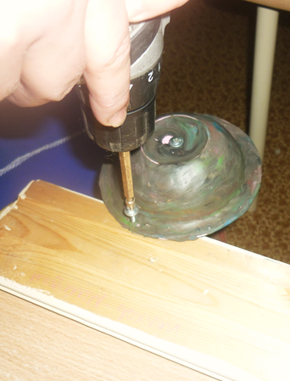
- Тонким гладким слоем пластилина обмазываем тарелку, деревянный спил и палочку. Прикручиваем к палочке с одного конца по центру спил, с другого – тарелочку. По кругу тарелки просверливаем маленькие дырочки.
- Украшения из бус.

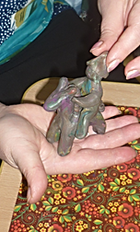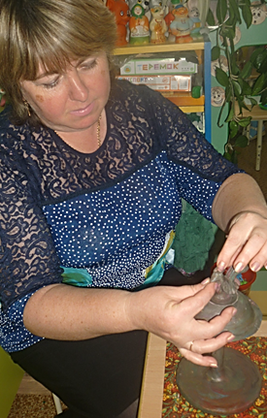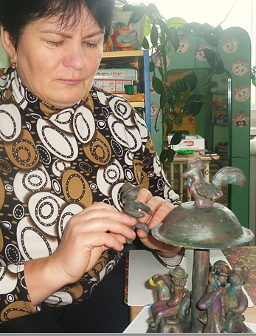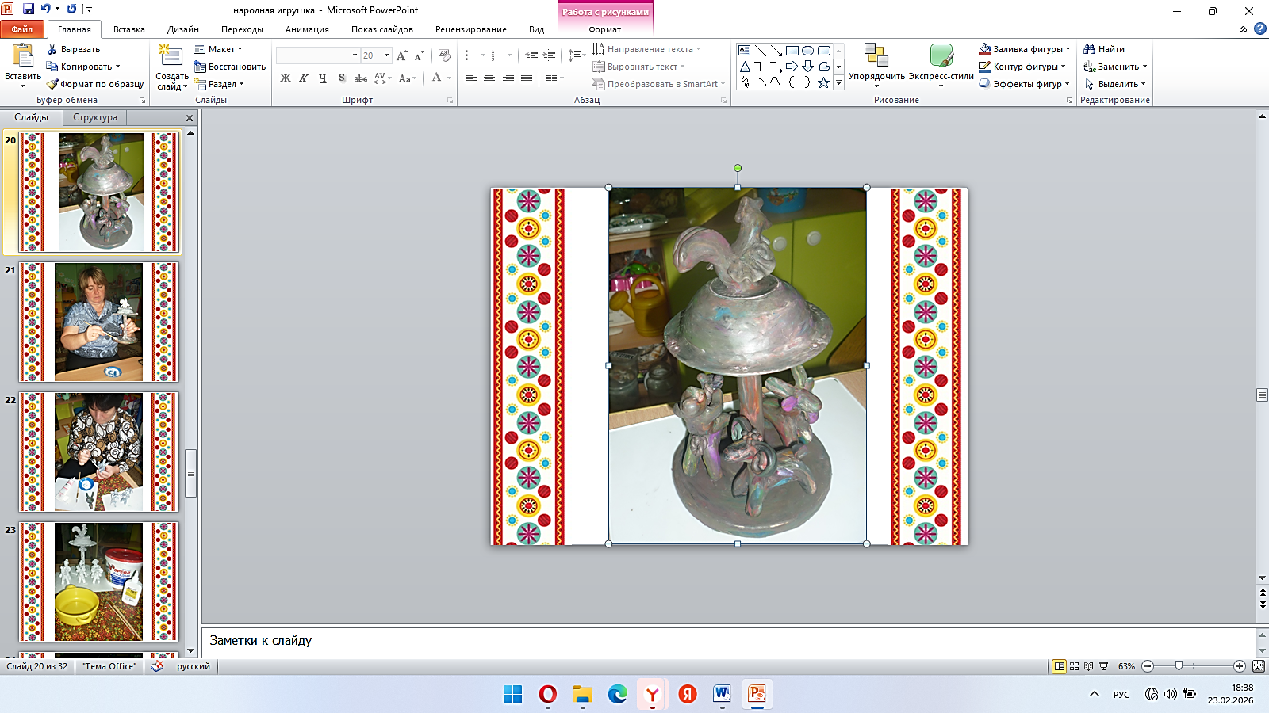

- Лепим из пластилина дымковские фигурки животных: козлика, коня, барашка, петушка, а также фигурки трёх наездников.

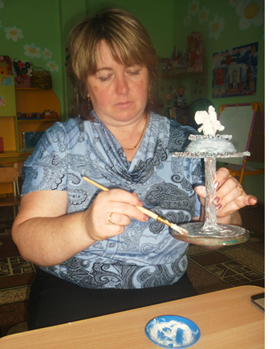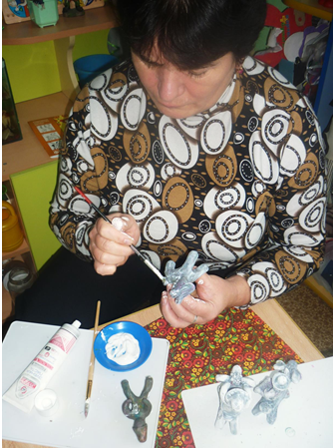
- Краска будет хорошо ложиться на пластилиновую поверхность, если ее предварительно обезжирить. Для этого используем зубную пасту белого цвета. Кистью ровным тонким слоем наносим зубную пасту на все фигурки и оставляем до полного высыхания. Можно обезжиривать пластилин мукой, крахмалом или тальком.

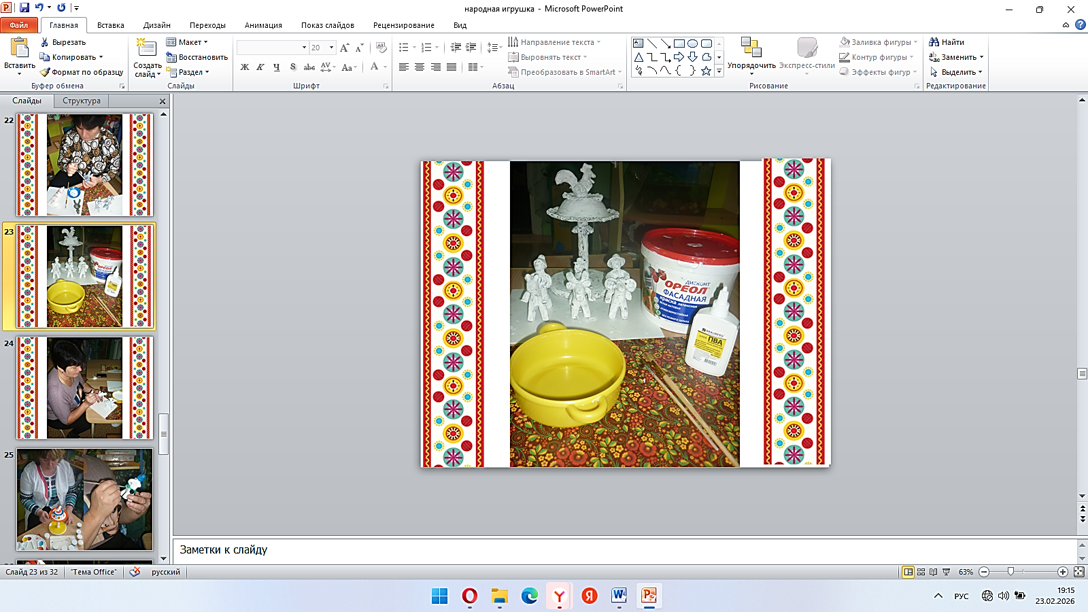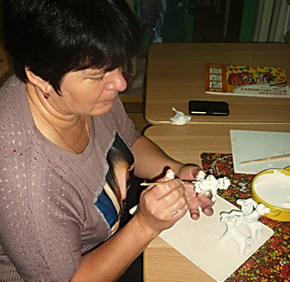
- Далее готовим состав для грунтовки фигурок. Для этого смешиваем акриловую краску с клеем ПВА для улучшения сцепления и прочности готовых поделок в пропорции 2:1(акрил:ПВА, не с истёкшим сроком годности). Смесь должна быть по консистенции как жидкая сметана. Наносим смесь на фигурку в 1-2 тонких слоя, давая каждому слою полностью высохнуть, чтоб краска не трескалась. Если смесь слишком густая, можно добавить немного воды до досжения нужной текучести.
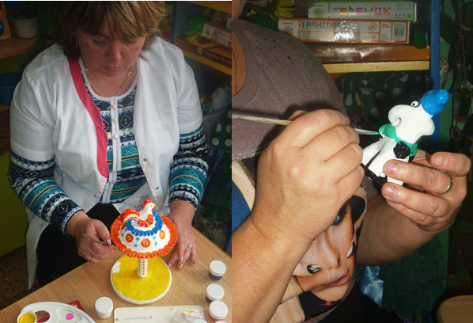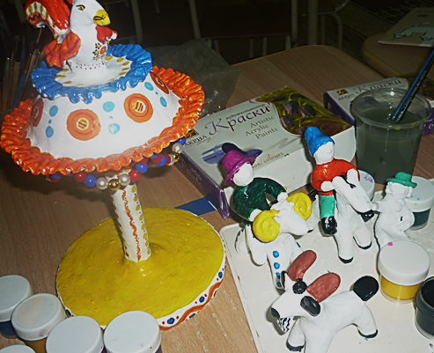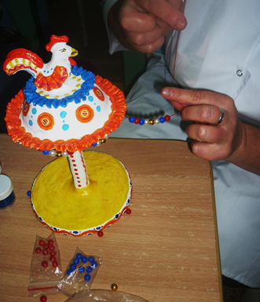
- Когда фигурки высохнут, расписываем их дымковскими узорами яркими акриловыми гуашевыми красками. Потом покрываем глянцевым акриловым лаком. Украсим карусель бусами. Получилась такая красота! При правильном хранении и обращении поделка будет радовать долгие годы!
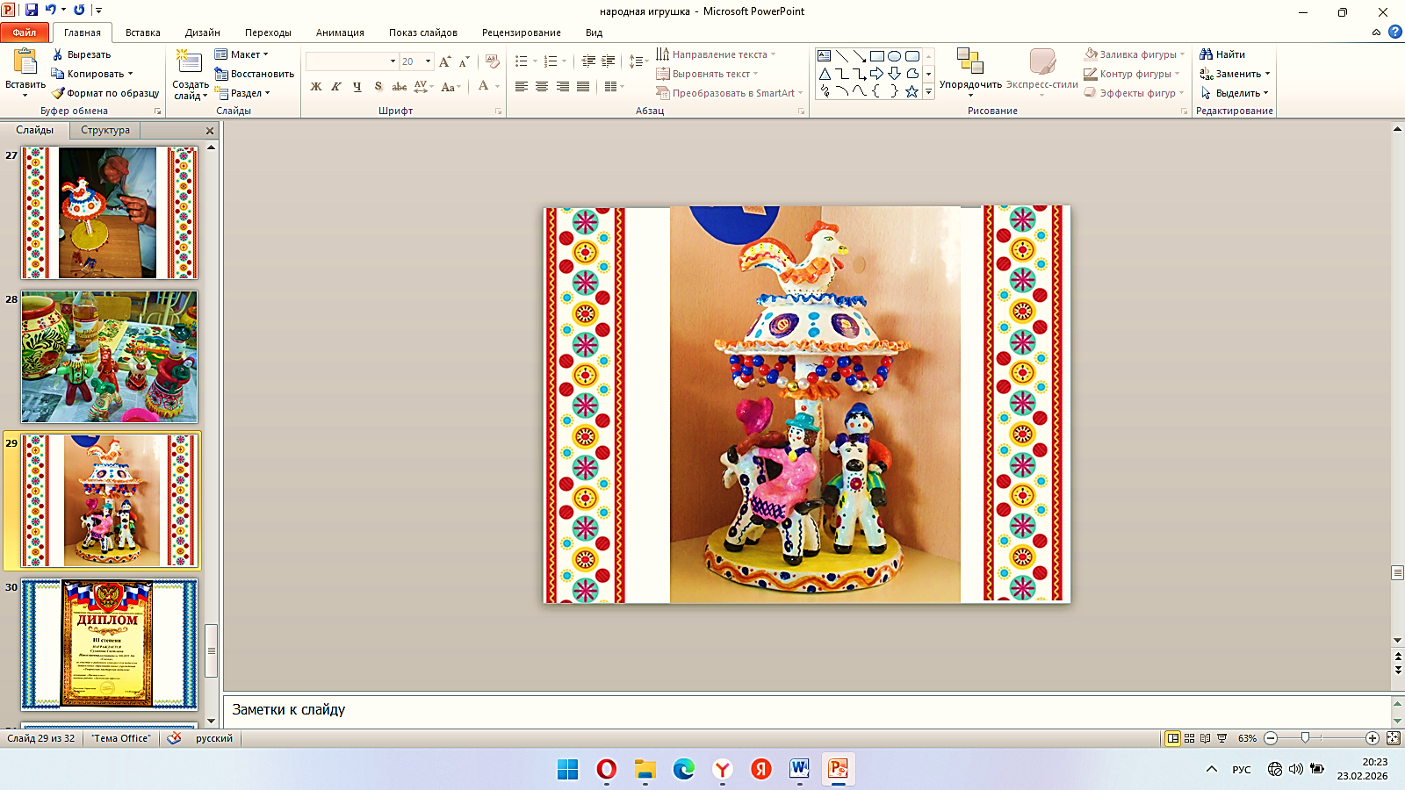

Народное творчество родного края (опыт работы) - экологические сказки и загадки

Как Медведь-Шаман Новосибирск спас

П.О. Астафьева, О.А. Шаврина, Е.А. Якуба,
МБДОУ «Детский сад комбинированного вида №9 «Теремок»

Аннотация. В сказке повествуется о современном Новосибирске, столкнувшемся с проблемами загрязнения воздуха, воды и улиц. Центральным образом произведения является серебряный купол Оперного театра — своеобразное «сердце» и зеркало души города, которое тускнеет от равнодушия жителей и промышленных выбросов. Сказка решает важную воспитательную задачу: через историю девочки Ани и Медведя-Шамана юные читатели узнают о конкретных способах помощи природе (раздельный сбор отходов, отказ от лишних поездок на машине, озеленение). Произведение учит личной ответственности за чистоту родного города и показывает, что волшебство преображения зависит не от абстрактных сил, а от поступков каждого человека.

Ключевые слова: Новосибирск, экология, загрязнение, река Обь, природа, ответственность, волшебство, чистый воздух.

Жил-был на берегу могучей Оби город Новосибирск. Был он славен своими мостами-богатырями, широкими проспектами и умными головами, что в Академгородке жили. Но случилась с ним беда, о которой даже взрослые не сразу догадались.
Город рос не по дням, а по часам. Дымы заводов и фабрик затянули небо серой кисеей, машины-муравьи гудели и чадили так, что солнце стало щуриться сквозь дымку. Обь-матушка, поившая город чистой водой, начала тяжело вздыхать: берега её покрылись странной белой пеной у труб, а на поверхности всё чаще появлялись маслянистые пятна-слезы.
Самая большая беда случилась в самом сердце города, где стоял Оперный театр. Театр тот был не простой, а с волшебным серебряным куполом. Раньше купол отражал солнце и дарил городу свет, а по ночам в нём, как в огромном зеркале, купались звезды. Но от городской копоти и гари купол потускнел, покрылся налетом, и волшебство его иссякло.
Первыми тревогу забили воробьи. Они жили на площади Ленина и любили купаться в фонтанах. Но вода в фонтанах стала невкусной, и воробьи перестали чирикать свои веселые песни.
Потом загрустили кедры в Академгородке. Они, умные и мудрые, помнили времена, когда воздух пах медом и сосновой смолой, а теперь к их ветвям примешивался запах бензина. Кедры зашептались между собой и решили позвать на помощь Медведя-Шамана, духа лесов, что охранял заповедные уголки.
Медведь-Шаман пришел к Оби, постучал лапой по льду (а дело было зимой) и спросил: «Что с тобой, матушка?».
Обь ответила глухо: «Тяжело мне. Пьют меня, льют в меня непонятно что. Рыба уходит в верховья, где вода чище. Задыхаюсь».
Медведь-Шаман пошел по городу. Видит: дымит труба завода, и дым тот черный, как вороново крыло. А рядом стоит огромный мусорный контейнер, и ветер носит по улице пакеты, обрывки бумаг. И нет вокруг ни одного дерева, чтобы задержать эту грязь.
Встретил он у метро «Красный проспект» заплаканную девочку по имени Аня. Она держала в руках пустую батарейку и не знала, куда её деть.
— Дедушка Медведь, — всхлипнула Аня, — я знаю, что батарейки нельзя выбрасывать в ведро, они землю травят. А куда её нести? У нас в городе специальные домики для них есть?
Медведь-Шаман задумался. Он-то лесной житель, в городе не всё знает.
И тут он понял, что город сам должен помочь себе. Волшебство купола пропало не просто так — его украло равнодушие.
Пошел Медведь-Шаман прямо в мэрию, к самому Мэру. Вошел в кабинет (никто его не остановил, потому что Медведь был не простой, а волшебный) и говорит:
— Слушай, Мэр. Город твой болен. Лечить надо.
Мэр развел руками:
— Так мы и так лечим. Дороги чистим, лампочки новые ставим.
— Не то лечите, — рыкнул Медведь. — Душу города лечить надо. Сердце его. Верните чистоту куполу театра, и волшебство вернется. Но просто помыть мало. Нужно, чтобы люди захотели дышать полной грудью.
И тут Аня, которая тайком пробралась за Медведем, громко сказала:
— А я знаю, что нужно! Нужно, чтобы мы с папой на великах ездили, а не на машине. И батарейки нужно собирать. И деревья сажать! Много-много деревьев, как в лесу!
Слова девочки услышали по радио, потом по телевизору. Идея понравилась всем. Студенты из университетов вышли на субботник и посадили молодые кедры и рябины вдоль проспекта Дзержинского и на набережной. Водители в центре стали чаще глушить моторы на светофорах, чтобы не чадить.
А один изобретатель из Академгородка придумал специальную машину, которая «пылесосила» воздух на перекрестках.
И самое главное — по всему городу появились яркие контейнеры: синие для бумаги, желтые для пластика и маленькие зеленые домики для опасных батареек и лампочек.
Прошла зима, наступило лето. Мэр позвал лучших верхолазов, и они вымыли серебряный купол Оперного театра специальным шампунем.
И в тот же миг, когда последняя капля грязной воды стекла вниз, купол вспыхнул чистым светом! Он отразил солнце так ярко, что лучики разлетелись по всему городу, проникли в каждый двор.
Люди вышли на улицы и ахнули: небо над Новосибирском стало глубоким и синим, а воздух — прозрачным. Воробьи на площади Ленина снова зачирикали во все горло. А вечером, когда зажглись фонари, в зеркальном куполе засияли звезды. Целое море звезд, отражаясь в куполе, освещало город.
Медведь-Шаган улыбнулся, махнул лапой и ушел обратно в лес, охранять свои кедры. Он знал, что город теперь в надежных руках — в руках самих новосибирцев, которые поняли: чисто не там, где убирают, а там, где не мусорят. И что даже маленькая девочка с одной батарейкой может спасти целый город, если ей не всё равно.

Сказка «Щучье озеро»

Протасова Б.П.,
Беляева М. В., Романова И. В.,
МБДОУ города Новосибирска
"Детский сад № 46 "Зоренька»,
воспитатели

Жило-было одно маленькое озеро в микрорайоне «Стрижи». И звали его Щучье озеро. Оно было очень красивое. Просто чудо природы. Вода в нём была как зеркало. Она сверкала и блестела. В воде отражалось небо. Небо было голубое-голубое. А ещё там отражались облака. Облака были белые и пушистые. Как ватки.
В этом озере жили рыбки. Там плавали карасики. Они были маленькие и весёлые. А ещё там жили щуки. Щуки были большие и старые. Они были очень мудрые и всё знали про озеро.
На берегу росла трава. Трава была высокая-высокая. Ещё росли цветы. Цветы были разные. Жёлтые, синие, красные. В камышах жили утки. Утки крякали и прятались в камышах.
К озеру часто приходили поиграть дети. Они любили смотреть на воду и на блестящих рыбок. А еще дети любили слушать рассказы своих бабушек и дедушек про то, что раньше рыбы в озере было очень-очень много разной.
И вот однажды жители заметили, что вода изменилась. Она стала мутная и грязная. На воде появилась зелёная тина. Она была как одеяло. Птицы перестали прилетать к озеру, им тут не нравилось. Рыбки тоже прятались. Они не выплывали наверх. Им было трудно дышать.
Недалеко от озера жила одна девочка. Её звали Богдана. Богдана была маленькая. Она любила приходить к озеру с бабушкой. Когда Богдана увидела грязное озеро, она заплакала.
Богдана спросила:
— Бабушка, почему озеро болеет? Оно такое грустное.
Бабушка вздохнула и сказала:
— Внученька, люди забыли о природе. Кто-то бросил мусор в воду. Кто-то слил грязную воду. Озеро задыхается. Ему плохо.
Вечером солнце стало садиться. Оно уходило спать за горизонт. Стало темнеть. И тут из воды выплыла щука. Это была самая старая щука. Она была очень мудрая и собрала всех рыб вместе.
Старая щука сказала:
— Друзья, наш дом может погибнуть. Если мы не поможем, всё будет плохо. Но мы рыбы. Мы не можем убрать мусор и очистить воду. Нам нужна помощь от людей.
Маленький карась испуганно спросил:
— Но разве они услышат нас?
Щука ответила:
— Услышат. Если мы покажем, как нам тяжело. Они поймут.
И рыбы решили действовать. Они хотели спасти свой дом.
Утром Богдана снова пришла к озеру. Она пришла с бабушкой. И вдруг она увидела, как из воды выпрыгнула большая щука. Бульк! Потом выпрыгнули другие рыбки. Они прыгали, но им было очень трудно. Им нечем дышать. Вода была грязная.
Богдана очень удивилась. Она замерла. Потом она громко закричала на весь берег:
— Они просят о помощи! Спасите рыбок!
Её крик услышали дети и взрослые. И все собрались у берега. Они посмотрели на воду, и все поняли. Озеро правда нуждается в спасении. Оно болеет.
И тогда все жители Стрижей решили помочь. Они достали сети, надели перчатки и взяли много мешков для мусора.
Все начали чистить берег и воду. Дети собирали мусор, бумагу, бутылки и пластик.
Взрослые трудились тоже. Они вылавливали водоросли и мусор из воды. Самые смелые ныряли до самого дна и доставали тяжёлые предметы.
А рыбы тоже помогали. Они не могли брать мешки. Но они помогали по-своему. Караси ели ряску. Щуки ели жесткую траву, чтобы озеро снова могло дышать.
Прошло несколько дней. Все очень много работали. И вода стала меняться. Она стала прозрачная. Теперь было видно дно. Птицы вернулись к озеру. Камыши зашелестели. Ш-ш-ш.
Озеро снова засияло. Оно стало чистое и красивое, как раньше. Жители собрались на берегу. Они очень были рады.
Богдана сказала всем:
— Мы больше никогда не будем мусорить. Мы не будем забывать, что природа — наш общий дом. Мы будем его беречь.
Старая щука выплыла на середину озера и посмотрела на людей. Она улыбнулась. Конечно, рыбы не умеют улыбаться. Но казалось, что она улыбается и говорит:
— Спасибо вам, люди! Теперь мы будем жить дружно. И вы, и мы, вместе.
С тех пор прошло много времени. Теперь каждый год на озере проходит праздник. Он называется «День чистоты озера». Все приходят туда. Дети рисуют картинки и плакаты с красивой природой и чистым озером.
Взрослые сажают деревья вокруг озера. Деревья будут расти большие- большие.
А рыбы просто радуются. Они плавают и играют в чистой воде. И знают: их дом в надёжных руках. Люди их не обидят.
Вот такая сказка про Щучье озеро, мудрую щуку и девочку Богдану.
Эта сказка учит нас добру. Природа всегда отвечает добром. Если мы будем беречь озёра, они подарят нам красоту. Если мы будем беречь реки, они подарят здоровье. Если мы будем беречь леса, они подарят радость.
Надо любить природу и не бросать мусор. Помогать рыбкам и птичкам. Тогда всё будет хорошо. Тогда вода будет чистая. Тогда небо будет голубое. Тогда солнышко будет светить ярко.
Берегите природу – это наш дом!

Экскурсия в музей русской культуры и быта «Светелка» детского сада «Золотой ключик»
Титова Е.А.,
МБДОУ детский сад «Золотой ключик» р.п. Кольцово,
учитель-дефектолог.

Музей русской культуры и быта «Светёлка» — помещение на территории МБДОУ «Золотой ключик» для размещения тематической коллекции экспонатов, предметов быта, одежды.
Профиль мини-музея: познавательно – исследовательский.
Направленность мини-музея:
- социально – коммуникативная,
- художественно – эстетическая,
- познавательная.
Цель музея русского народного быта «Светелка»: развитие познавательного интереса, формирование представлений о жизни и русской народной культуре и национальным традициям.
Задачи музея русской культуры и быта «Светёлка»:
- способствовать усвоению норм и ценностей, принятых в обществе, включая моральные и нравственные ценности;
- к своей нации, понимание своих национальных особенностей, чувства собственного достоинства, как представителя своего народа, и толерантного отношения к представителям других национальностей (сверстникам и их родителям, соседям и другим людям);
- знакомить детей с различными формами культуры;
- воспитывать отзывчивость на красоту русской природы и народного искусства;
- формировать нравственно-патриотические чувства;
- развивать художественно-творческую активность детей.
Работа музея русской культуры и быта «Светелка» ведется в течении года в рамках реализации программы нравственно-патриотического воспитания социально-коммуникативной направленности «Мы патриоты» в соответствии с календарно-тематическим планированием. Программа разработана в соответствии с ФОП ДО, которая является общеобразовательным программным документом для дошкольных учреждений, подготовленным с учётом новейших достижений науки и практики дошкольного образования, и соответствует ФГОС ДО.
Ознакомление детей с бытом, традициями, отдельными историческими моментами, фольклором, культурой русского народа в нашем ДОУ осуществляется посредством мини - музея русской культуры и быта «Светелка».
Наш музей русской культуры и быта «Светелка» размещается в отдельном помещении 20 кв.м. Музейные экспонаты подобраны с учётом возрастных особенностей.
Экспозиция музея «Светелка» в нашем дошкольном учреждении постоянная и пополняется по сегодняшний день. У нас подлинные экспонаты, позволяющие знакомить детей с материальными формами культуры русского народа (предметы домашнего обихода), например: русская печь, у печки чугунок, ухват; утюг, лучина, резные шкатулки, прялка, веретено, самовар, кружева, рушники, старинные платки, домотканые половики и многое другое.
Изделия народных промыслов: Гжель, Хохлома, русские народные куклы – обереги, матрешка; русские народные инструменты: балалайка, бубен, свистульки, ложки. А также наглядный и практический материал. А создают коллекцию экспонатов сотрудники и родители наших воспитанников.
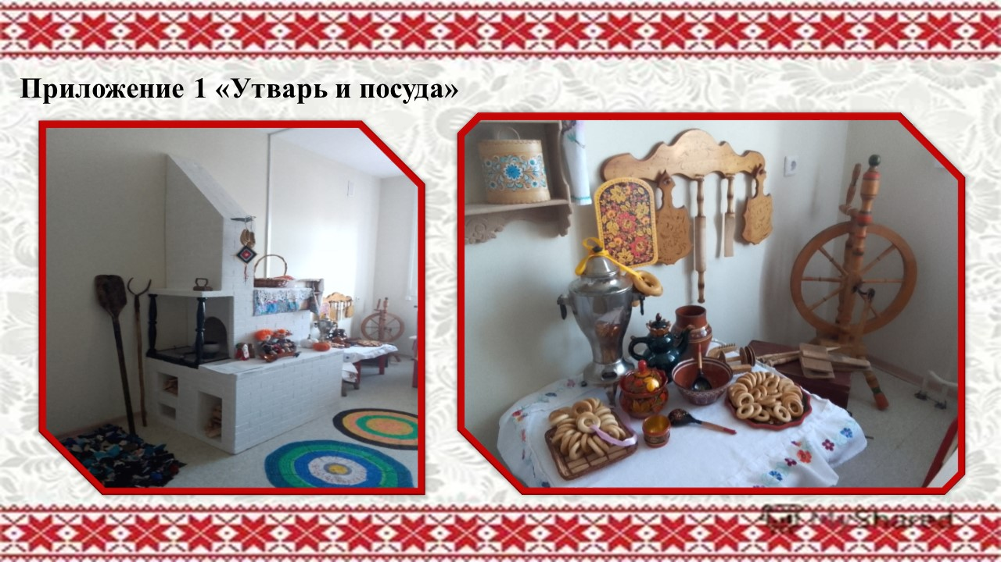
На Руси изготавливали посуду доступными материалами, в основном это было дерево. Для супов, бульонов и похлёбок использовались большие деревянные миски, из которых ела вся семья. Слово "утварь" также
применялось для обозначения посуды, но слово это имело более широкий смысл. Кроме посуды оно обозначало все предметы в доме - деревянные, металлические, созданные ручным трудом, всё имущество, скарб, рухлядь (шкафы, сундуки, ухваты и др.).
С появлением глиняной и металлической посуды роль деревянной значительно снизилась, но многие её образцы сохранились до наших дней в виде художественно-декоративной и сувенирной продукции.
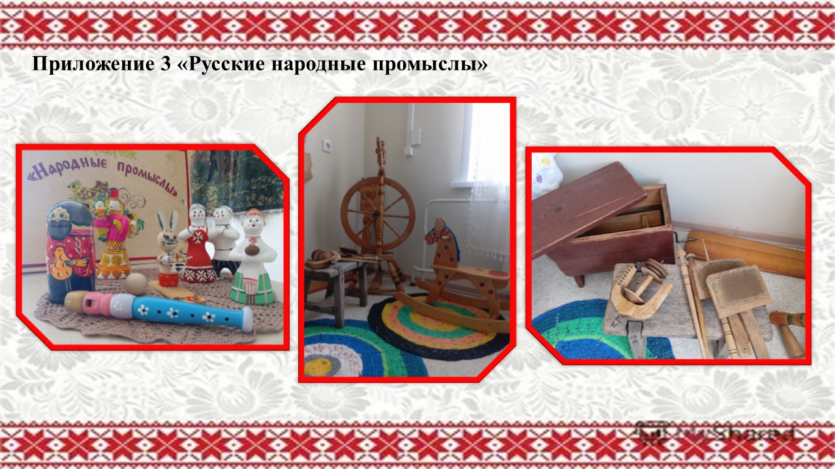
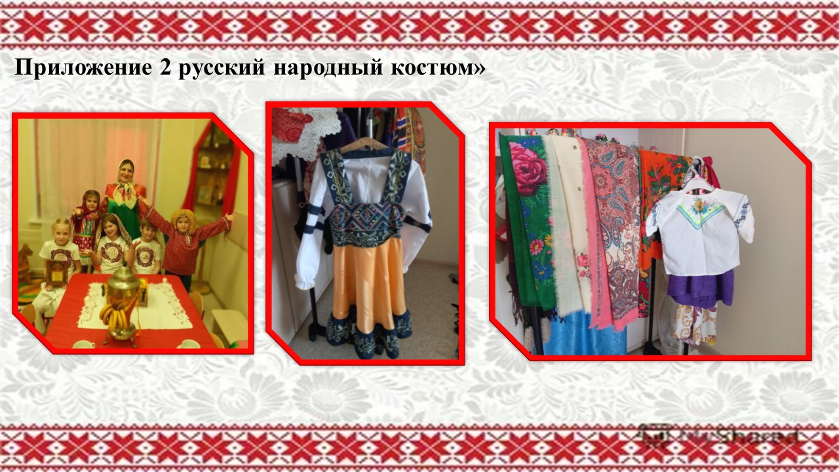
Одежда людей Древней Руси имела свой неповторимый стиль, хотя некоторые элементы и были позаимствованы у других культур. Традиционно считается мужская русская рубаха - косоворотка, женский костюм - русский народный сарафан.
Экспозиция «Народная игрушка» (Приложение 4)
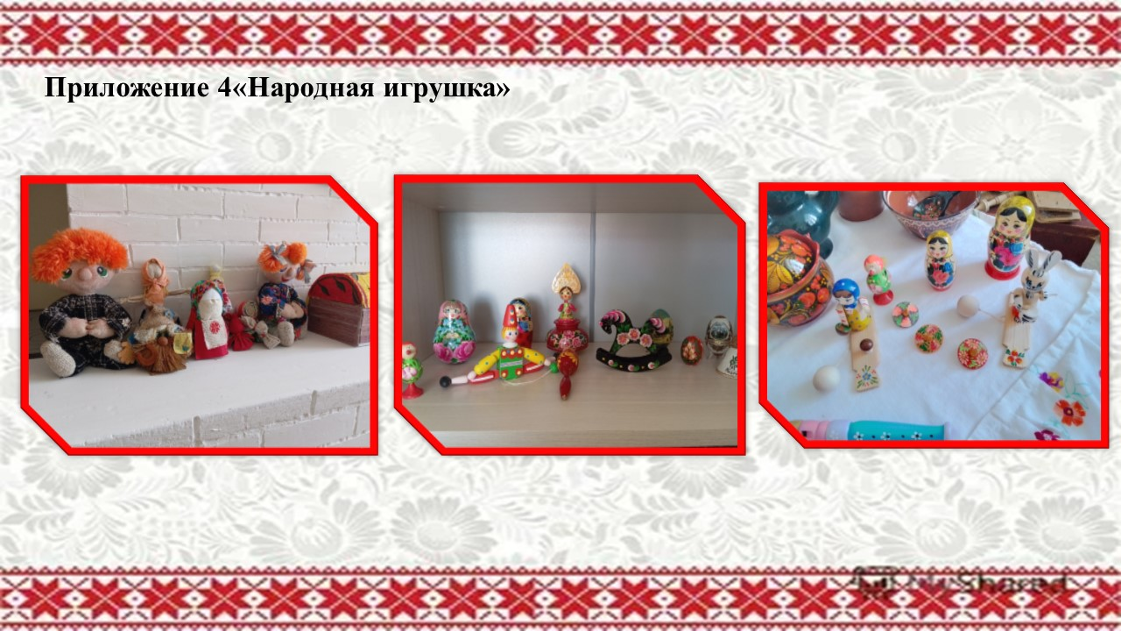
Русская народная игрушка является важным этническим элементом и памятником традиционной культуры русского народа. Она представляет собой синтетический вид народного творчества, в котором соединяются средства декоративно-прикладного и изобразительного искусства, музыкальные элементы. Игрушка — это также традиционный элемент воспитания детей. Дети познают мир и социализируются в обществе через игру. Традиционные народные игрушки различаются по типу, материалу и способу изготовления. Кроме того, существует взаимосвязь народной игрушки с разными видами хозяйственной деятельности людей, орудиями труда и религиозными верованиями. Народная игрушка являлась важным элементом социализации и воспитания детей.
Мероприятия
Образовательная деятельность, осуществляемая в процессе организации различных видов детской деятельности: игровой, коммуникативной, трудовой, познавательно -исследовательской, продуктивной, музыкально -художественной.
Совместная деятельность по приобщению воспитанников к русской национальной культуре, ознакомлению с народным бытом: беседы, досуги, конкурсы, викторины, выставки:
- экскурсии для детей и их родителей;
- самостоятельная деятельность детей;
- театрализованные представления.
Перспективы развития мини – музея русской культуры и быта «Русская изба»:
- пополнение экспонатами по теме музея;
- проведение экскурсий для родителей детского сада;
- пополнение картотек литературным материалом, играми, экспериментами по теме музея;
- мастер-классы для воспитанников, родителей и педагогов «Изготовление самодельной куклы-оберега (пеленашки, кубышки).

